M&C Mobile開發教戰守冊

**By Ryu Hsu**

**Since May 1 , 2015**

**Content**

一、Android Studio Install Packages 6

Step 0-1：請IT協助安裝JDK 1.7 (jdk-7u79-windows-x64.exe) 6

Step 0-2：從控制台編輯PATH使用者變數，加入Java Path 7

Step 1-1：把sdk.7z解壓縮至D:\android-sdk 8

Step 1-2：從控制台來設定環境變數，新增使用者變數ANDROID_HOME，並且編輯PATH 8

Step 2-1：把android-studio-ide-135.1740770-windows.zip解壓縮至D:\android-studio 9

Step 2-2：從控制台編輯PATH使用者變數，加入Gradle Path 11

Step 3-1：從網路下載Git (http://git-scm.com/download/win)並且請IT協助安裝 11

Step 3-2：申請GitLab Community Edition存取權限 12

Step 4-1：請IT協助安裝GenyMotion 13

Step 4-2：完成安裝後須至GenyMotion網站進行註冊 14

二、Android Studio Setup 16

Step 1：執行studio64.exe準備執行組態設置 16

Step 2：開始進行Configure組態設置 18

Step 3：Configure 🡪 Project Defaults 🡪 Project Structure 18

Step 4：Configure 🡪 Settings 🡪 Version Control 🡪 Git 19

Step 5：Configure 🡪 Settings 🡪 Appearance 19

Step 6：Configure 🡪 Settings 🡪 Editor 🡪 Colors & Fonts 🡪 Font 20

Step 7：Configure 🡪 Settings 🡪 File and Code Templates 21

Step 8：Configure 🡪 Settings 🡪 Compiler (Gradle-based Android Projects) 21

Step 9：Configure 🡪 Settings 🡪 Gradle 22

Step 10：Configure 🡪 Plugins 🡪 Browse repositories… 22

Step 11：Genymotion Settings 25

三、Start Android Studio Project 28

Step 1：從版本控制取得專案內容(Git) 28

Step 2：設定啟動Genymotion，然後執行Android Project 31

四、Android Studio IDE Introduction 34

4.1 顯示程式碼行號 34

4.2 三種專案檢視模式 34

4.3 設定值的匯出與匯入 36

4.4 常用快速鍵 39

4.5 更新Android Studio版本 42

五、Development android app 43

5.1 啟用手機開發者模式 43

5.2 My First Android Project 46

Step 1：新增專案 46

Step 2：設定應用程式名稱、公司領域與專案路徑 47

Step 3：選擇應用程式要執行的專案類型 47

Step 4：加入活動，設定活動名稱、佈局名稱、標題和資源檔名稱 48

Step 5：修改strings.xml之hello_world變數內容值 49

Step 6：選擇實體手機進行部署 50

Step 7：使用Genymotion模擬器進行部署 52

5.3 Create Android Project with button control 55

Step 1：新增Android Studio專案 55

Step 2：拖拉Button控制項至設計畫面，並設定顯示文字與id 57

Step 3：修改程式入口點(MainActivity.java) 58

Step 4：啟動模擬器準備將app部署到模擬器中 60

Step 5：執行程式測試 62

5.4 Android Project with Layout Controls 64

5.4.1：FrameLayout 64

5.4.2：LinearLayout (Horizontal) 65

5.4.3：LinearLayout (Vertical) 66

5.4.4：TableLayout 66

5.4.5：TableRow 67

5.4.6：GridLayout 68

5.4.7：RelativeLayout 70

5.5 Android Project with RadioButton 71

Step 1：新增Android Studio專案 71

Step 2：先拖拉RadioGroup控制項然後再將RadioButton控制項拖曳至設計畫面，並設定顯示文字與id 72

Step 3：修改程式入口點(MainActivity.java) 74

Step 4：啟動模擬器準備將app部署到模擬器中 76

Step 5：執行程式測試 76

5.6 Android Project with CheckBox 78

Step 1：新增Android Studio專案 78

Step 2：改寫hello_world變數內容，拖拉CheckBox控制項和Button控制項至設計畫面，並設定顯示文字與id 79

Step 3：修改程式入口點(MainActivity.java) 82

Step 4：啟動模擬器準備將app部署到模擬器中 85

Step 5：執行程式測試 87

5.7 Android Project with TextView & Password 88

Step 1：新增Android Studio專案 88

Step 2：拖曳Plain TextViewx、Person Name、Password和Button控制項至設計畫面，並設定顯示文字與id 89

Step 3：修改程式入口點(MainActivity.java) 92

Step 4：啟動模擬器準備將app部署到模擬器中 96

Step 5：執行程式測試 97

5.8 Android Project with ActionBar (Add Item) 99

Step 1：新增Android Studio專案 99

Step 2：編輯stirngs.xml，新增字串變數 100

Step 3：編輯menu_main.xml，新增item 100

Step 4：修改程式入口點(MainActivity.java) 102

Step 5：啟動模擬器準備將app部署到模擬器中 105

Step 6：執行程式測試 106

5.9 Android Project with Spinner (下拉式選單) 107

Step 1：新增Android Studio專案 107

Step 2：編輯stirngs.xml，新增字串陣列變數與字串變數 108

Step 3：先拖拉Spinner控制項和Button控制項至設計畫面，並設定顯示文字與id 109

Step 4：修改程式入口點(MainActivity.java) 113

Step 5：啟動模擬器準備將app部署到模擬器中 117

Step 6：執行程式測試 118

5.10 Android Project with ProgressBar 120

Step 1：新增Android Studio專案 120

Step 2：拖曳ProgressBar、CheckBox和Button控制項至設計畫面，並設定顯示文字與id 121

Step 3：設定Button控制項onClick事件 122

Step 4：修改程式入口點(MainActivity.java) 125

Step 5：啟動模擬器準備將app部署到模擬器中 129

Step 6：執行程式測試 130

六、Publishing android app 132

七、Version Control With Git 133

7.1 新增GitHub帳號 133

7.2 在GitHub建立Repository (新專案匯入) 135

7.3 從Android Studio匯入GitHub Source Code 142

Step 1：開啟Enable Version Control Integration 142

Step 2：從GitHub取得程式碼 143

7.4 Git Branches資訊說明 145

7.5 Git Branches操作 146

7.5.1：建立一個新的分支(New Branch) 146

7.5.2：簽出編輯(Checkout) 147

7.5.3：把異動結果推送(Push)至遠端 151

7.5.4：拉取(Pull)遠端程式碼至Local 155

7.5.5：還原(Revert)修改程式碼 157

7.5.6：Reset HEAD還原Commit過後的版本 159

7.5.7：Fix merge conflicts in Git 164

7.5.8：Git Fetch 從遠端獲取最新版本至本地 173

八、Android studio Launcher Icon setting 177

Step 1：設定Image Asset 177

Step 2：選取欲變更圖示路徑 177

Step 3：佈署到手機，查看應用程式圖示是否有成功套用 179

九、Android working with Volley Library 181

9.1建置或取得volley.jar 181

9.2建立一個簡單的volley.jar範例程式 182

Step 1：新增Android Studio專案 182

Step 2：複製volley.jar檔案貼到libs目錄 182

Step 3：在app下的build.gradle加入compile files('libs/volley.jar') 185

Step 4：拖曳Button控制項至設計畫面，並且設定text與id 185

Step 5：修改程式入口點(MainActivity.java) 188

Step 6：啟動模擬器準備將app部署到模擬器中 192

Step 7：執行程式測試 193

十、Android working with SQLite 194

10.1建立一個簡單的SQLite範例程式 194

Step 1：新增Android Studio專案 194

Step 2：建立DBHelper類別操作SQLite資料庫 195

Step 3：完成DBHelper類別之onCreate和onUpgrade實作 199

Step 4：DBHelper類別完成相關操作資料表方法 200

Step 5：建立Contact類別以實踐ORM 202

Step 6：回到DBHelper查看目前Contact是否仍有紅色字 206

Step 7：設計手機UI資料庫操作畫面 211

Step 8：新增按鈕執行事件並實作 215

Step 9：啟動模擬器準備將app部署到模擬器中 220

Step 10：執行程式測試 221

九十九、Android troubleshooting 224

99.1 介面中文亂碼解決 224

99.2 程式碼中文亂碼解決 225

99.3 Android SDK常見錯誤狀況 227

一百、Other 228

# 一、Android Studio Install Packages

軟體安裝清單如下：

* Java SDK 1.7
* Android SDK
* Android Studio
* Git
* GenyMotion

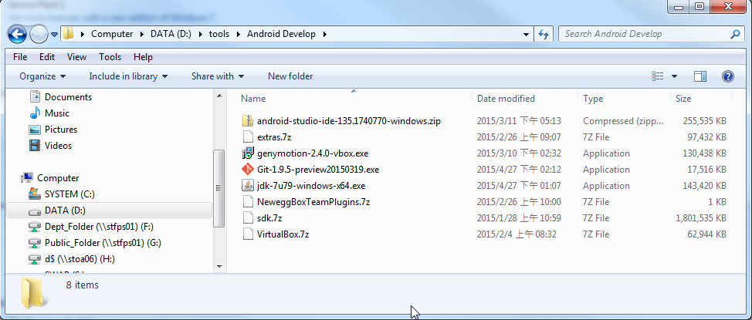

## Step 0-1：請IT協助安裝JDK 1.7 (jdk-7u79-windows-x64.exe)

以jdk1.7.0_51會安裝於C:\Program Files\Java\jdk1.7.0_51 目錄下

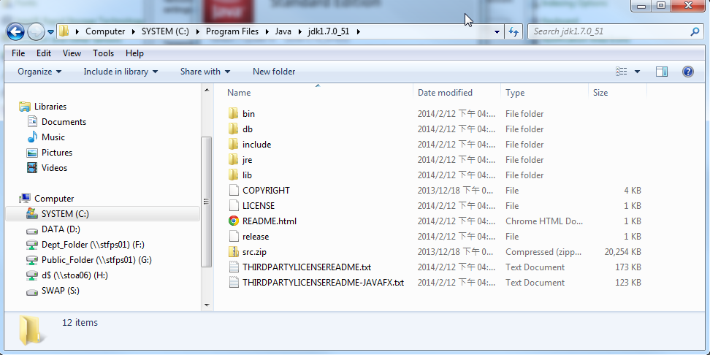

## Step 0-2：從控制台編輯PATH使用者變數，加入Java Path

在Variable value輸入JDK放置路徑，如：C:\Program Files\Java\jdk1.7.0_51\bin

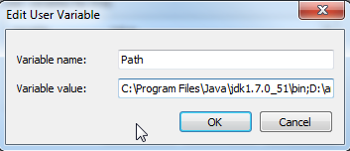

## Step 1-1：把sdk.7z解壓縮至D:\android-sdk

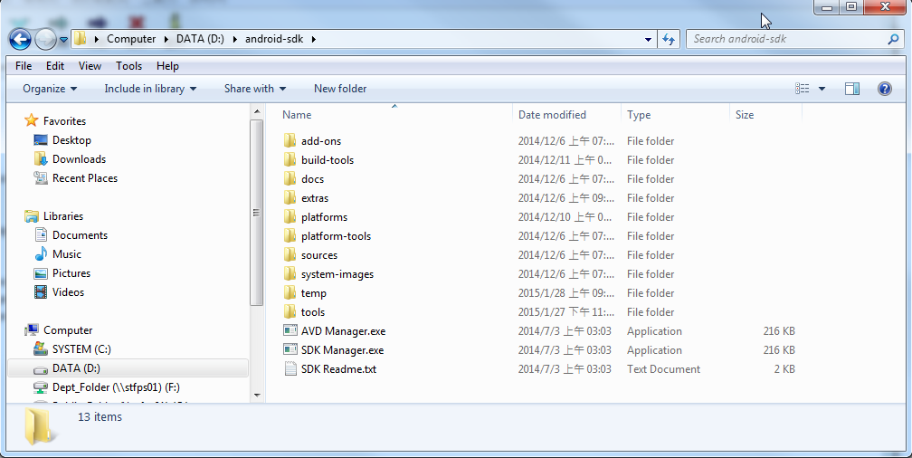

可參考下列網址[https://developer.android.com/sdk/index.html]下載新版本或直接下載[http://dl.google.com/android/android-sdk_r24.2-windows.zip]。

## Step 1-2：從控制台來設定環境變數，新增使用者變數ANDROID_HOME，並且編輯PATH

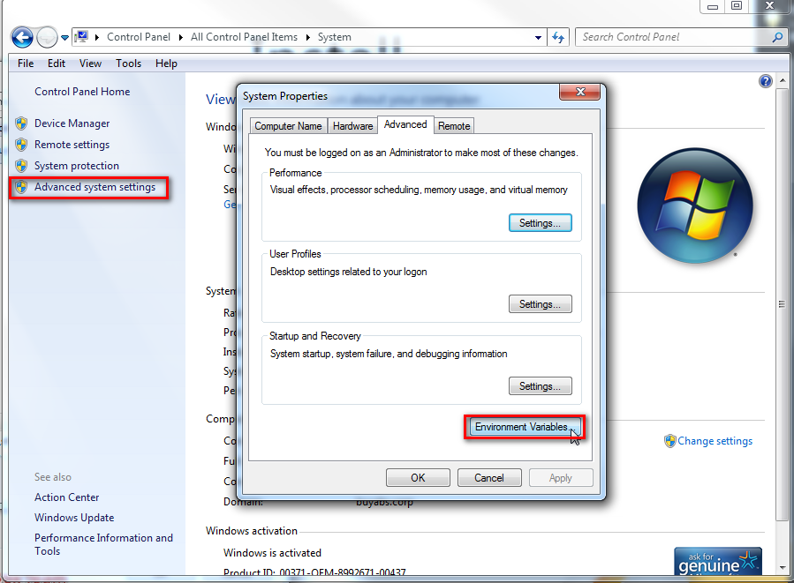

新增ANDROID_HOME使用者變數

D:\android-sdk

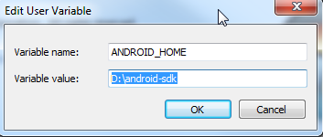

編輯PATH使用者變數

D:\android-sdk\platform-tools

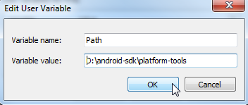

## Step 2-1：把android-studio-ide-135.1740770-windows.zip解壓縮至D:\android-studio

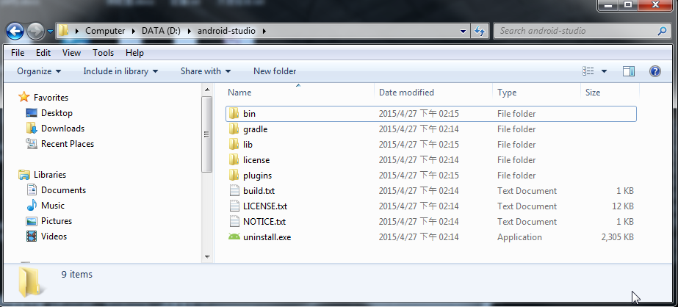

若要下載最新Android Studio可參考下面說明，其下載網址：<https://developer.android.com/sdk/index.html> 點選[Download Android Studio for Windows]鈕。

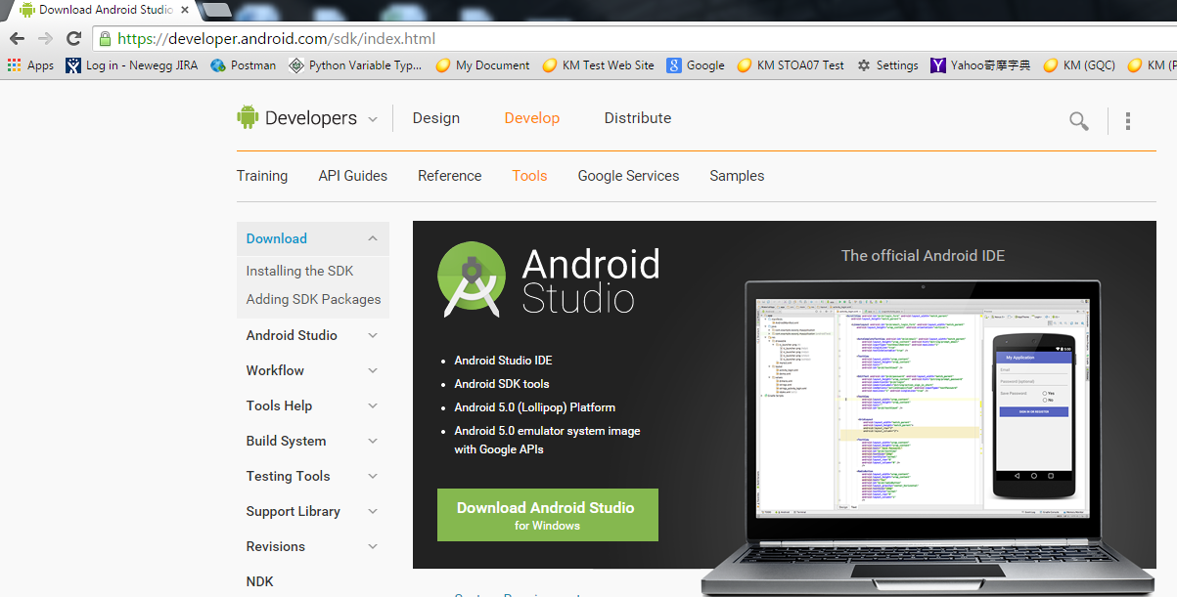

勾選[I have read and agree with the above terms and conditions]，點選[Download Android Studio for Windows]

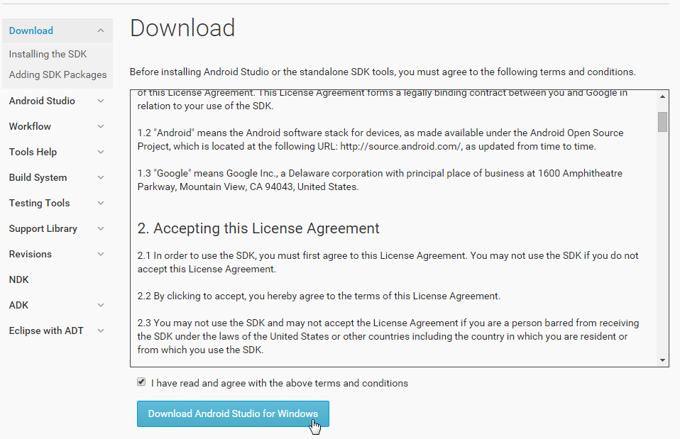

下載完成，其檔案為[android-studio-bundle-141.1890965-windows.exe]

安裝Android Studio於Windows作業系統之系統需求：

* Microsoft® Windows® 8/7/Vista/2003 (32 or 64-bit)
* Java Development Kit (JDK) 7
* 2 GB RAM minimum, 4 GB RAM recommended
* 1280 x 800 minimum screen resolution

## Step 2-2：從控制台編輯PATH使用者變數，加入Gradle Path

D:\android-studio\gradle\gradle-2.2.1\bin;

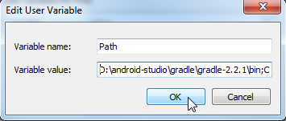

## Step 3-1：從網路下載Git (<http://git-scm.com/download/win>)並且請IT協助安裝

C:\Users\**rh40**\AppData\Local\Programs\Git\bin , rh40為UserName，若winid為mc7h，則路徑為C:\Users\**mc7h**\AppData\Local\Programs\Git\bin , 以此類推。

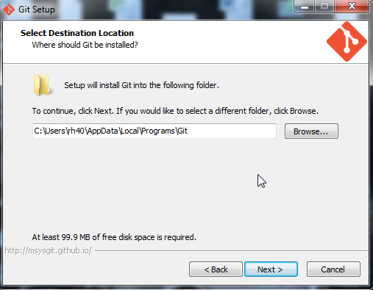

記住以下路徑[C:\Users\**rh40**\AppData\Local\Programs\Git\bin\git.exe]，等回會用到。

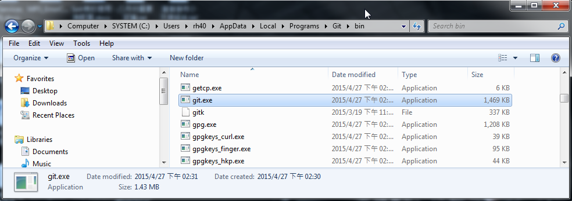

## Step 3-2：申請GitLab Community Edition存取權限

<http://10.16.131.148/users/sign_in>，須找Phan.T.Huang申請。

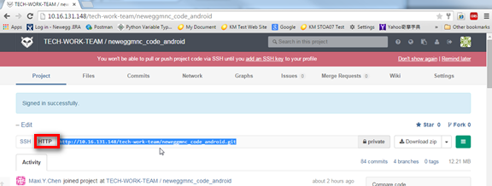

主要位址在HTTP頁籤，這個等一下會於Android Studio進行Git設定

http://10.16.131.148/tech-work-team/neweggmnc_code_android.git

## Step 4-1：請IT協助安裝GenyMotion

完成安裝可於下圖找到Genymotion。

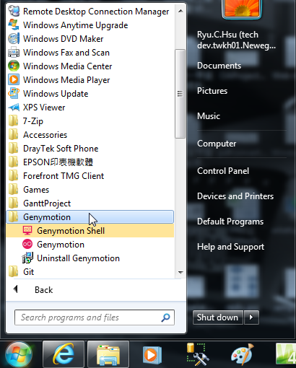

## Step 4-2：完成安裝後須至GenyMotion網站進行註冊

連至網站<https://www.genymotion.com/#!/> 進行帳號之建立，點選[Create account]鈕，完成帳號之新增動作。

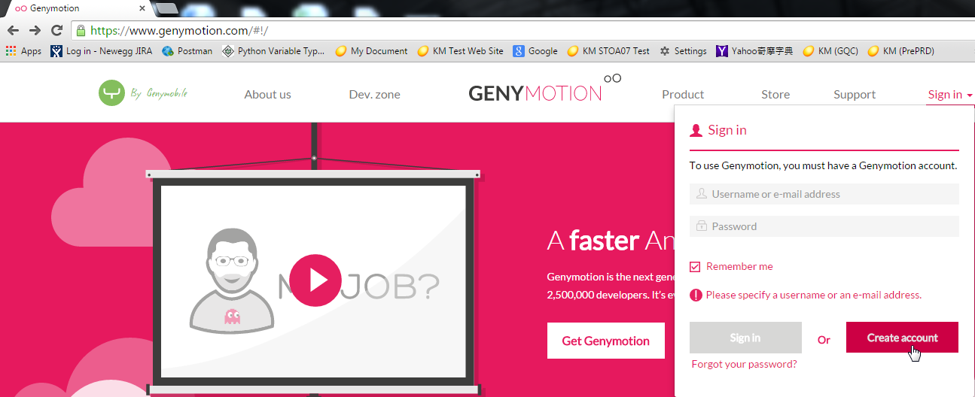

相關註冊資訊如下，Email資訊一定要填寫正確，否則無法正確啟動軟體：

|  |
| --- |
| username: ryuxxxx  email:ryu.c.hsu@newegg.com  pwd:xxxxxxxx |

完成註冊之後會收到下列Email，請點選[Click here]完成EMAIL驗證與軟體啟動。

Subject: Welcome to Genymotion - User account activation

|  |
| --- |
| Hi ryu8888,   Your user account with the e-mail address [**ryu.c.hsu@newegg.com**](mailto:ryu.c.hsu@newegg.com) has been created.   Please follow the link below to activate your account. The link will remain valid for 15 days.  [Click here](https://www.genymotion.com/#!/auth/account-activation/e5f1f10ca67d4285070f9b5552056d4119384429)   You will be able to change your settings (password, language, etc.) once your account is activated.     If you have not requested the creation of a Genymotion account or if you think this is an unauthorized use of your e-mail address, please forward this e-mail to [**accounts@genymotion.zendesk.com**](mailto:accounts@genymotion.zendesk.com).     *This e-mail has been generated automatically. Please, do not reply to this message.* |

當完成啟動後會收到下列EMAIL。

Subject: Genymotion Site - Registration completed

|  |
| --- |
| Hi ryu8888,   Congratulations, **your Genymotion account has been created successfully** and we are pleased to welcome you to our community.  We recommend you keep this e-mail to store your credentials.   Your credentials:   * **Username:** ryu8888 * **E-mail address:** [ryu.c.hsu@newegg.com](mailto:ryu.c.hsu@newegg.com)   You can now sign in to Genymotion with **your username and password**.   Thank you for your trust in our solutions,  Genymotion Team     *This e-mail has been generated automatically. Please, do not reply to this message.* |

# 二、Android Studio Setup

Android Studio相關執行環境組態設定。

## Step 1：執行studio64.exe準備執行組態設置

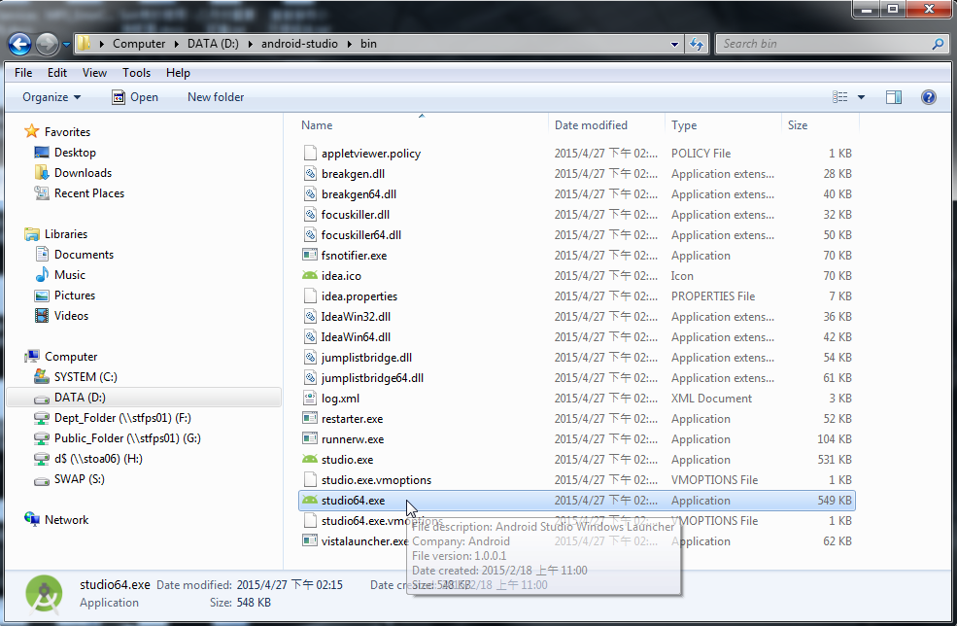



圈選[I do not have a pervious version of Android Studio or I do not want to import my settings]，然後按下[OK]鈕。

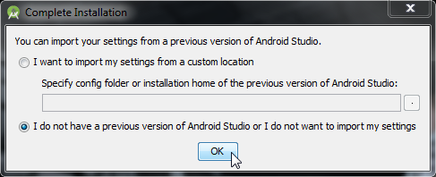

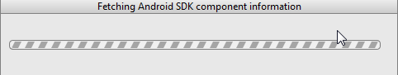

點選[Cancel]鈕

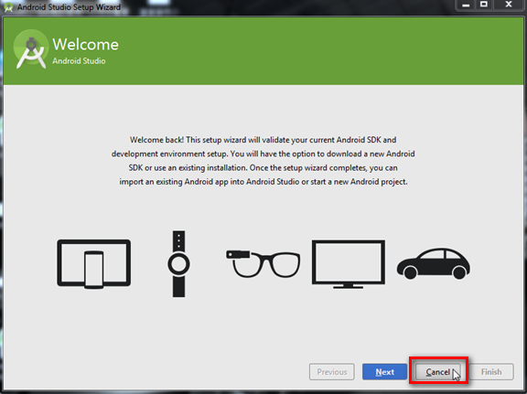

圈選[Do not re-run the setup wizard]，表示不要重新執行設定精靈，然後按下[OK]鈕。

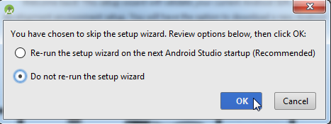

## Step 2：開始進行Configure組態設置

所有設定可以從**Configure**圖示來進行設置。

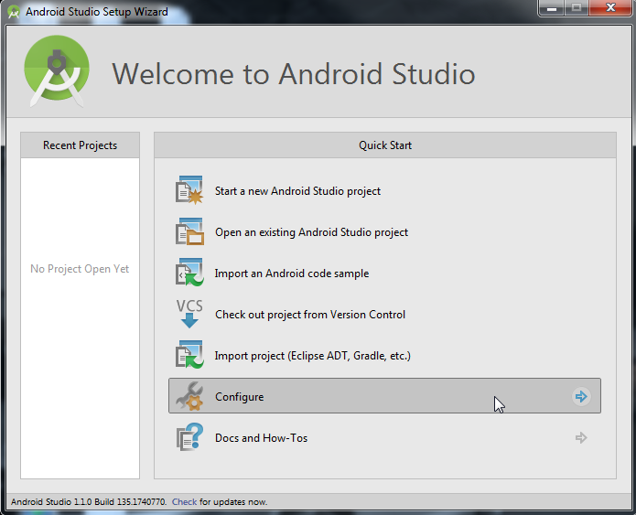

## Step 3：Configure 🡪 Project Defaults 🡪 Project Structure

完成Android SDK和JDK之Location設置。

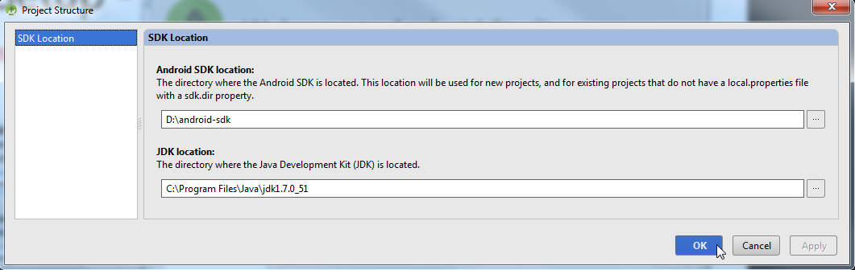

## Step 4：Configure 🡪 Settings 🡪 Version Control 🡪 Git

將Git執行檔案相應的路徑填上，如：C:\Users\**rh40**\AppData\Local\Programs\Git\bin\git.exe

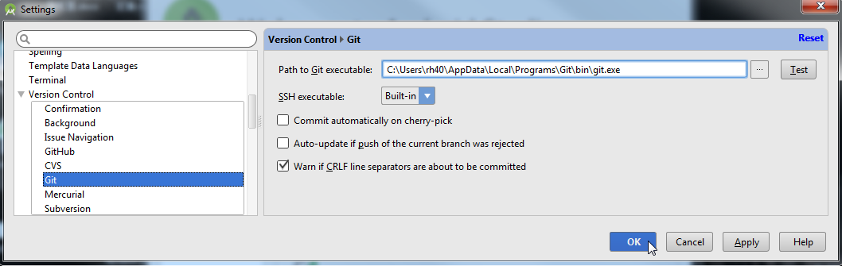

## Step 5：Configure 🡪 Settings 🡪 Appearance

外觀設定，勾選[Override default fonts by (not recommended)]，然後按下[OK]鈕。

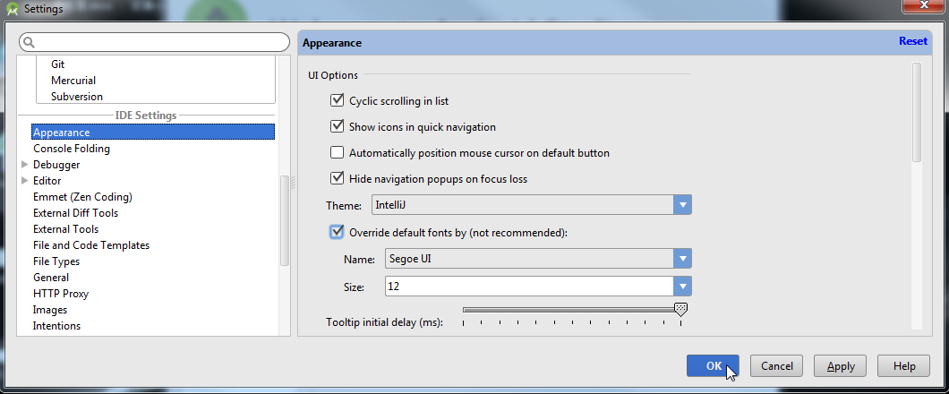

## Step 6：Configure 🡪 Settings 🡪 Editor 🡪 Colors & Fonts 🡪 Font

點選[Save As]鈕，輸入自己的英文名，如：Ryu。

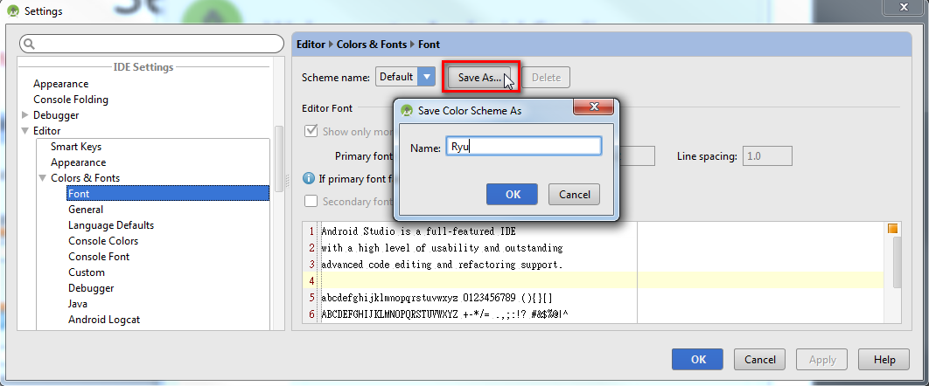

取消勾選[Show only monospaced fonts]

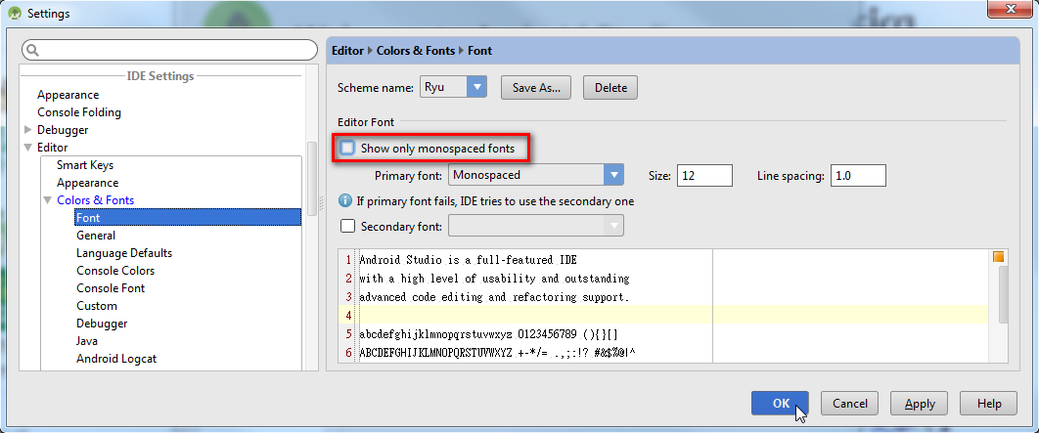

## Step 7：Configure 🡪 Settings 🡪 File and Code Templates

切換至[Includes]後，點選[OK]鈕。

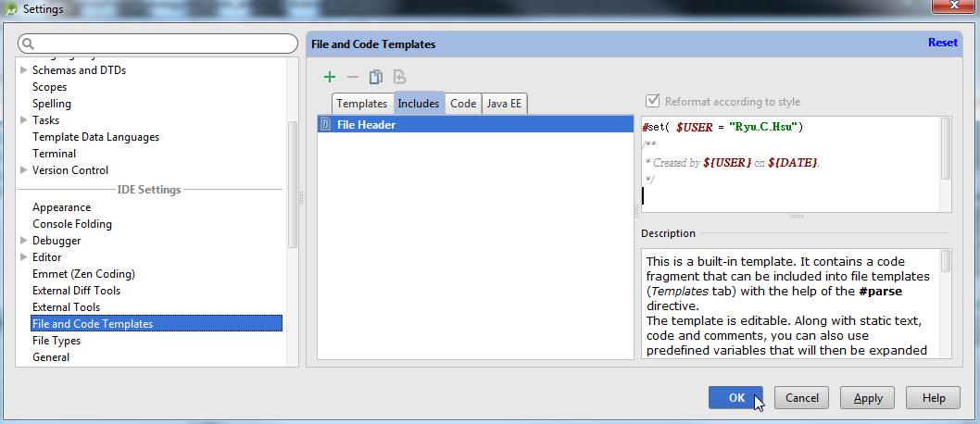

|  |
| --- |
| #set( $USER = "**Ryu.C.Hsu**")  /**  * Created by ${USER} on ${DATE}.  */ |

## Step 8：Configure 🡪 Settings 🡪 Compiler (Gradle-based Android Projects)

填入VM Options和Command-line Options欄位資料。

**VM Options**:

-Xmx2048m -XX:MaxPermSize=512m -XX:+HeapDumpOnOutOfMemoryError -Dfile.encoding=UTF-8

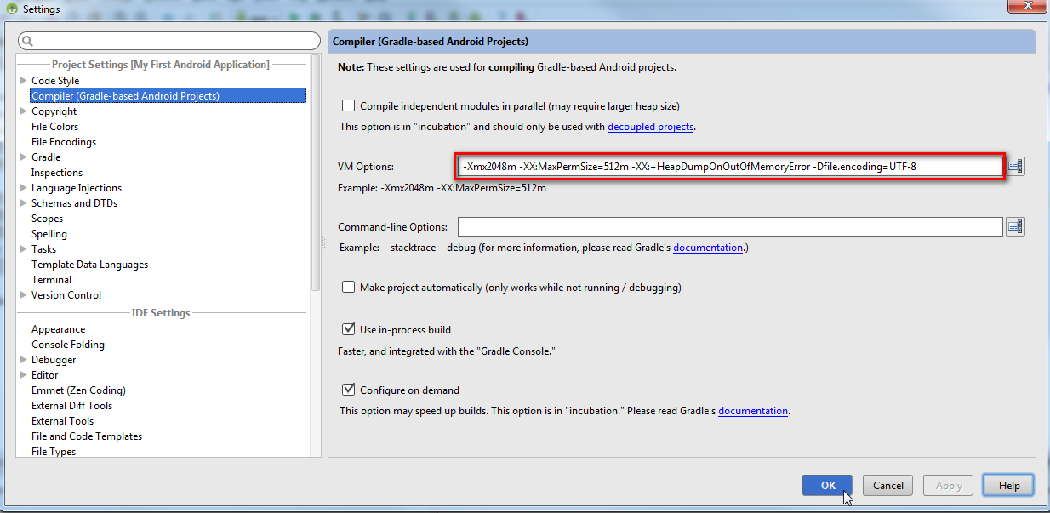

## Step 9：Configure 🡪 Settings 🡪 Gradle

取消勾選[Offline work]執行速度較慢，勾選[Offline work]執行速度較快。

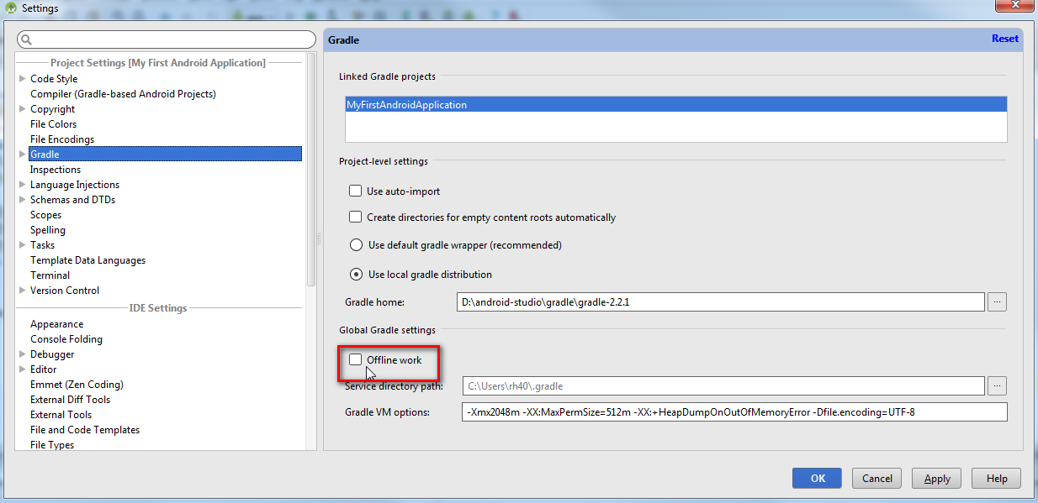

## Step 10：Configure 🡪 Plugins 🡪 Browse repositories…

輸入[*batch]，然後安裝[Batch Scripts Support]，點選[Install plugin]鈕。

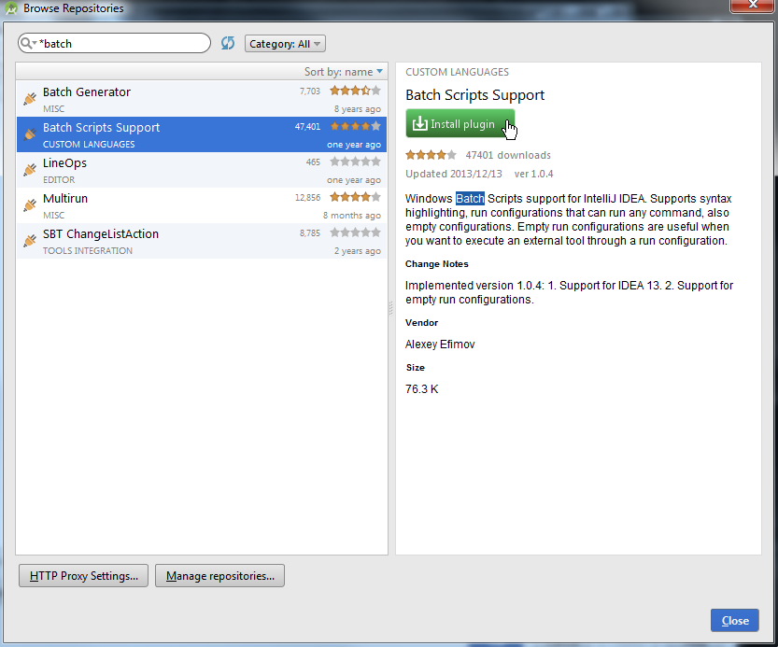

點選[Yes]鈕。

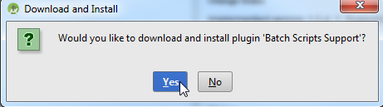

輸入[genymotion]然後安裝[Genymotion]，點選[Install plugin]鈕。

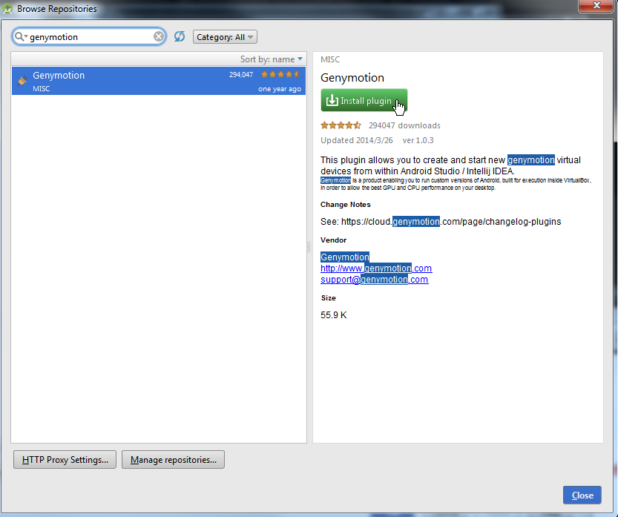

點選[Yes]鈕。

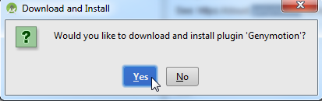

點選[Restart]鈕。

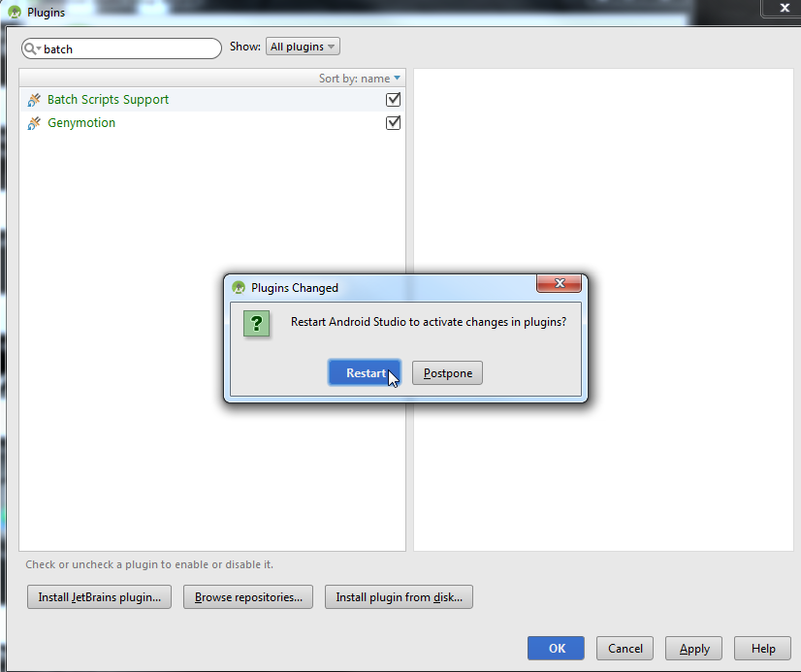

## Step 11：Genymotion Settings

輸入Genymotion註冊的帳號與密碼。

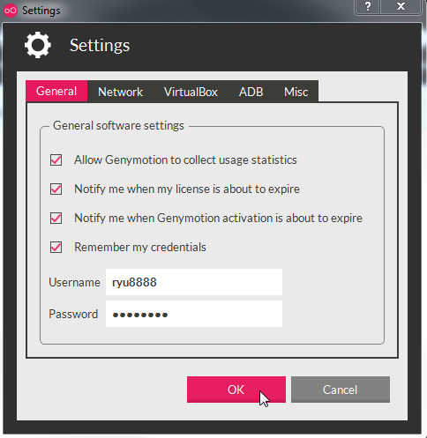

新增手機模擬器[Samsung Galaxy Note 3 – 4.3 – API 18 – 1080x1920]

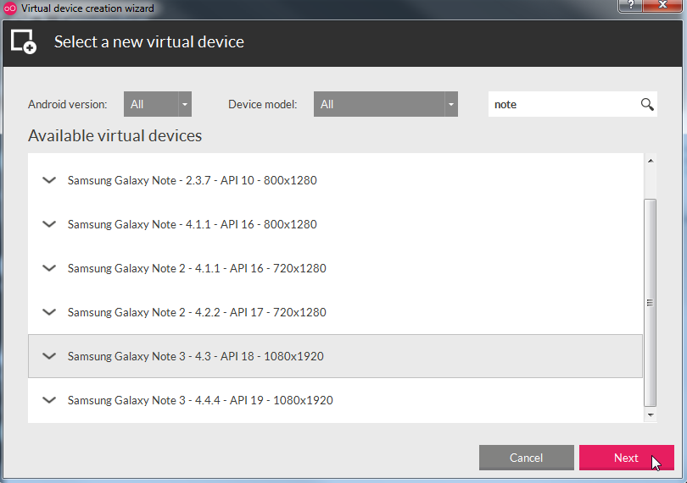

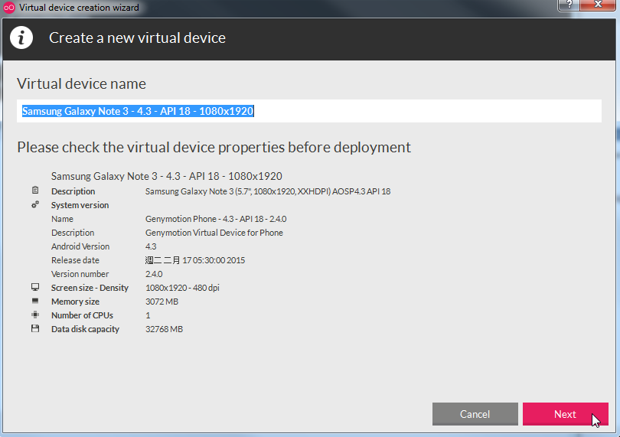

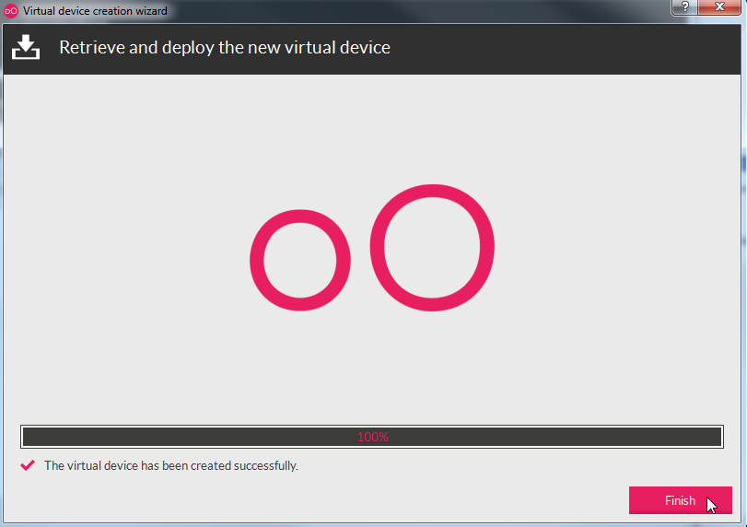

Tips:How to reset Android Studio

Delete Folder : C:\Users\rh40\.AndroidStudio , and reopen android studio

# 三、Start Android Studio Project

Android Studio匯入Git上的Android專案。

## Step 1：從版本控制取得專案內容(Git)

點選[Check out project from Version Control]項目。

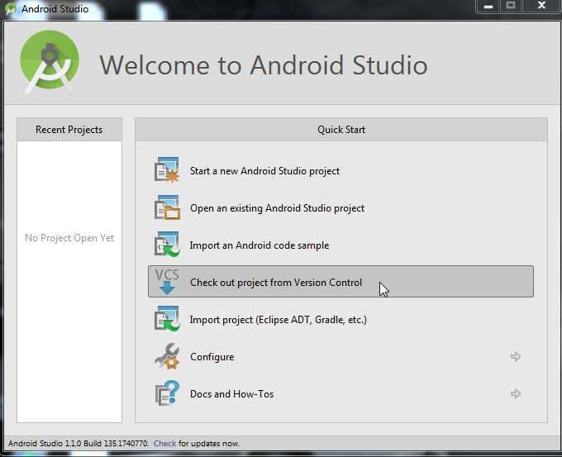

在下拉式清單選擇[Git]

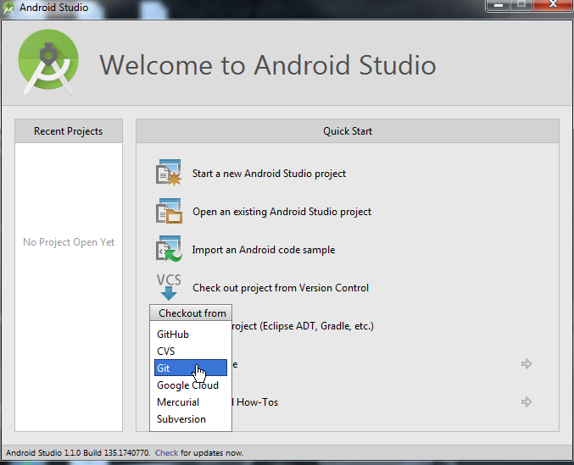

於D磁碟先建立一個AndroidProject目錄，然後輸入Git上HTTP網址，如：

<http://10.16.131.148/tech-work-team/neweggmnc_code_android.git>，點選[Clone]鈕。

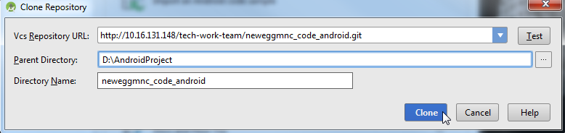

密碼格式為：Newegg@分機號碼

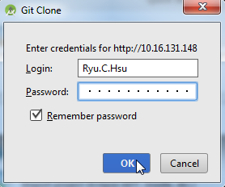

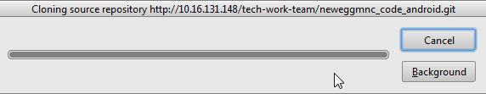

設定資料庫密碼：可與Git密碼一致

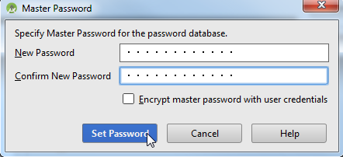

點選[Yes]鈕。

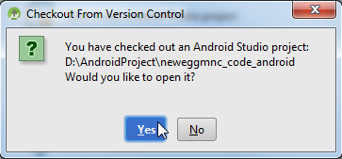

會重新開啟Android Studio

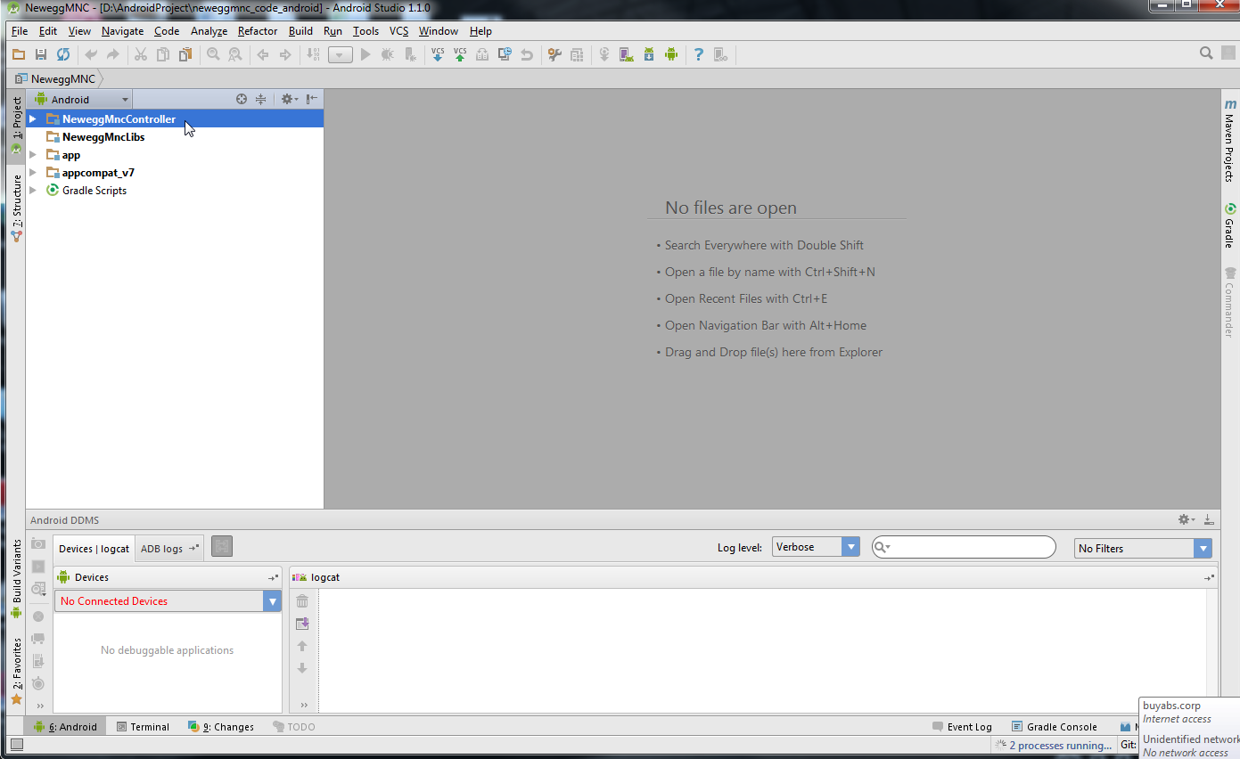

## Step 2：設定啟動Genymotion，然後執行Android Project

設定Genymotion路徑[C:\Program Files\Genymobile\Genymotion]，點選[OK]鈕。

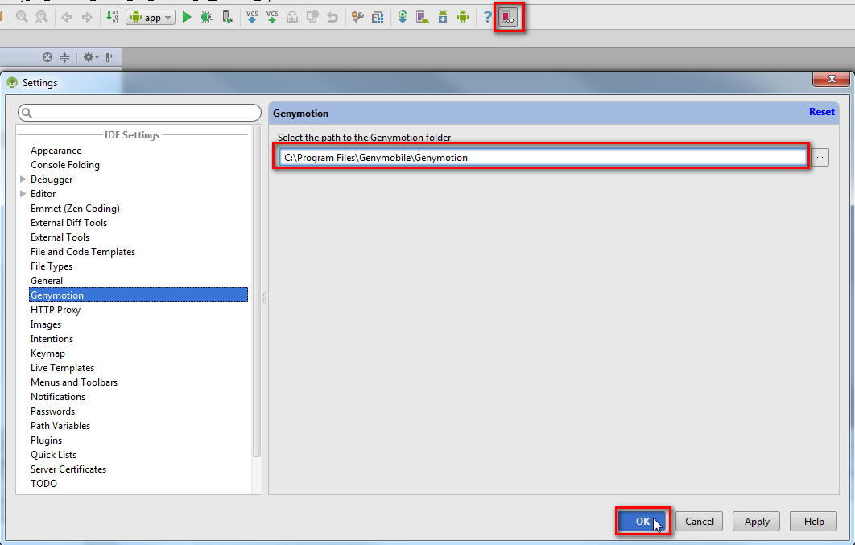

點選[Start]鈕，啟動Genymotion模擬器。

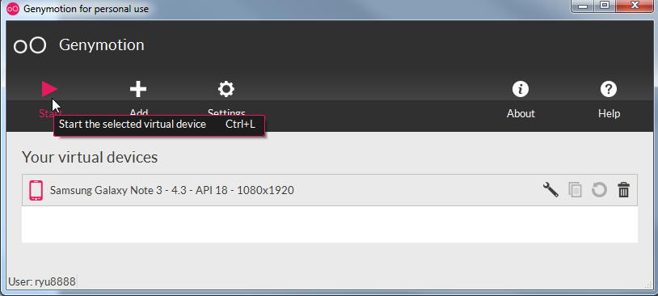

然後按下執行圖示：

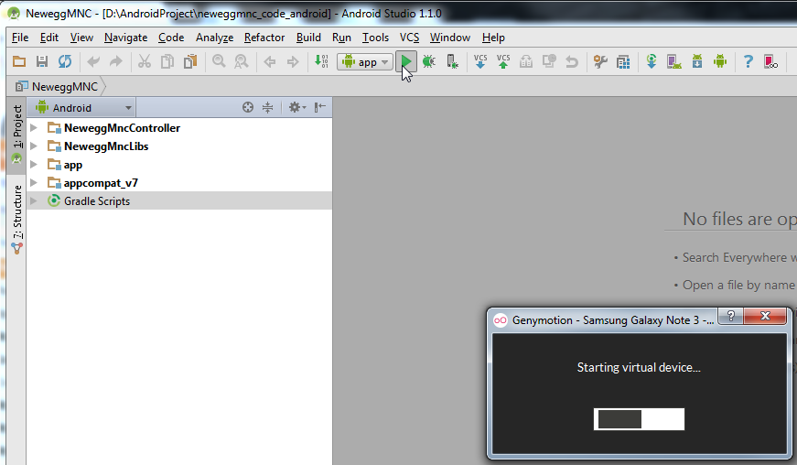

選擇要部署的模擬器裝置，然後按下[OK]鈕。

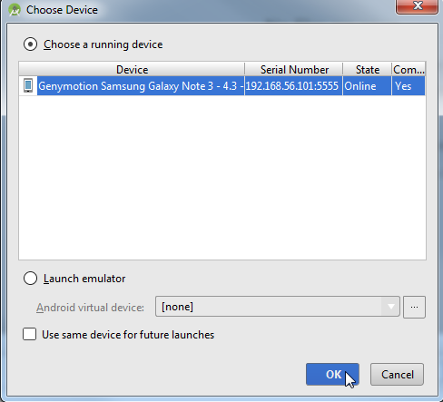

若出現下列畫面，表示Android Studio整個開發環境已經完成安裝且設置正確。

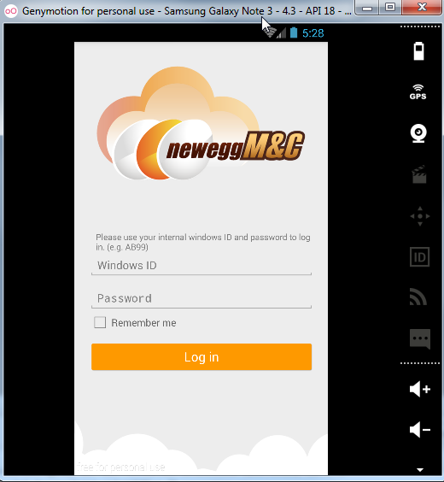

# 四、Android Studio IDE Introduction

Android Studio 整合式開發環境介紹。

## 4.1 顯示程式碼行號

Tips：顯示程式碼行號，滑鼠移置箭頭所指行號區，按下滑鼠右鍵後選擇[Show Line Numbers]

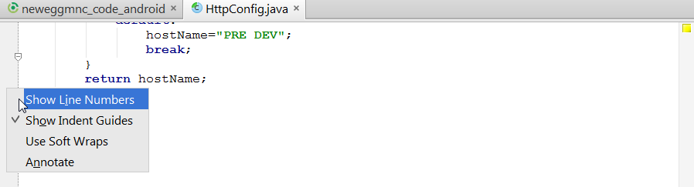

設定成功如下所示：

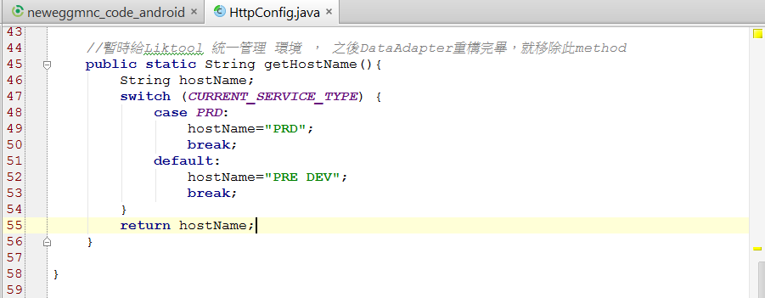

## 4.2 三種專案檢視模式

Android Studio三種專案檢視模式Project、Packages和Android等。

* Project檢視模式：

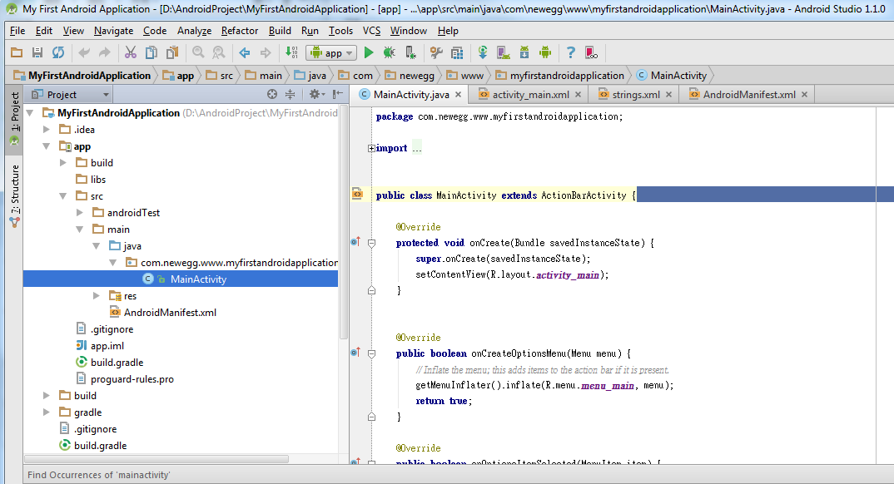

* Packages檢視模式：

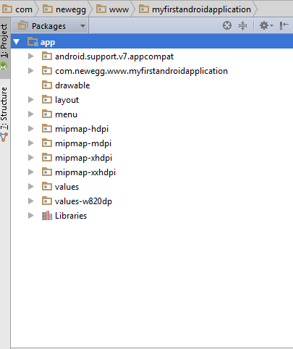

* Android檢視模式：

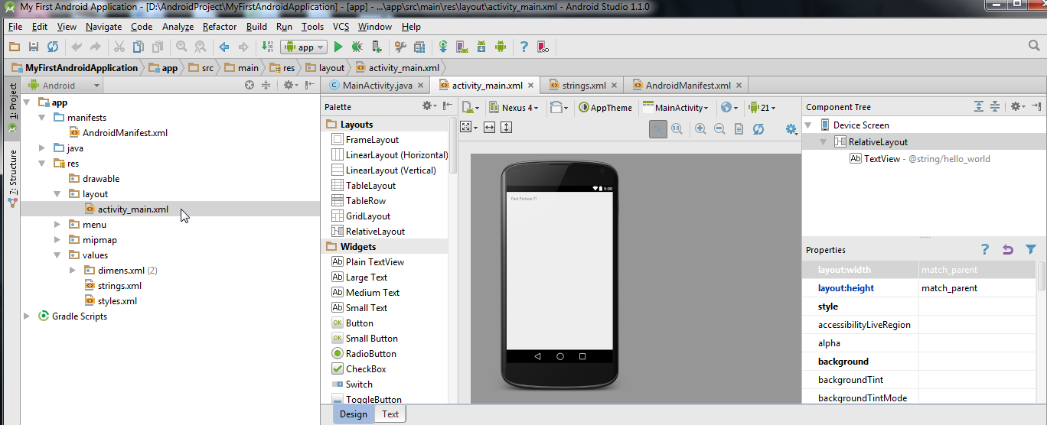

## 4.3 設定值的匯出與匯入

瞭解此法可以方便我們進行快速建置Android Studio開發環境。特別注意，執行匯出動作時須確保所有相關設定資料的正確性。

* 設定值匯出

[File] 🡪 [Export Settings]

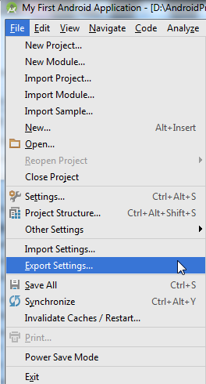

點選[OK]鈕。

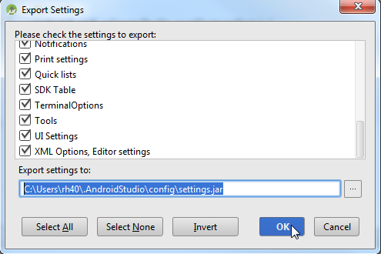

C:\Users\rh40\.AndroidStudio\config\settings.jar

點選[Close]鈕

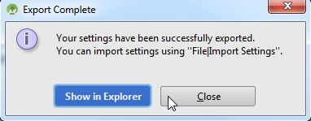

* 設定值匯入

[File] 🡪 [Import Settings]

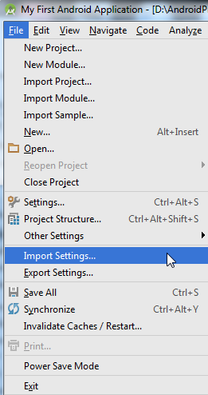

選擇好設定檔案的目錄路徑，然後點選[OK]鈕。

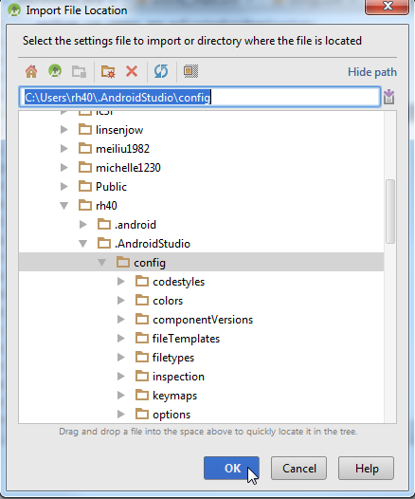

點選[OK]鈕。

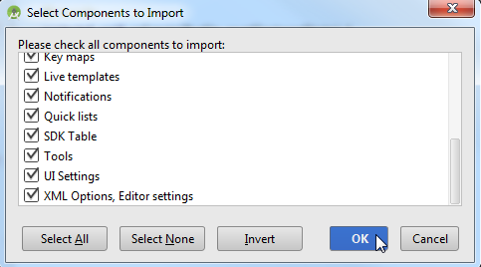

點選[OK]鈕。

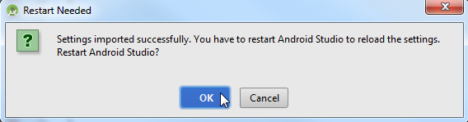

## 4.4 常用快速鍵

* 從所有專案檔案找關鍵字：Ctrl + Shift + F

[Edit] 🡪 [Find] 🡪 [Find in Path]

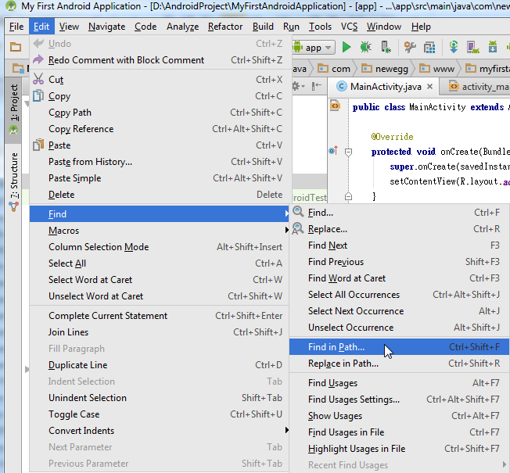

輸入查詢關鍵字，如[mainactivity]，然後點選[Find]鈕。

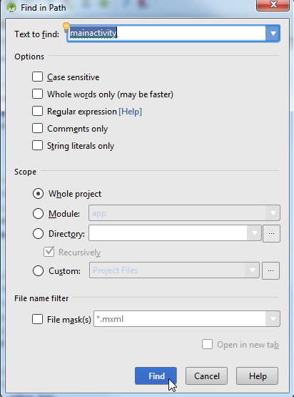

找尋結果如下：

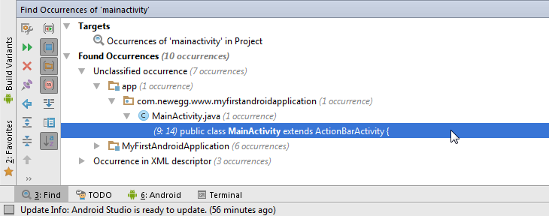

* 註釋代碼(//)：Ctrl + /

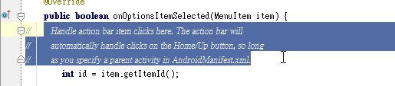

* 註釋代碼(/**/)：Ctrl + Shift + /

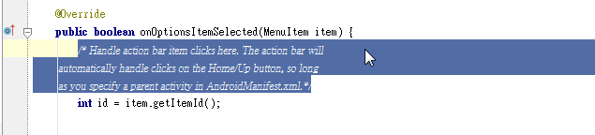

* 格式化代碼：Ctrl + Alt + L

按下[Run]鈕。

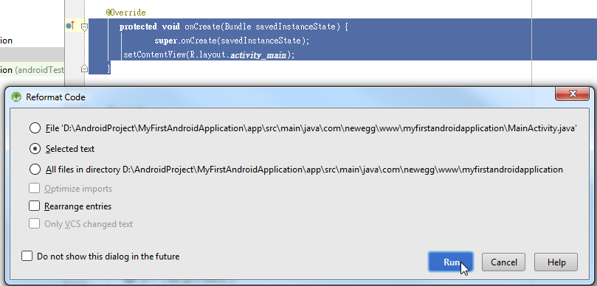

完成格式化代碼如下：

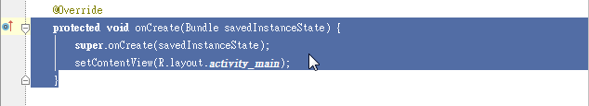

* 執行app：Shift + F10

## 4.5 更新Android Studio版本

更新Android Studio版本：Settings 🡪 Updates

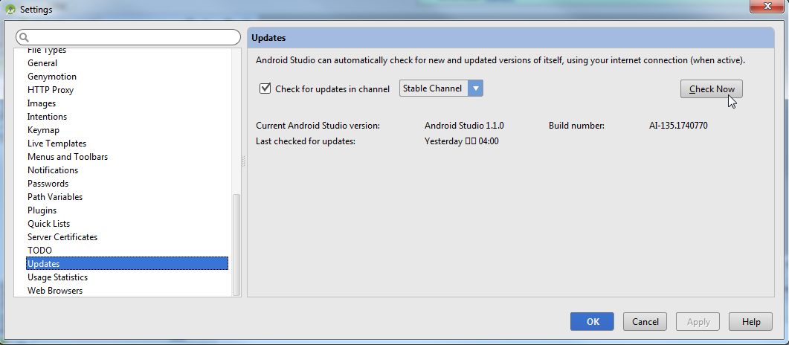

**Notes**：Android Studio免安裝版

只要在電腦上有安裝「Microsoft Visual C++ 2010可轉散發套件」，可以把Android Studio安裝完成後的資料夾直接複製，直接執行在bin目錄下的studio.exe或studio64.exe。

# 五、Development android app

主要說明如何開發安卓app程式。

## 5.1 啟用手機開發者模式

新版的Android系統預設將「開發者模式」隱藏起來，主要是為了避免一般使用者誤用。以Samsung Note 4為例，在手機「設定」🡪關於裝置 🡪在Android版本項目**連續按七下**，就會出現快顯訊息，通知「開發者模式」已經啟用，可以參考下圖。

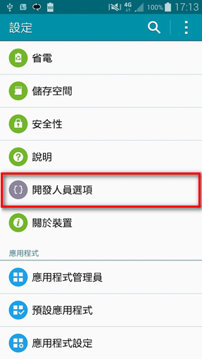

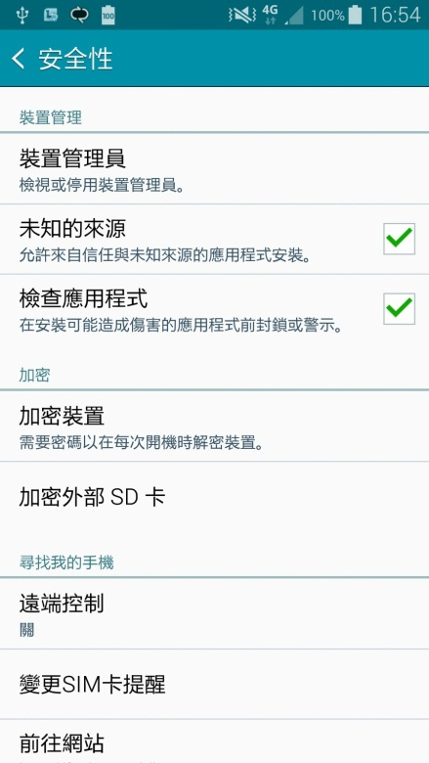 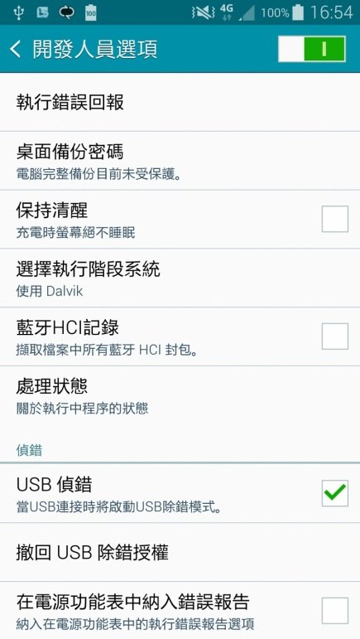

若要還原(隱藏)「開發人員選項」，可參考下面做法：

[設定] 🡪 [清除資料]

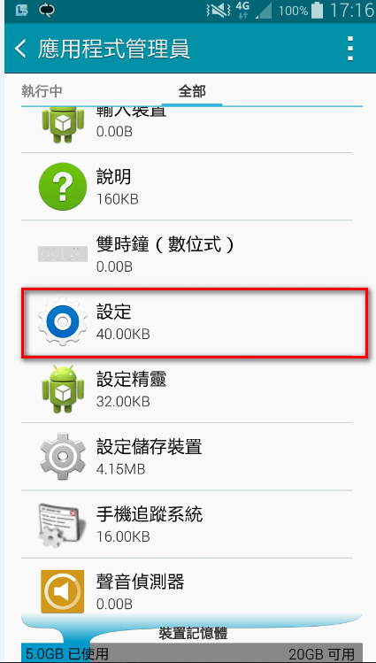 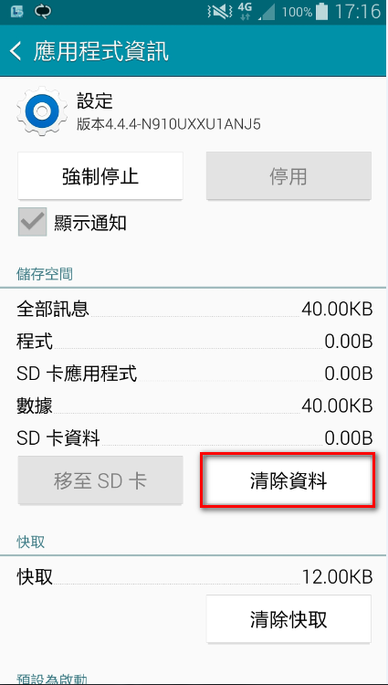

Android Studio要與實體手機連接：

1. 在開發的App的PC上需要安裝手機原廠所提供的USB驅動程式
2. 開啟手機「開發人員選項」

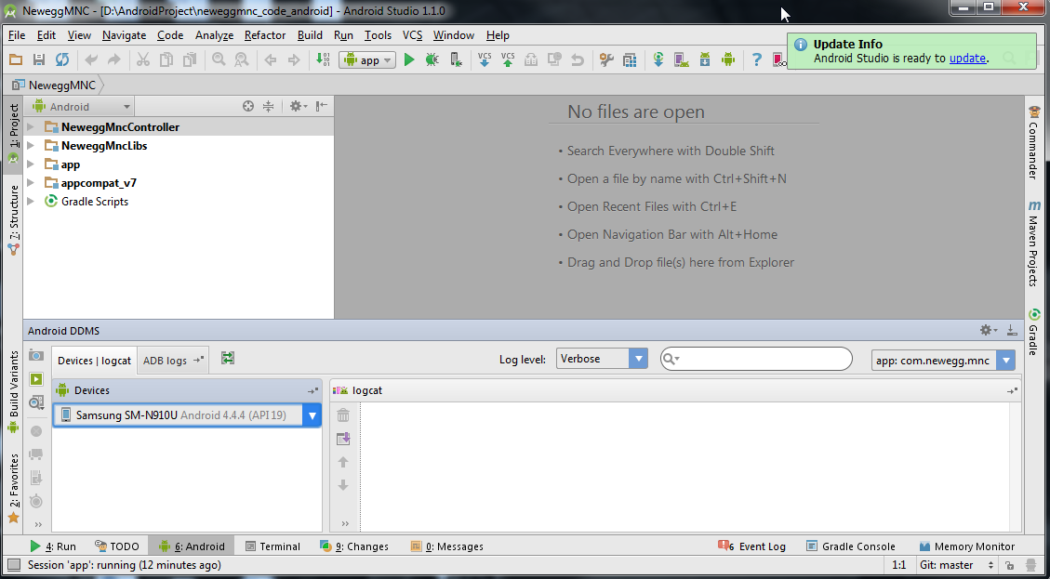

**Samsung Android USB Driver for Windows**

http://developer.samsung.com/technical-doc/view.do?v=T000000117

SAMSUNG_USB_Driver_for_Mobile_Phones.exe (須請IT以管理者權限協助安裝)

執行部署到手機要圈選[USB device]項目

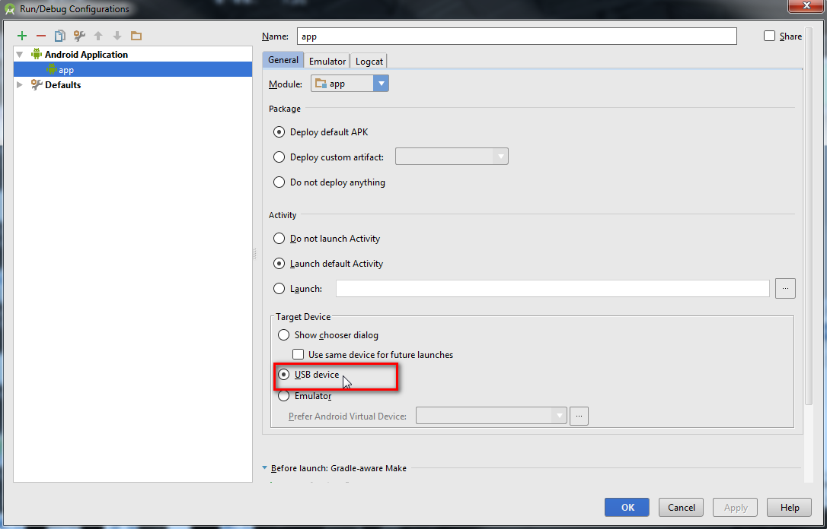

## 5.2 My First Android Project

建立一個簡單的Android專案。

### Step 1：新增專案

[File] 🡪 [New Project]

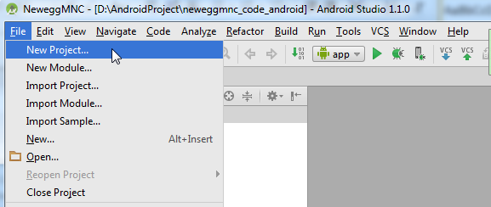

或是[File] 🡪 [Close Project]，選擇[Start a new Android Studio project]

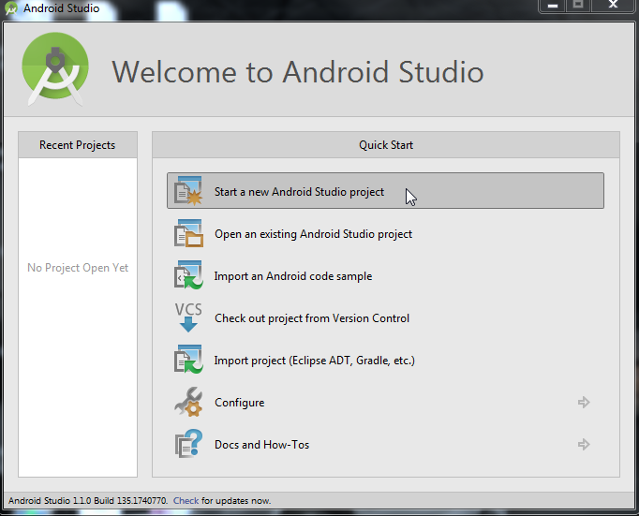

### Step 2：設定應用程式名稱、公司領域與專案路徑

如圖所示輸入應用程式名稱、公司領域和選擇專案路徑，按下[Next]鈕。

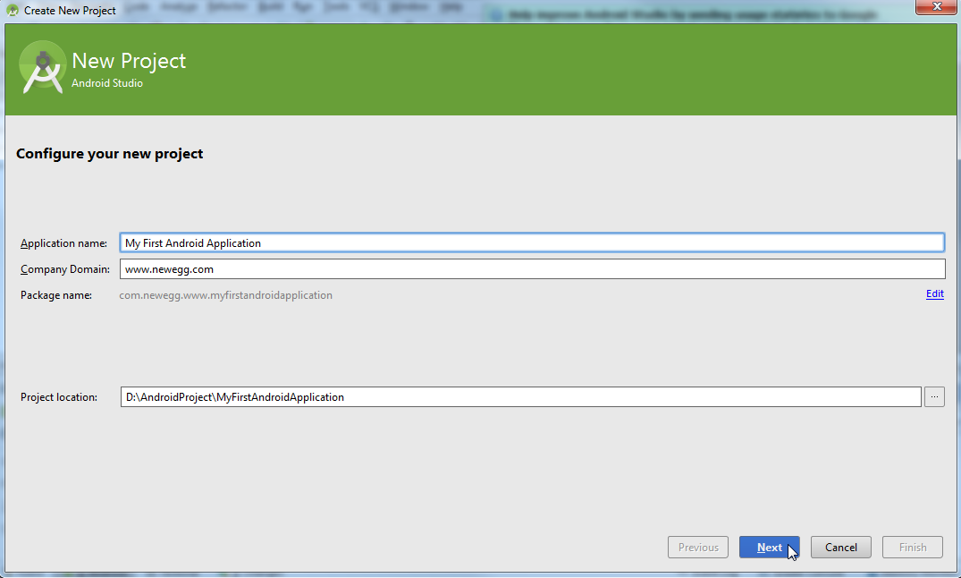

### Step 3：選擇應用程式要執行的專案類型

勾選[Phone and Tablet]，選擇[API 15:Android 4.0.3(IceCreamSandwich)]是因為有高相容性，能在**90.4%**的裝置上使用。

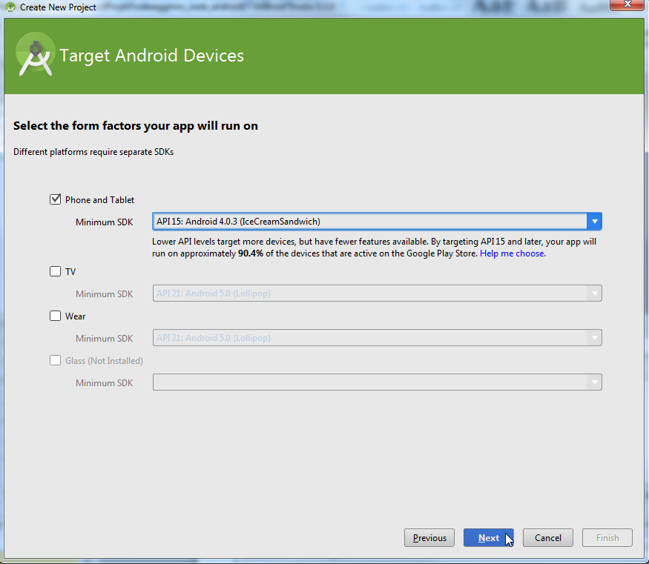

### Step 4：加入活動，設定活動名稱、佈局名稱、標題和資源檔名稱

選擇[Blank Activity]，按下[Next]鈕

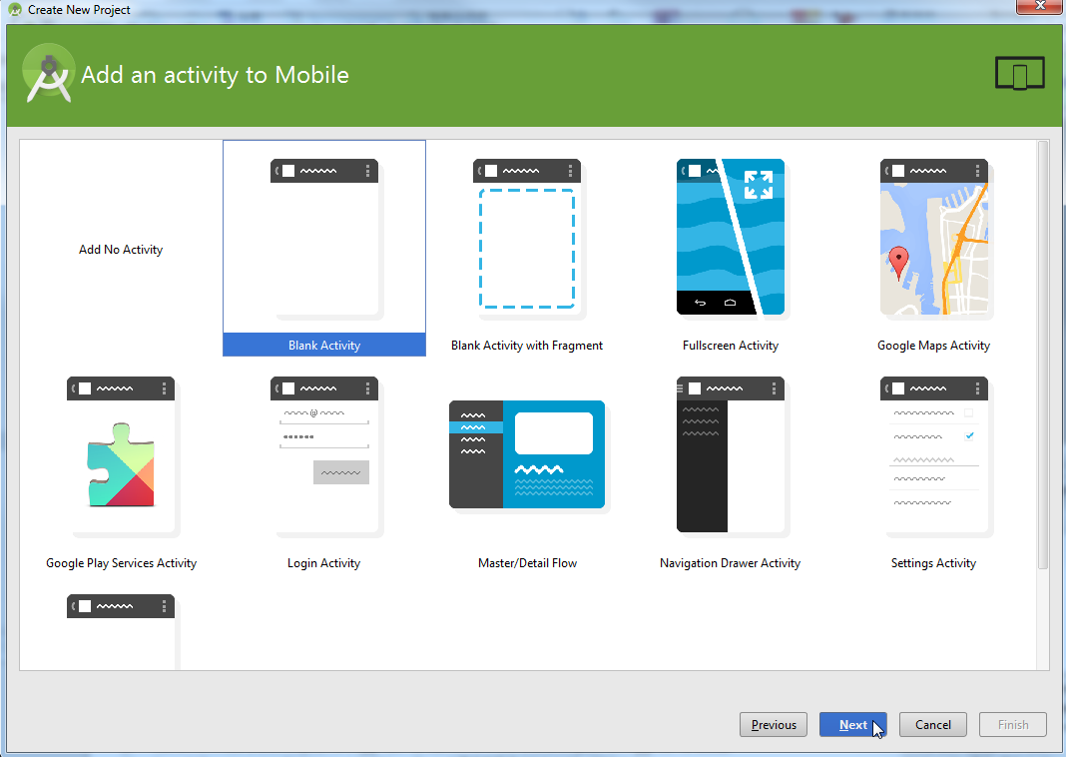

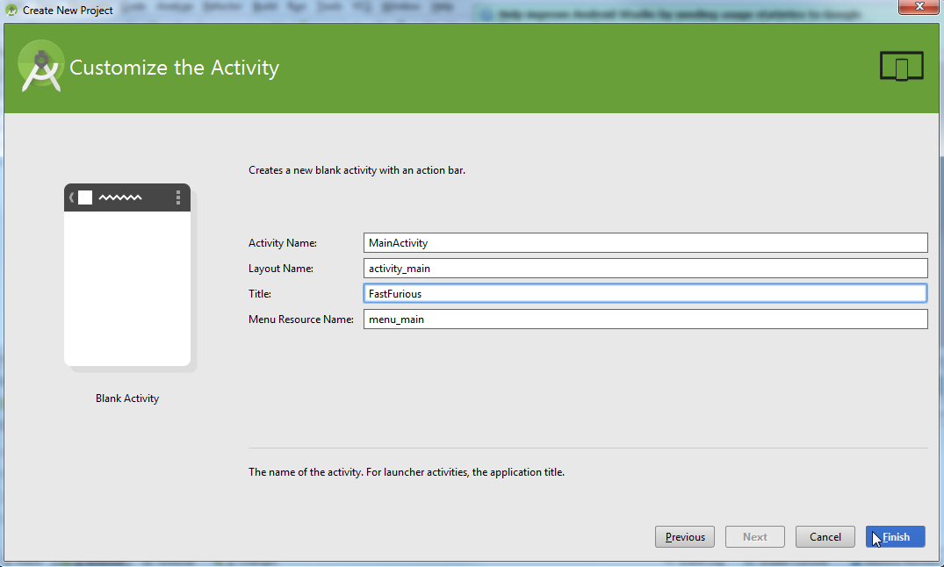

* **Activity Name**：主程式類別名稱。
* **Layout Name**：介面佈局檔案。
* **Title**：主程式標題。
* **Menu Resource Name**：選單資源檔名稱。

第一次執行比較久，請耐心等待約十分鐘左右：

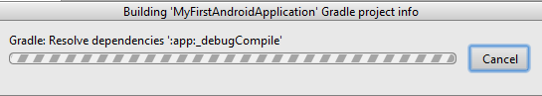

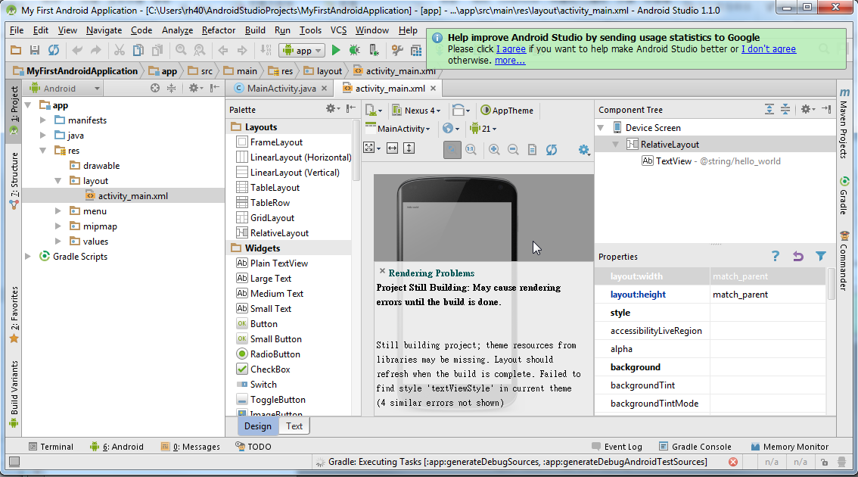

### Step 5：修改strings.xml之hello_world變數內容值

如圖所示，點選[strings.xml]檔案

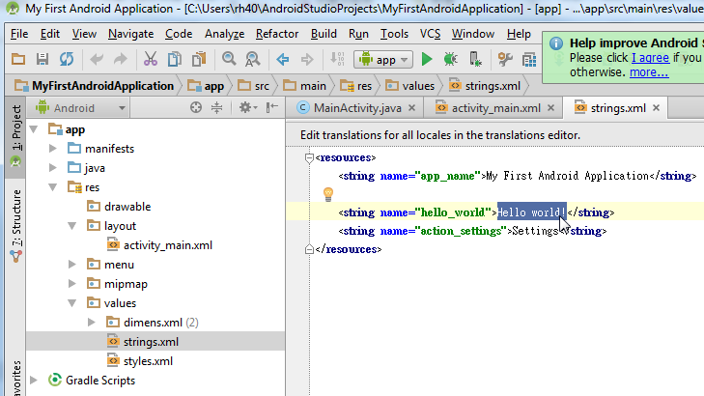

將原先變數內容[Hello world!] 改為 [Fast Furious 7!]

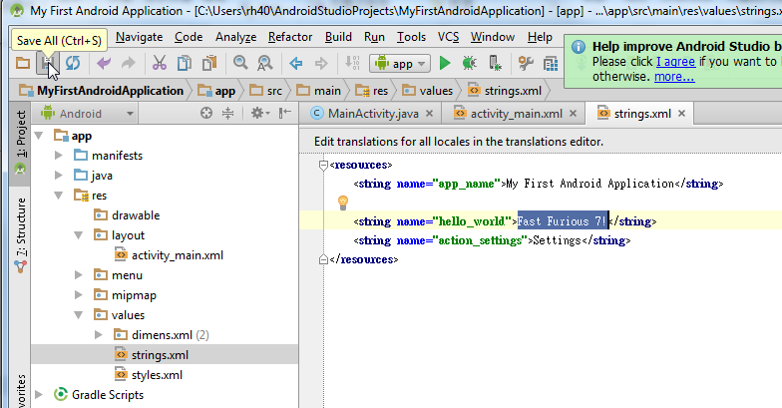

### Step 6：選擇實體手機進行部署

先確認手機是否有啟用開發者模式。把手機USB連線至PC，會出現以下畫面：

按下[確定]鈕。

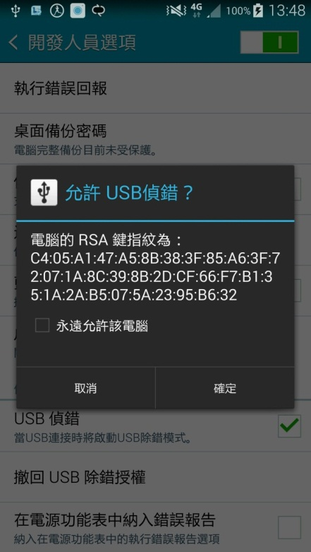

如圖所示，選擇實體手機[Samsung SM-N910U Android 4.4.4 (API 19)]

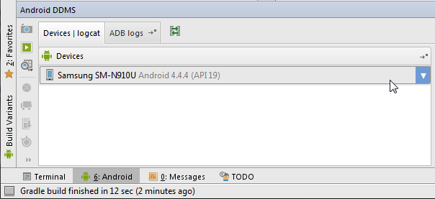

點選 [Sync Project with Gradle Files]確保Gradle相關檔案之一致性

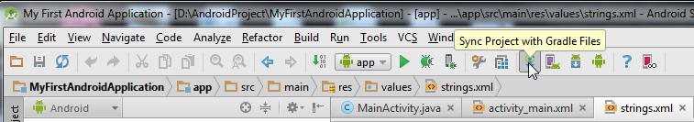

點選[執行]鈕

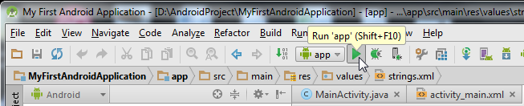

請選擇實體手機裝置，如[Samsung SM-N910U Android 4.4.4 (API 19)]

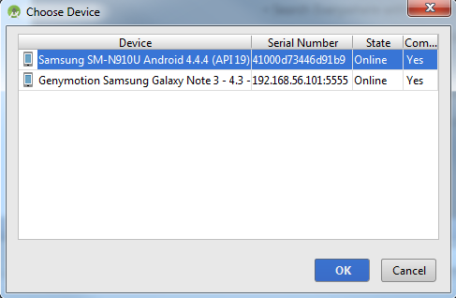

在手機若有顯示以下畫面，表示Android app佈署到手機成功。

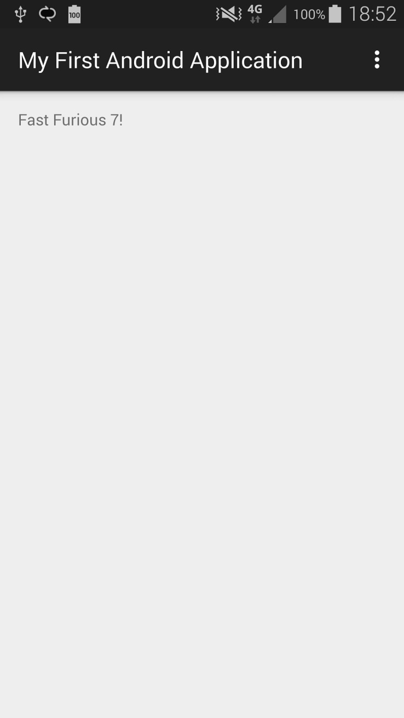

### Step 7：使用Genymotion模擬器進行部署

點選 [Genymotion device manager]，選擇模擬器後，點選[Start]鈕。

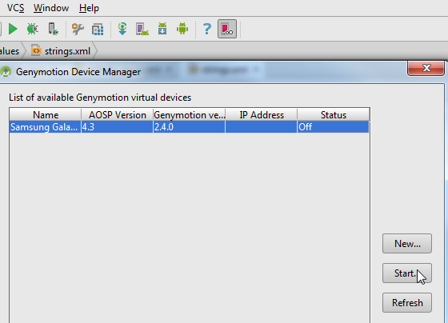

選擇要佈署的裝置[Genymotion Samsung Galaxy Note 3 – 4.3 – API 18 - 10801920]

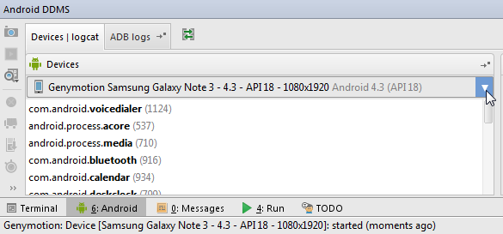

點選 [執行]鈕。

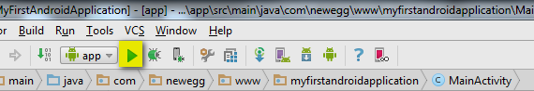

如下圖點選模擬器裝置後，按下[OK]鈕。

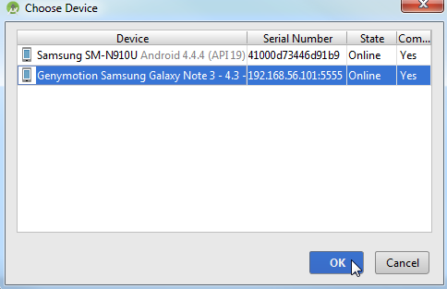

若出現下圖畫面表示模擬器佈署成功。

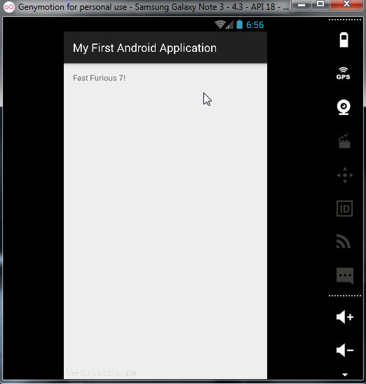

## 5.3 Create Android Project with button control

在這個範例中主要會使用按鈕控制項，當點選按鈕時，會顯示訊息。

### Step 1：新增Android Studio專案

點選[Start a new Android Studio project]

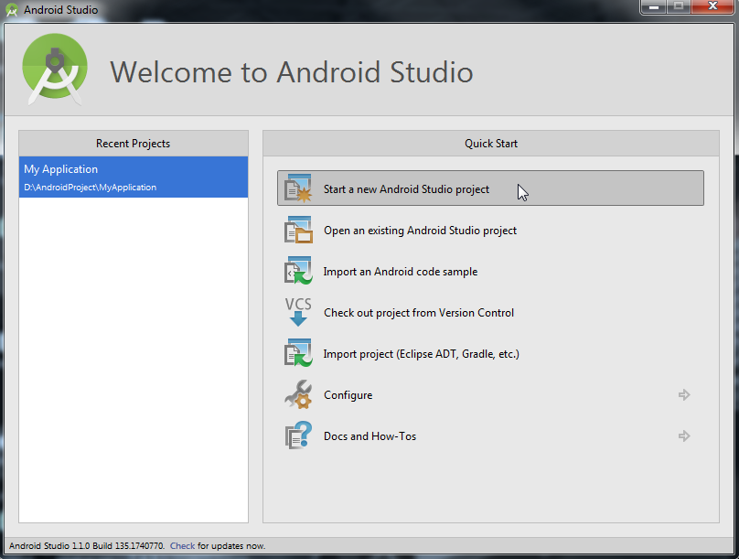

將應用程式名稱設為[MyButton]，然後按下[Next]鈕。

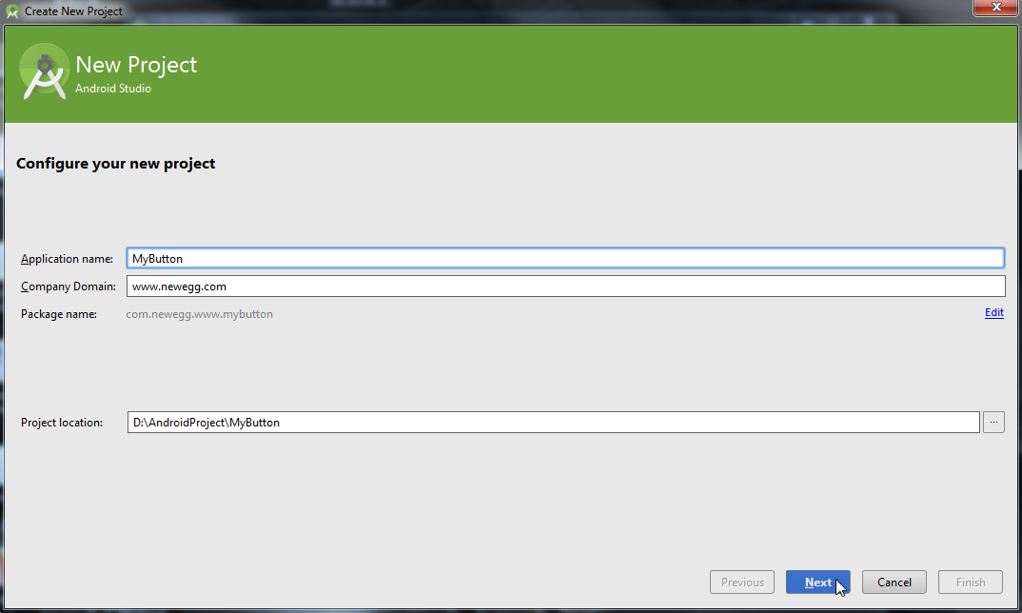

點選[Next]鈕

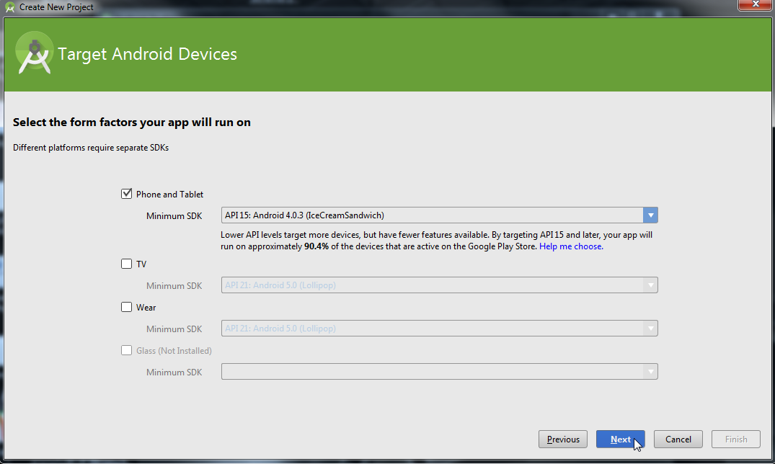

點選[Next]鈕

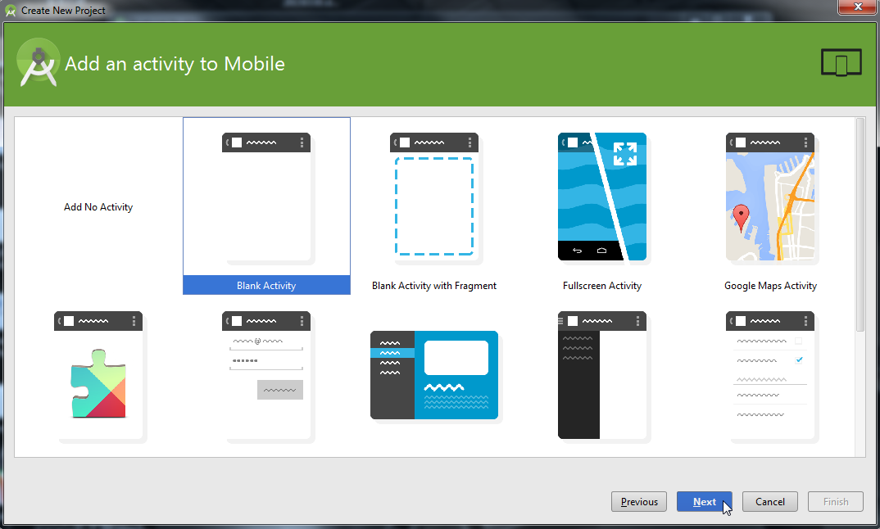

點選[Finish]鈕

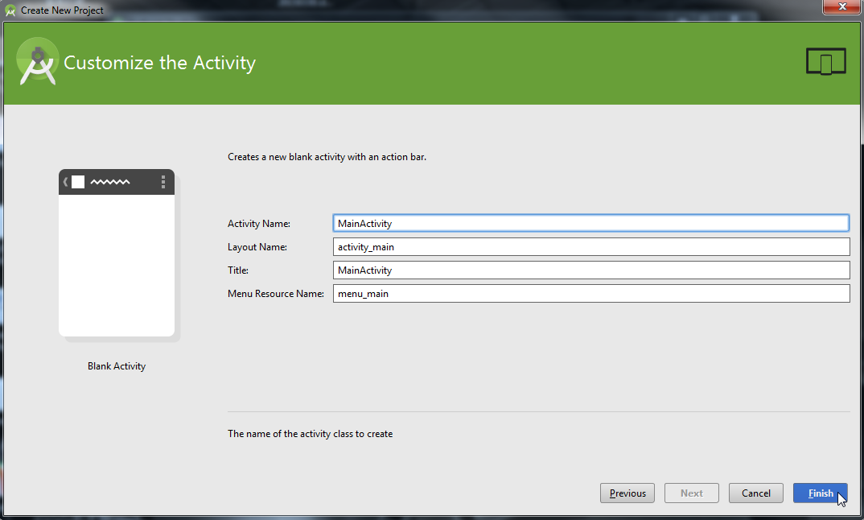

### Step 2：拖拉Button控制項至設計畫面，並設定顯示文字與id

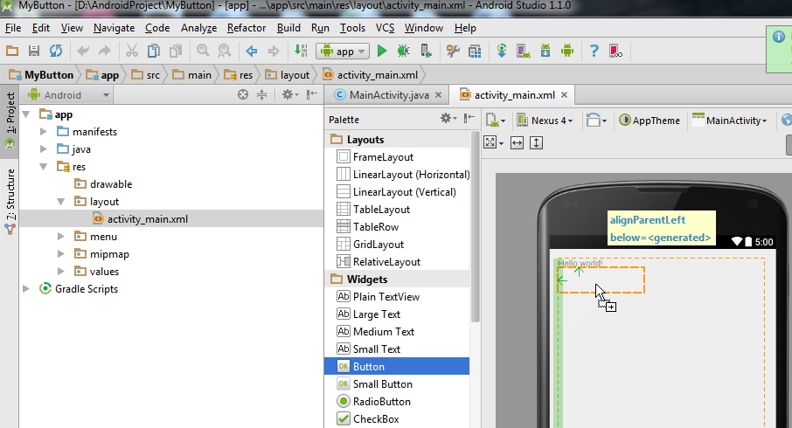

雙擊Button控制項輸入text為[Show]，id為[btnShow]

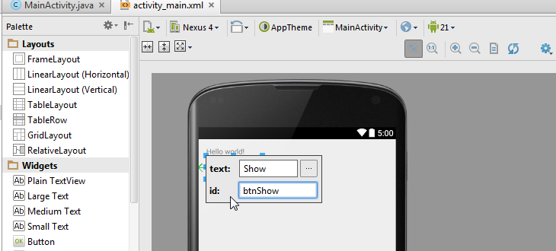

設定成功會顯示以下畫面：

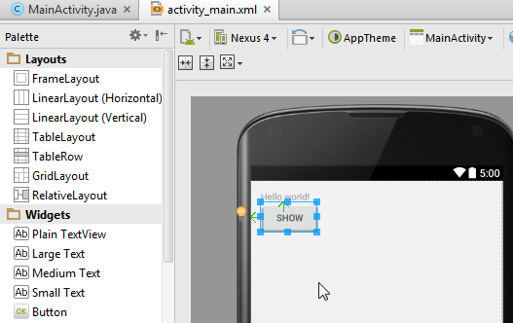

### Step 3：修改程式入口點(MainActivity.java)

找到MainActivity.java程式入口點進行程式碼修改，新增下面**黃色背景**部分程式碼

D:\AndroidProject\MyButton\app\src\main\java\com\newegg\www\mybutton\MainActivity.java

|  |
| --- |
| package com.newegg.www.mybutton;  import android.support.v7.app.ActionBarActivity;  import android.os.Bundle;  import android.view.Menu;  import android.view.MenuItem;  import android.widget.Button;  import android.app.AlertDialog;  import android.app.AlertDialog.Builder;  import android.view.View;  public class MainActivity extends ActionBarActivity {  private Button mBtnShow;  @Override  protected void onCreate(Bundle savedInstanceState) {  super.onCreate(savedInstanceState);  setContentView(R.layout.activity_main);  mBtnShow = (Button) findViewById(R.id.btnShow);  mBtnShow.setOnClickListener(btnShowOnClick);  }  private View.OnClickListener btnShowOnClick = new View.OnClickListener() {  @Override  public void onClick(View v) {  // TODO Auto-generated method stub  String msg ="Hey man!!";  ShowAlertDialog("Android Button",msg);  }  };  private void ShowAlertDialog(String title , String msg)  {  Builder MyAlertDialog = new AlertDialog.Builder(this);  MyAlertDialog.setTitle(title);  MyAlertDialog.setMessage(msg);  MyAlertDialog.show();  }  @Override  public boolean onCreateOptionsMenu(Menu menu) {  // Inflate the menu; this adds items to the action bar if it is present.  getMenuInflater().inflate(R.menu.menu_main, menu);  return true;  }  @Override  public boolean onOptionsItemSelected(MenuItem item) {  // Handle action bar item clicks here. The action bar will  // automatically handle clicks on the Home/Up button, so long  // as you specify a parent activity in AndroidManifest.xml.  int id = item.getItemId();  //noinspection SimplifiableIfStatement  if (id == R.id.action_settings) {  return true;  }  return super.onOptionsItemSelected(item);  }  } |

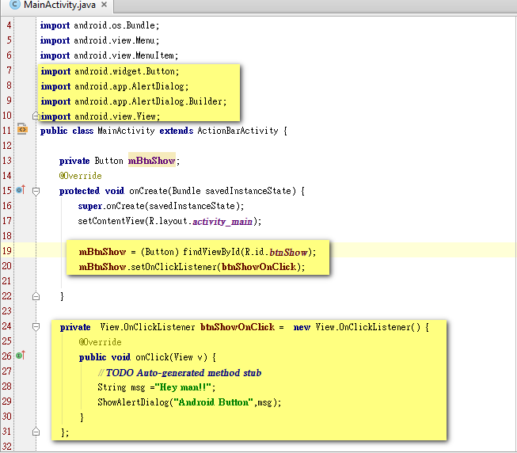

行號24~31是設定當按鈕被按下時，所需執行的相關動作。

行號13是設定按鈕變數為mBtnShow

行號19~20是設定按鈕監聽事件。

行號7~10是匯入所需使用相關套件。

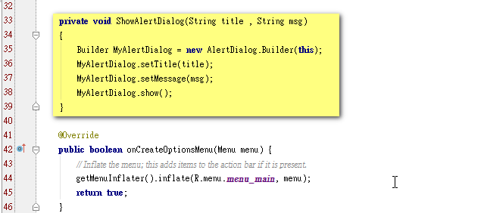

行號33~39是實作訊息盒控制項之顯示訊息方法。

### Step 4：啟動模擬器準備將app部署到模擬器中

如圖所示，點選模擬器後，按下[Start]鈕，完成模擬器之啟動。

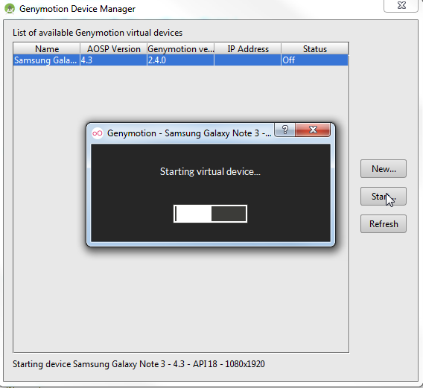

點選 [執行]鈕圖示

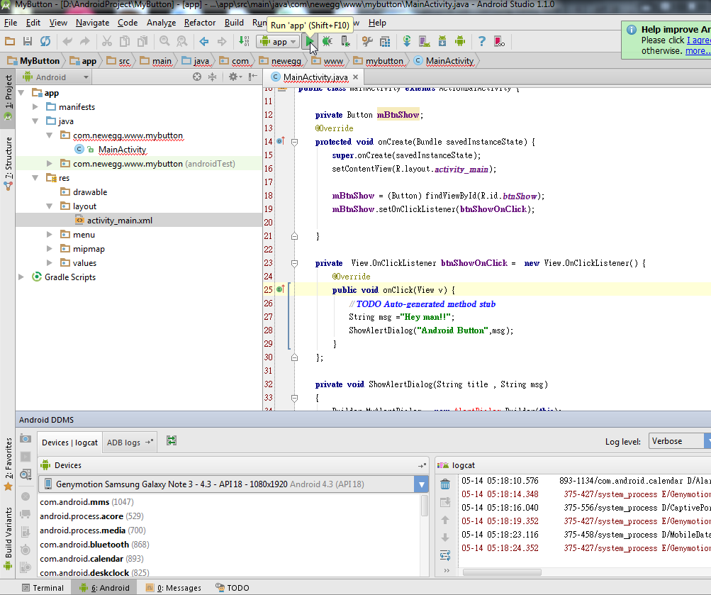

點選要執行的裝置後，按下[OK]鈕。

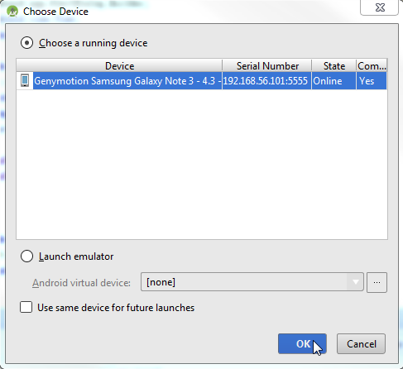

### Step 5：執行程式測試

會開始對模擬器進行部署，當完成部署會顯示以下畫面，然後點選[Show]鈕：

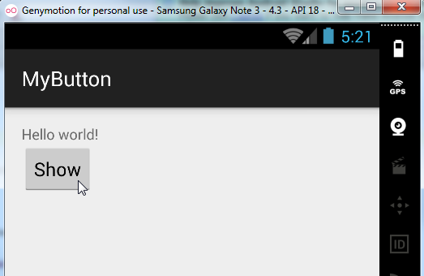

若顯示下圖資訊表示按鈕事件有成功觸發，實作無誤。

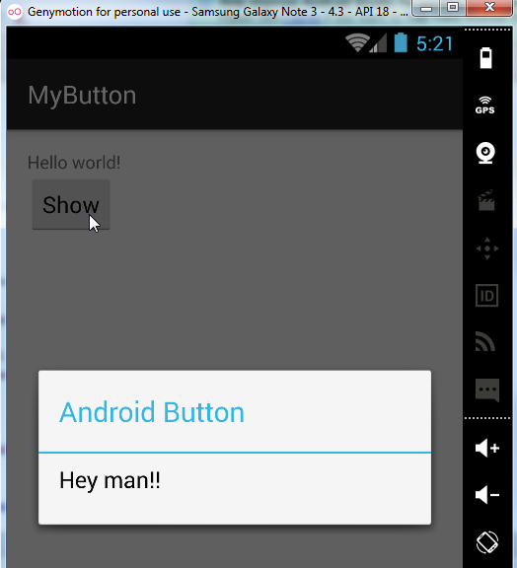

## 5.4 Android Project with Layout Controls

介紹Android專案各種佈局(Layout)方式：

### 5.4.1：FrameLayout

FrameLayout所呈現的佈局是九宮格，可以將控制項拖曳至對應的九宮格中進行排列。

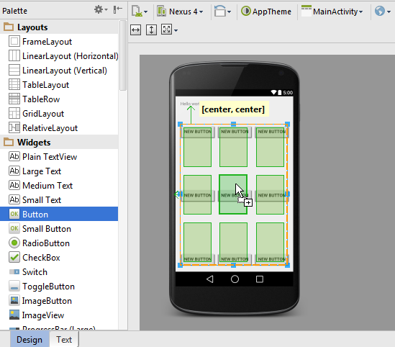

下圖是拖曳九個按鈕控制項所呈現的結果：

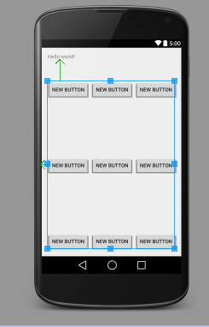

### 5.4.2：LinearLayout (Horizontal)

線性水平佈局

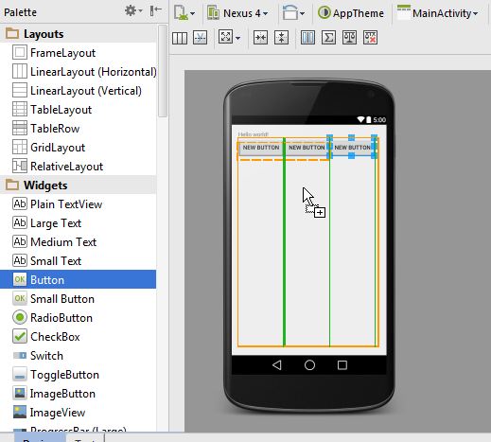

### 5.4.3：LinearLayout (Vertical)

線性垂直佈局

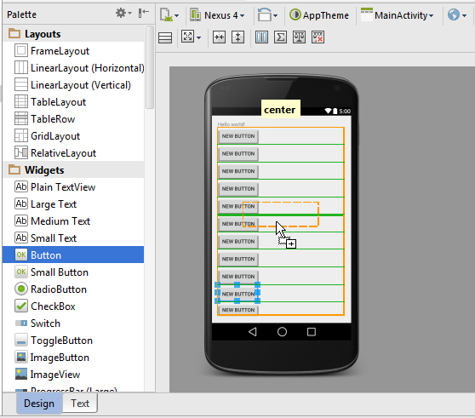

### 5.4.4：TableLayout

表格佈局，與GridLayout相似，會依據寬度可顯示進行存放：

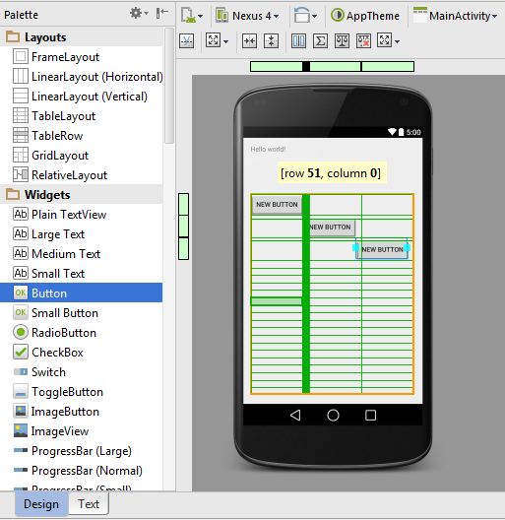

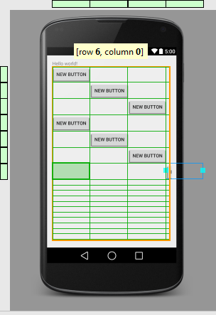

### 5.4.5：TableRow

表格列佈局，預設有三列。

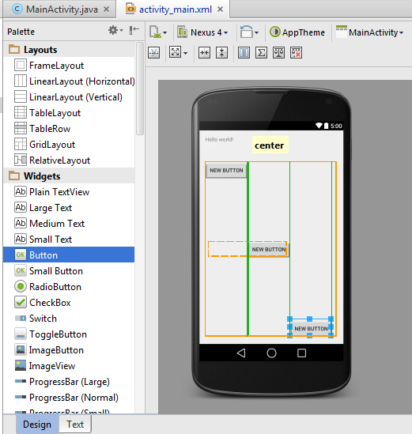

### 5.4.6：GridLayout

儲存格佈局，與TableLayout相似。

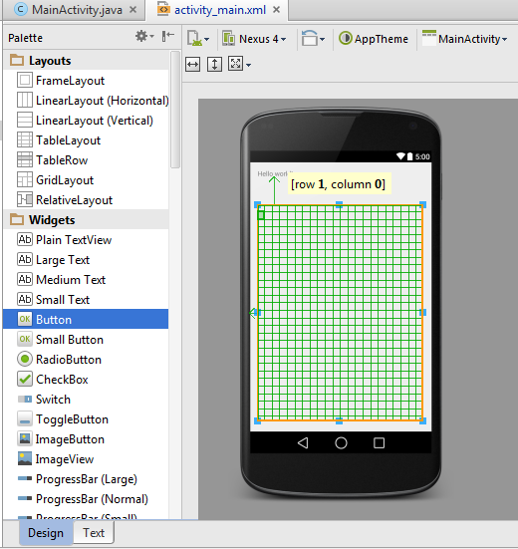

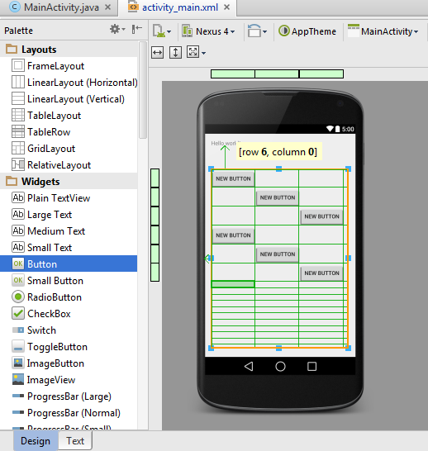

### 5.4.7：RelativeLayout

相對佈局(Layout預設值)，可依據每一個拖曳控制項的相對路徑進行控制項拖曳擺設。

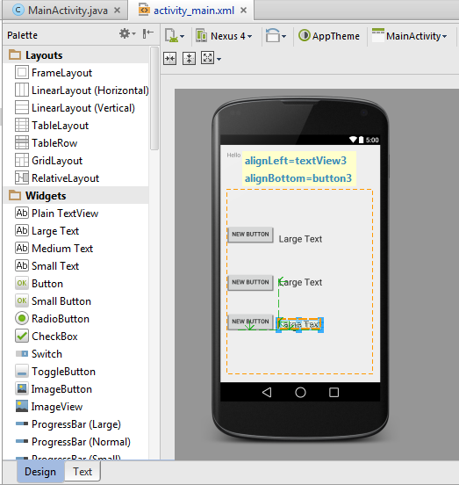

## 5.5 Android Project with RadioButton

在這個範例中主要會使用圈選按鈕控制項，當圈選按鈕時，會顯示相應訊息。

### Step 1：新增Android Studio專案

點選[Start a new Android Studio project]



將應用程式名稱設為[MyRadioButton]，然後按下[Next]鈕。詳細步驟可參考5.3之Step 1說明。

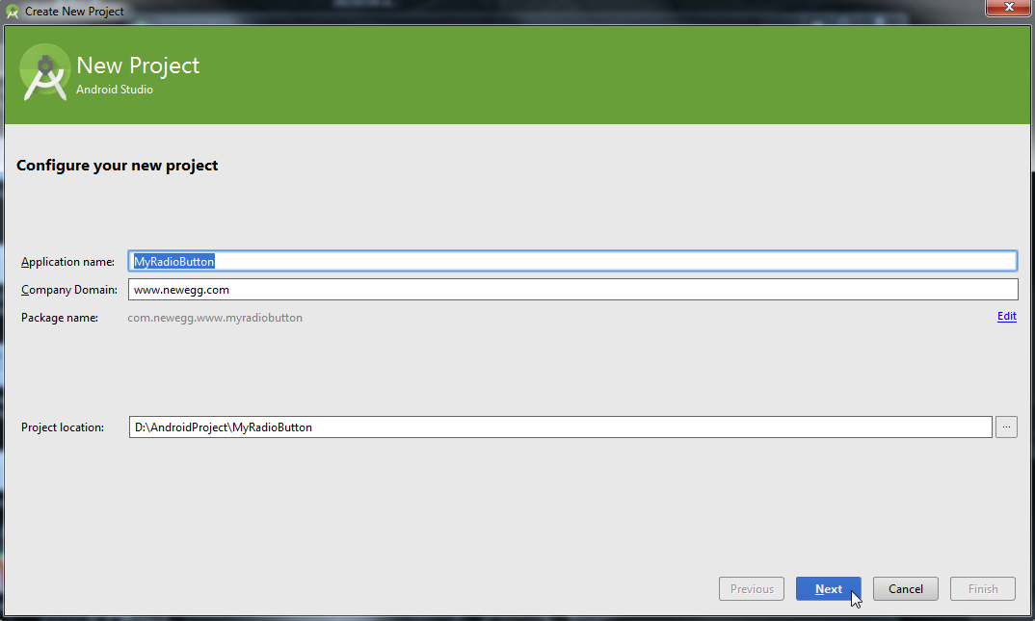

### Step 2：先拖拉RadioGroup控制項然後再將RadioButton控制項拖曳至設計畫面，並設定顯示文字與id

如圖所示，將RadioGroup控制項拖曳至手機設計畫面，RadioGroup主要作用是可以將多個RadioButton控制項放入其中，並且確保在多個項目中只能圈選一個RadioButton項目。

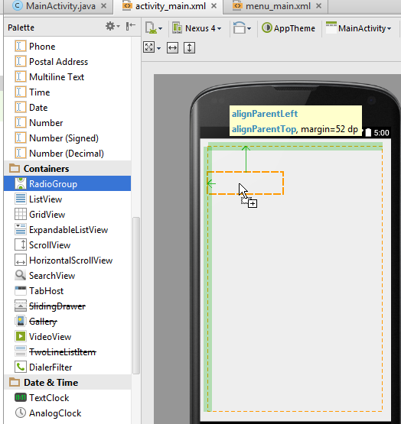

加入onClick事件，參考行號23和行號34。設定text與id可雙擊RadioButton控制項即可完成設定，可參考行號18、19。

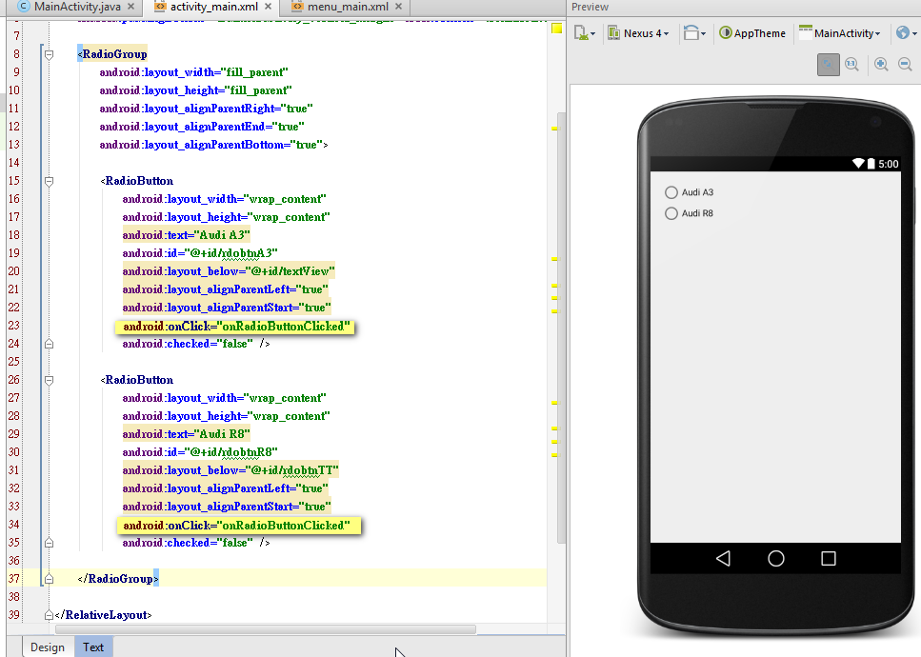

D:\AndroidProject\MyRadioButton\app\src\main\res\layout\activity_main.xml

|  |
| --- |
| <RadioGroup  android:layout_width="fill_parent"  android:layout_height="fill_parent"  android:layout_alignParentRight="true"  android:layout_alignParentEnd="true"  android:layout_alignParentBottom="true">  <RadioButton  android:layout_width="wrap_content"  android:layout_height="wrap_content"  android:text="Audi A3"  android:id="@+id/rdobtnA3"  android:layout_below="@+id/textView"  android:layout_alignParentLeft="true"  android:layout_alignParentStart="true"  android:onClick="onRadioButtonClicked"  android:checked="false" />  <RadioButton  android:layout_width="wrap_content"  android:layout_height="wrap_content"  android:text="Audi R8"  android:id="@+id/rdobtnR8"  android:layout_below="@+id/rdobtnTT"  android:layout_alignParentLeft="true"  android:layout_alignParentStart="true"  android:onClick="onRadioButtonClicked"  android:checked="false" />  </RadioGroup> |

### Step 3：修改程式入口點(MainActivity.java)

找到MainActivity.java程式入口點進行程式碼修改，新增下面**黃色背景**部分程式碼

D:\AndroidProject\MyRadioButton\app\src\main\java\com\newegg\www\mybutton\MainActivity.java

|  |
| --- |
| public void onRadioButtonClicked(View view) {  // Is the button now checked?  boolean checked = ((RadioButton) view).isChecked();  // Check which radio button was clicked  switch(view.getId()) {  case R.id.rdobtnA3:  if (checked)  ShowAlertDialog("Audi A3","SportBack");  break;  case R.id.rdobtnR8:  if (checked)  ShowAlertDialog("Audi R8","SuperSportCar");  break;  }  }  private void ShowAlertDialog(String title , String msg)  {  Builder MyAlertDialog = new AlertDialog.Builder(this);  MyAlertDialog.setTitle(title);  MyAlertDialog.setMessage(msg);  MyAlertDialog.show();  } |

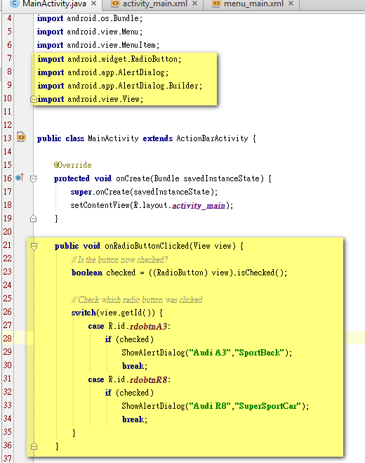

行號21~36是設定圈選按鈕被點選所執行之相應處理。

行號7~10是匯入所需使用相關套件。

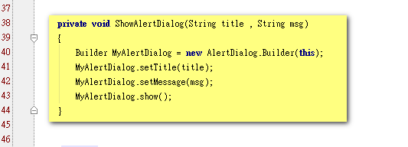

行號38~44是實作訊息盒控制項之顯示訊息方法。

### Step 4：啟動模擬器準備將app部署到模擬器中

如圖所示，點選模擬器後，按下[Start]鈕，完成模擬器之啟動。



點選 [執行]鈕圖示

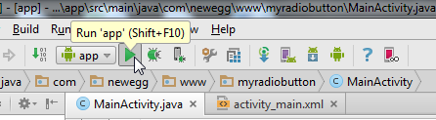

### Step 5：執行程式測試

會開始對模擬器進行部署，當完成部署會顯示以下畫面，然後圈選[Audi A3]：

便會顯示以下訊息：

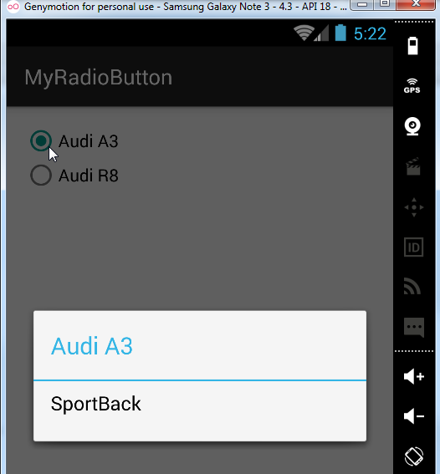

若圈選[Audi R8]，則會顯示下圖訊息：

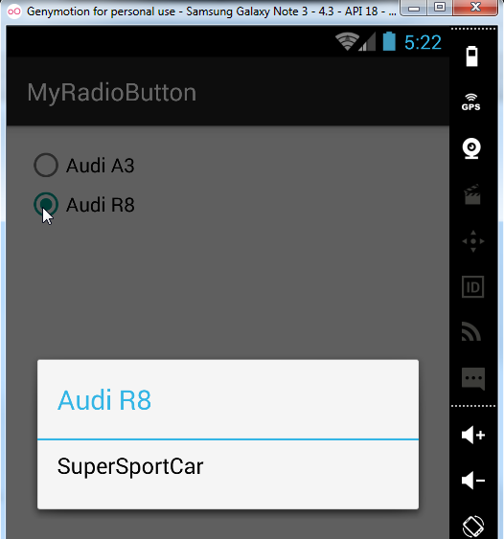

## 5.6 Android Project with CheckBox

在這個範例中主要會使用核取方塊控制項，當勾選多個核取方塊項目時，會將所有核取方塊之內容顯示出來。

### Step 1：新增Android Studio專案

點選[Start a new Android Studio project]



將應用程式名稱設為[MyCheckBox]，然後按下[Next]鈕。詳細步驟可參考5.3之Step 1說明。

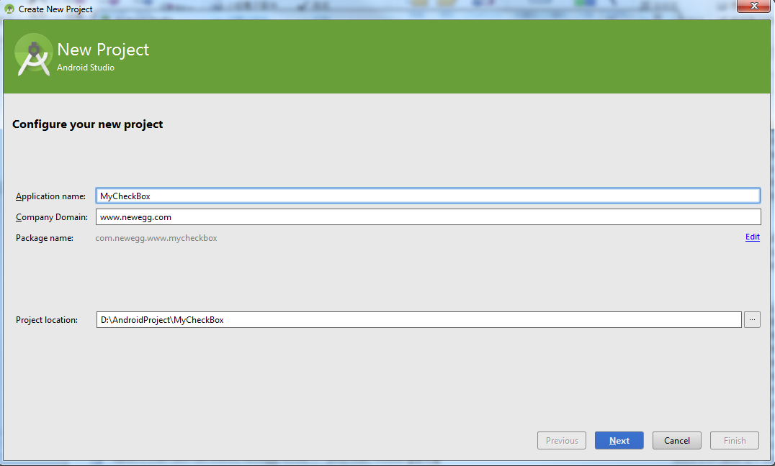

### Step 2：改寫hello_world變數內容，拖拉CheckBox控制項和Button控制項至設計畫面，並設定顯示文字與id

如圖所示，將[Hello world!]改為[您喜歡的旅遊地點?]，請修改strings.xml檔案

D:\AndroidProject\MyCheckBox\app\src\main\res\values\strings.xml

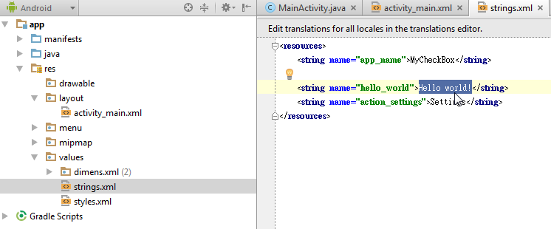

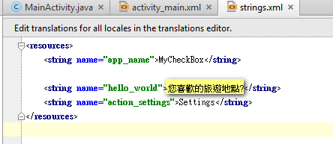

然後拖曳CheckBox控制項至手機設計畫面

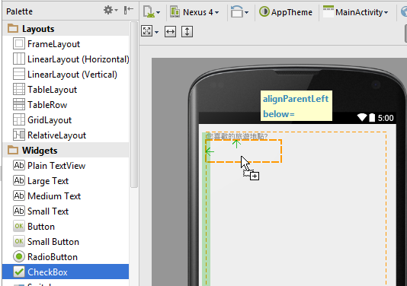

完成下面佈局的設計

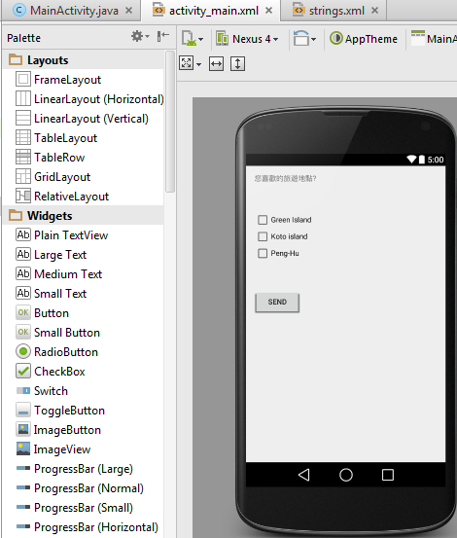

D:\AndroidProject\MyCheckBox\app\src\main\res\layout\activity_main.xml

|  |
| --- |
| <RelativeLayout xmlns:android="http://schemas.android.com/apk/res/android"  xmlns:tools="http://schemas.android.com/tools" android:layout_width="match_parent"  android:layout_height="match_parent" android:paddingLeft="@dimen/activity_horizontal_margin"  android:paddingRight="@dimen/activity_horizontal_margin"  android:paddingTop="@dimen/activity_vertical_margin"  android:paddingBottom="@dimen/activity_vertical_margin" tools:context=".MainActivity">  <TextView android:text="@string/hello_world" android:layout_width="wrap_content"  android:layout_height="wrap_content"  android:id="@+id/hello_world" />  <CheckBox  android:layout_width="wrap_content"  android:layout_height="wrap_content"  android:id="@+id/cbxGreen"  android:checked="false"  android:text="Green Island"  android:layout_below="@+id/hello_world"  android:layout_alignParentLeft="true"  android:layout_alignParentStart="true"  android:layout_marginTop="55dp" />  <CheckBox  android:layout_width="wrap_content"  android:layout_height="wrap_content"  android:text="Koto island"  android:id="@+id/cbxKoto"  android:checked="false"  android:layout_below="@+id/cbxGreen"  android:layout_alignParentLeft="true"  android:layout_alignParentStart="true" />  <CheckBox  android:layout_width="wrap_content"  android:layout_height="wrap_content"  android:text="Peng-Hu"  android:id="@+id/cbxPengHu"  android:checked="false"  android:layout_below="@+id/cbxKoto"  android:layout_alignParentLeft="true"  android:layout_alignParentStart="true" />  <Button  android:layout_width="wrap_content"  android:layout_height="wrap_content"  android:text="Send"  android:id="@+id/btnSend"  android:layout_below="@+id/cbxPengHu"  android:layout_alignParentLeft="true"  android:layout_alignParentStart="true"  android:layout_marginTop="53dp" />  </RelativeLayout> |

### Step 3：修改程式入口點(MainActivity.java)

找到MainActivity.java程式入口點進行程式碼修改，新增下面**黃色背景**部分程式碼

D:\AndroidProject\MyCheckBox\app\src\main\java\com\newegg\www\mycheckbox\MainActivity.java

|  |
| --- |
| package com.newegg.www.mycheckbox;  import android.support.v7.app.ActionBarActivity;  import android.os.Bundle;  import android.view.Menu;  import android.view.MenuItem;  **import android.widget.Button; //new**  **import android.app.AlertDialog;//new**  **import android.app.AlertDialog.Builder;//new**  **import android.view.View;//new**  **import android.widget.CheckBox;//new**  **import android.view.View.OnClickListener;//new**  public class MainActivity extends ActionBarActivity {  **private CheckBox green, koto, penghu;**  **private Button send;**  @Override  protected void onCreate(Bundle savedInstanceState) {  super.onCreate(savedInstanceState);  setContentView(R.layout.activity_main);  green = (CheckBox) findViewById(R.id.cbxGreen);  koto = (CheckBox) findViewById(R.id.cbxKoto);  penghu = (CheckBox) findViewById(R.id.cbxPengHu);  send = (Button) findViewById(R.id.btnSend);  send.setOnClickListener(new OnClickListener() {  @Override  public void onClick(View v) {  // Create string buffer to  StringBuffer OUTPUT = new StringBuffer();  OUTPUT.append("綠島 : ")  .append(green.isChecked()+"\n");  OUTPUT.append("蘭嶼 : ").append(  koto.isChecked()+"\n");  OUTPUT.append("澎湖 : ").append(  penghu.isChecked());  ShowAlertDialog("最愛旅遊地點",OUTPUT.toString());  }  });  }  private void ShowAlertDialog(String title , String msg)  {  Builder MyAlertDialog = new AlertDialog.Builder(this);  MyAlertDialog.setTitle(title);  MyAlertDialog.setMessage(msg);  MyAlertDialog.show();  }  @Override  public boolean onCreateOptionsMenu(Menu menu) {  // Inflate the menu; this adds items to the action bar if it is present.  getMenuInflater().inflate(R.menu.menu_main, menu);  return true;  }  @Override  public boolean onOptionsItemSelected(MenuItem item) {  // Handle action bar item clicks here. The action bar will  // automatically handle clicks on the Home/Up button, so long  // as you specify a parent activity in AndroidManifest.xml.  int id = item.getItemId();  //noinspection SimplifiableIfStatement  if (id == R.id.action_settings) {  return true;  }  return super.onOptionsItemSelected(item);  }  } |

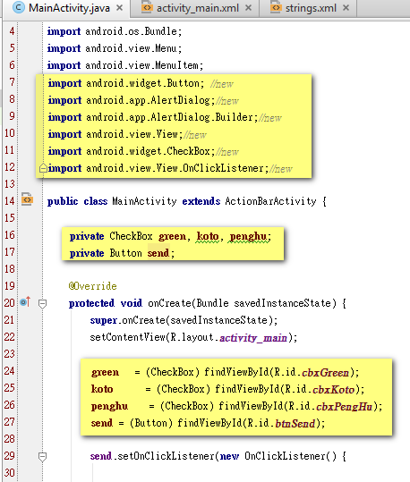

行號24~27是設定取得控制項物件。

行號16~17是設定CheckBox和Button相關使用變數。

行號7~12是匯入所需使用相關套件。

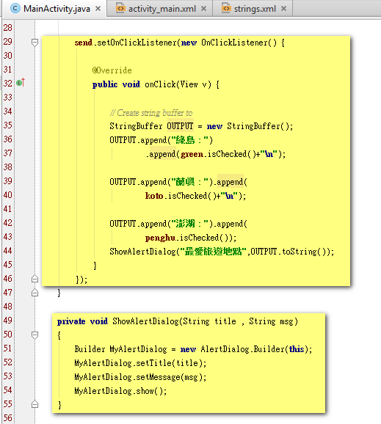

行號29~46是實作按鈕觸發事件，透過StringBuffer字串物件來組成所需顯示訊息。

行號49~55是實作訊息盒控制項之顯示訊息方法。

### Step 4：啟動模擬器準備將app部署到模擬器中

如圖所示，點選模擬器後，按下[Start]鈕，完成模擬器之啟動。



點選 [執行]鈕圖示

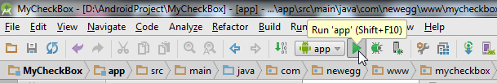

選擇完裝置模擬器後，按下[OK]鈕。

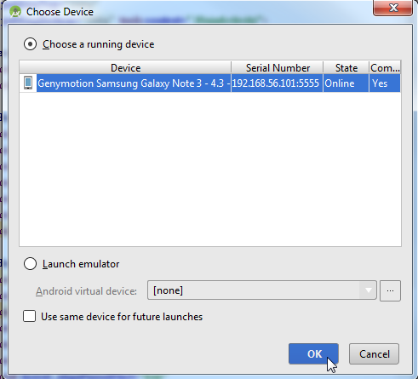

### Step 5：執行程式測試

如下圖所示，勾選多個項目，然後按下[Send]鈕。

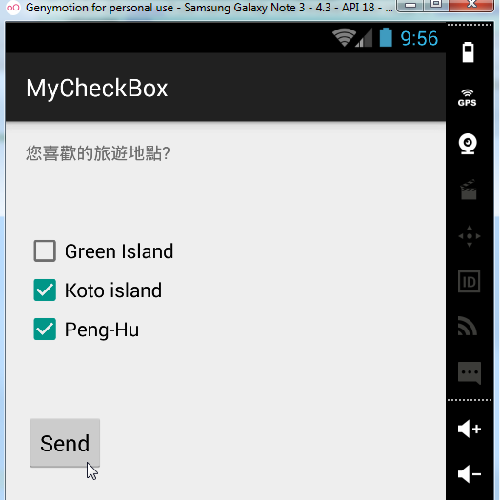

便會顯示有哪些項目是**有被勾選(true)**，哪些項目**沒有被勾選(false)**。

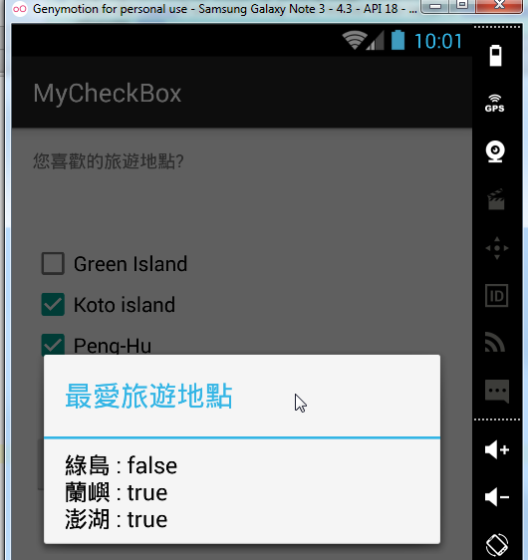

## 5.7 Android Project with TextView & Password

在這個範例中主要會設計一個畫面登入系統主要使用控制項包含：Plain TextView和Person Name、Password，讓使用者輸入帳號與密碼並且驗證其正確性。

### Step 1：新增Android Studio專案

點選[Start a new Android Studio project]



將應用程式名稱設為[MyLogin]，然後按下[Next]鈕。詳細步驟可參考5.3之Step 1說明。

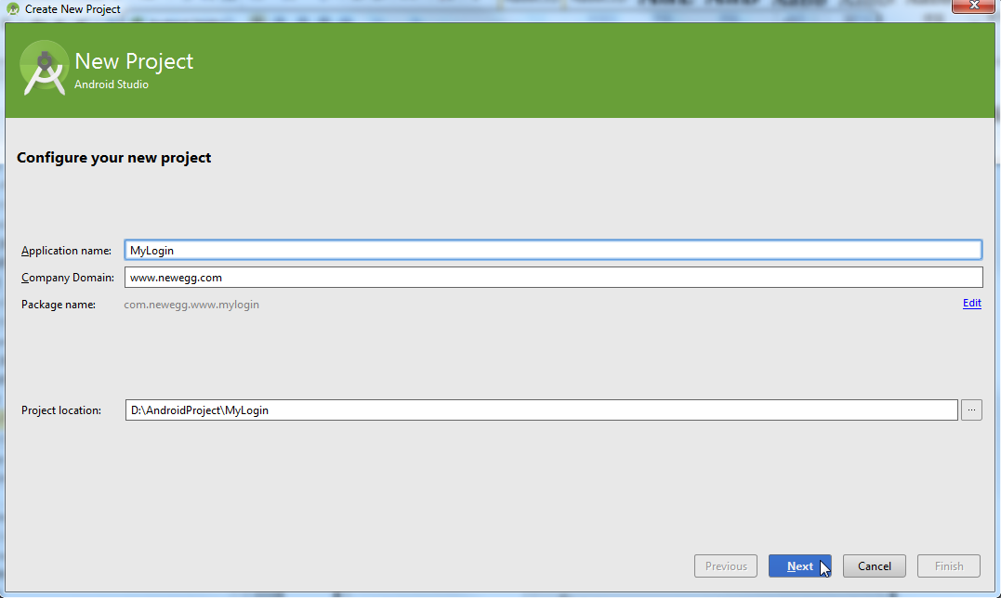

### Step 2：拖曳Plain TextViewx、Person Name、Password和Button控制項至設計畫面，並設定顯示文字與id

拖曳二個Plain TextView控制項設定顯示分別為UserName和Password。

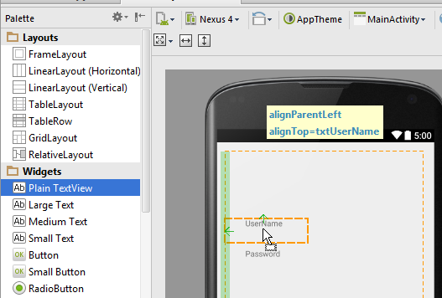

拖曳Person Name控制項至相應的UserName顯示文字右方。

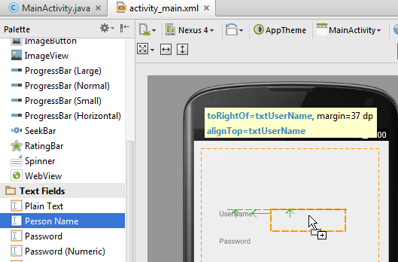

拖曳Password控制項至相應的Password顯示文字右方。

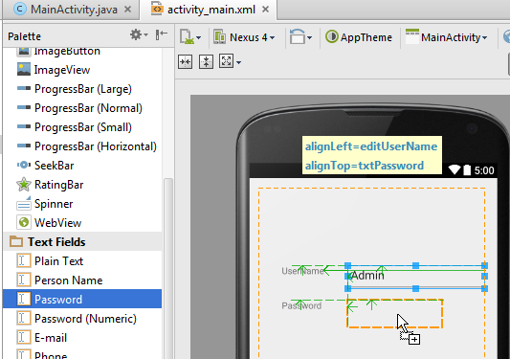

拖曳Button控制項設定顯示文字為[Login]，並且拖曳Large Text控制項設定顯示文字為Message，其顏色為紅色。

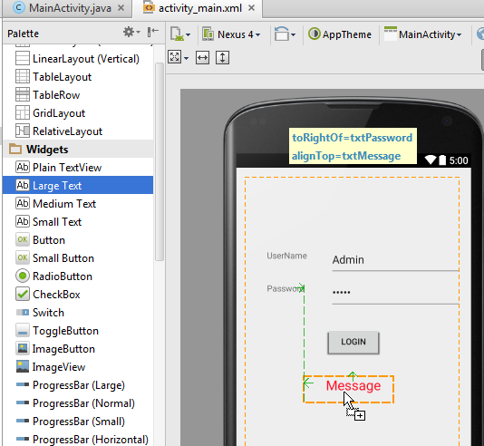

D:\AndroidProject\MyLogin\app\src\main\res\layout\activity_main.xml

|  |
| --- |
| <RelativeLayout xmlns:android="http://schemas.android.com/apk/res/android"  xmlns:tools="http://schemas.android.com/tools" android:layout_width="match_parent"  android:layout_height="match_parent" android:paddingLeft="@dimen/activity_horizontal_margin"  android:paddingRight="@dimen/activity_horizontal_margin"  android:paddingTop="@dimen/activity_vertical_margin"  android:paddingBottom="@dimen/activity_vertical_margin" tools:context=".MainActivity">  <TextView  android:layout_width="wrap_content"  android:layout_height="wrap_content"  android:text="UserName"  android:id="@+id/txtUserName"  android:layout_alignParentTop="true"  android:layout_alignParentLeft="true"  android:layout_alignParentStart="true"  android:layout_marginLeft="35dp"  android:layout_marginStart="35dp"  android:layout_marginTop="119dp" />  <TextView  android:layout_width="wrap_content"  android:layout_height="wrap_content"  android:text="Password"  android:id="@+id/txtPassword"  android:layout_below="@+id/txtUserName"  android:layout_alignLeft="@+id/txtUserName"  android:layout_alignStart="@+id/txtUserName"  android:layout_marginTop="37dp" />  <EditText  android:layout_width="wrap_content"  android:layout_height="wrap_content"  android:inputType="**textPersonName**"  android:text="Admin"  android:ems="10"  android:id="@+id/editUserName"  android:layout_alignTop="@+id/txtUserName"  android:layout_toRightOf="@+id/txtUserName"  android:layout_toEndOf="@+id/txtUserName"  android:layout_marginLeft="37dp"  android:layout_marginStart="37dp" />  <EditText  android:layout_width="wrap_content"  android:layout_height="wrap_content"  android:inputType="**textPassword**"  android:ems="10"  android:id="@+id/editPassword"  android:layout_alignTop="@+id/txtPassword"  android:layout_alignLeft="@+id/editUserName"  android:layout_alignStart="@+id/editUserName"  android:text="12345" />  <Button  android:layout_width="wrap_content"  android:layout_height="wrap_content"  android:text="Login"  android:id="@+id/btnLogin"  android:layout_centerVertical="true"  android:layout_centerHorizontal="true" />  <TextView  android:layout_width="wrap_content"  android:layout_height="wrap_content"  android:textAppearance="?android:attr/textAppearanceLarge"  android:text="Message"  android:id="@+id/txtMessage"  android:layout_below="@+id/btnLogin"  android:layout_centerHorizontal="true"  android:layout_marginTop="34dp"  android:textColor="#ffff1126" />  </RelativeLayout> |

### Step 3：修改程式入口點(MainActivity.java)

找到MainActivity.java程式入口點進行程式碼修改，新增下面**黃色背景**部分程式碼

D:\AndroidProject\MyLogin\app\src\main\java\com\newegg\www\mylogin\MainActivity.java

|  |
| --- |
| package com.newegg.www.mylogin;  import android.support.v7.app.ActionBarActivity;  import android.os.Bundle;  import android.view.Menu;  import android.view.MenuItem;  import android.view.View;//new  import android.widget.Button;//new  import android.widget.EditText;//new  import android.widget.TextView;//new  import android.view.View.OnClickListener;//new  public class MainActivity extends ActionBarActivity {  private EditText username;  private EditText password;  private Button login;  private TextView msg;  @Override  protected void onCreate(Bundle savedInstanceState) {  super.onCreate(savedInstanceState);  setContentView(R.layout.activity_main);  setupVariables();//set some variables  login.setOnClickListener(new OnClickListener() {  @Override  public void onClick(View v) {  if (username.getText().toString().equals("Admin") &&  password.getText().toString().equals("12345"))  {  msg.setText("Login Successfully!");  }  else  {  msg.setText("Login failed!");  }  }  });  }  private void setupVariables() {  username = (EditText) findViewById(R.id.editUserName);  password = (EditText) findViewById(R.id.editPassword);  login = (Button) findViewById(R.id.btnLogin);  msg = (TextView) findViewById(R.id.txtMessage);  }  @Override  public boolean onCreateOptionsMenu(Menu menu) {  // Inflate the menu; this adds items to the action bar if it is present.  getMenuInflater().inflate(R.menu.menu_main, menu);  return true;  }  @Override  public boolean onOptionsItemSelected(MenuItem item) {  // Handle action bar item clicks here. The action bar will  // automatically handle clicks on the Home/Up button, so long  // as you specify a parent activity in AndroidManifest.xml.  int id = item.getItemId();  //noinspection SimplifiableIfStatement  if (id == R.id.action_settings) {  return true;  }  return super.onOptionsItemSelected(item);  }  } |

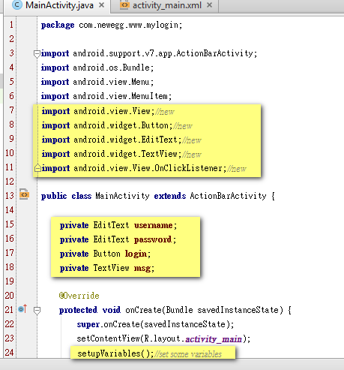

行號15~18是設定EditText、Button和TextView相關使用變數。

行號7~11是匯入所需使用相關套件。

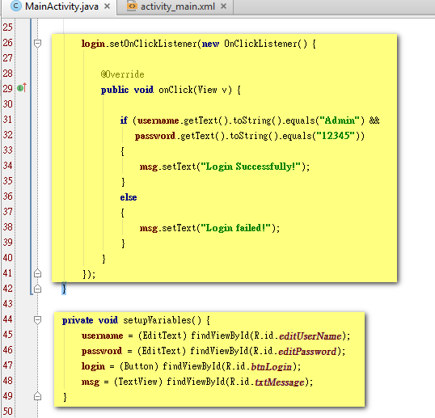

行號26~41是設定設定按鈕點選觸發事件，並且判斷使用者名稱和密碼是否正確，若正確則顯示[Login Successfully!]，若錯誤則顯示[Login failed!]。

行號44~49是設定相關物件變數。

### Step 4：啟動模擬器準備將app部署到模擬器中

如圖所示，點選模擬器後，按下[Start]鈕，完成模擬器之啟動。



點選 [執行]鈕圖示

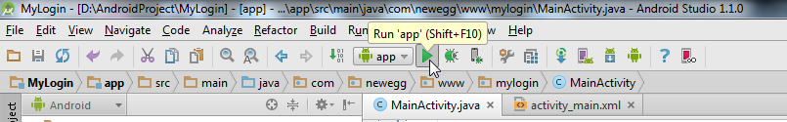

選擇完裝置模擬器後，按下[OK]鈕。



### Step 5：執行程式測試

如下圖所示，直接按下[Login]鈕。

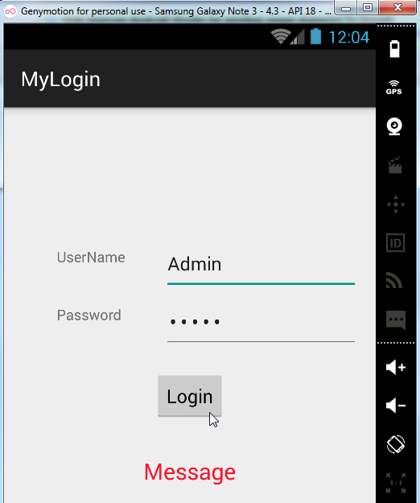

因為帳號[Admin]與密碼[12345]是正確，則顯示下圖訊息：

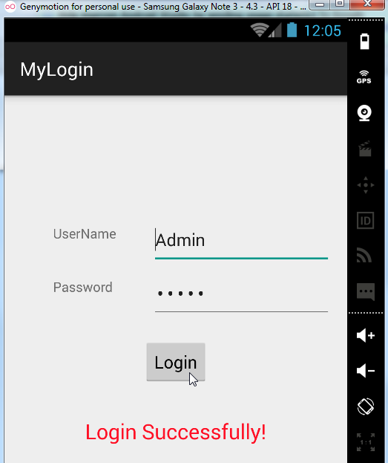

故意將密碼輸入[123456]，因為密碼是錯誤，則會顯示下圖訊息，告知使用者登入失敗：

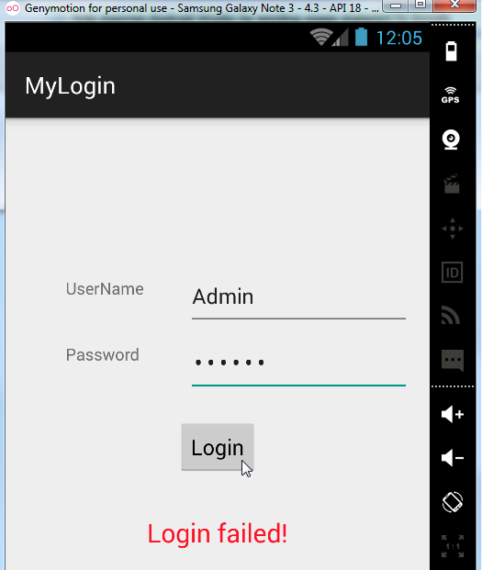

## 5.8 Android Project with ActionBar (Add Item)

在這個範例中主要會設計一個ActionBar，包含幾個功能項目，如：搜尋、資訊、離開，如下圖：

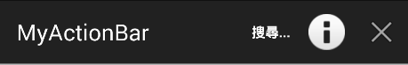

當點選[搜尋]、資訊或離開會顯示相應之訊息。並且實作AlertDialog之[確定]鈕與[取消]鈕，若按下[確定]鈕則會關閉應用程式。

### Step 1：新增Android Studio專案

點選[Start a new Android Studio project]



將應用程式名稱設為[MyActionBar]，然後按下[Next]鈕。詳細步驟可參考5.3之Step 1說明。

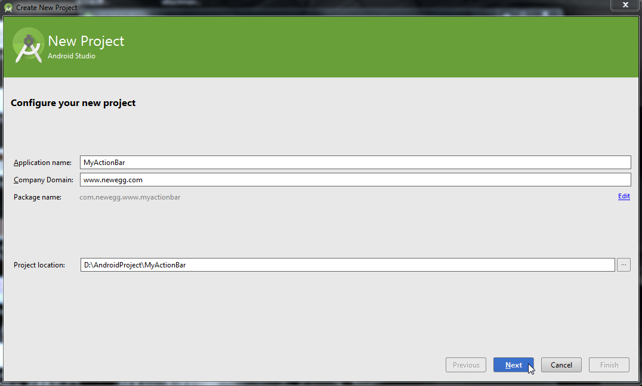

### Step 2：編輯stirngs.xml，新增字串變數

D:\AndroidProject\MyActionBar\app\src\main\res\values\strings.xml

|  |
| --- |
| <resources>  <string name="app_name">MyActionBar</string>  <string name="hello_world">ActionBar範例程式</string>  <string name="action_settings">Settings</string>  <string name="menuItemAbout">關於這個程式...</string>  <string name="menuItemExit">結束</string>  <string name="menuItemSearch">搜尋...</string>  </resources> |

### Step 3：編輯menu_main.xml，新增item

D:\AndroidProject\MyActionBar\app\src\main\res\menu\menu_main.xml

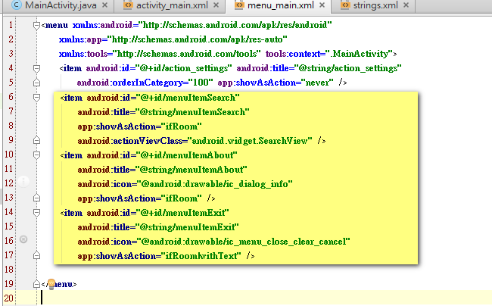

|  |
| --- |
| <menu xmlns:android="http://schemas.android.com/apk/res/android"  xmlns:app="http://schemas.android.com/apk/res-auto"  xmlns:tools="http://schemas.android.com/tools" tools:context=".MainActivity">  <item android:id="@+id/action_settings" android:title="@string/action_settings"  android:orderInCategory="100" app:showAsAction="never" />  <item android:id="@+id/menuItemSearch"  android:title="@string/menuItemSearch"  **app:showAsAction="ifRoom"**  android:actionViewClass="android.widget.SearchView" />  <item android:id="@+id/menuItemAbout"  android:title="@string/menuItemAbout"  android:icon="@android:drawable/ic_dialog_info"  **app:showAsAction="ifRoom"** />  <item android:id="@+id/menuItemExit"  android:title="@string/menuItemExit"  android:icon="@android:drawable/ic_menu_close_clear_cancel"  **app:showAsAction="ifRoom|withText"** />  </menu> |

屬性說明：

1、always：這個值會使功能表項目一直顯示在Action Bar上。

2、ifRoom：如果有足夠的空間，這個值會使功能表項目顯示在Action Bar上。

3、never：功能表項目永遠都不出現在Action Bar上。

4、withText：這個值使功能表項目和它的圖示，功能表文本一起顯示。

### Step 4：修改程式入口點(MainActivity.java)

找到MainActivity.java程式入口點進行程式碼修改，新增下面**黃色背景**部分程式碼

D:\AndroidProject\MyActionBar\app\src\main\java\com\newegg\www\mylogin\MainActivity.java

|  |
| --- |
| package com.newegg.www.myactionbar;  import android.support.v7.app.ActionBarActivity;  import android.os.Bundle;  import android.view.Menu;  import android.view.MenuItem;  **import android.app.AlertDialog;//new**  **import android.app.AlertDialog.Builder;//new**  **import android.content.DialogInterface;//new**  public class MainActivity extends ActionBarActivity {  @Override  protected void onCreate(Bundle savedInstanceState) {  super.onCreate(savedInstanceState);  setContentView(R.layout.activity_main);  }  private void ShowAlertDialog(String title , String msg)  {  Builder MyAlertDialog = new AlertDialog.Builder(this);  MyAlertDialog.setTitle(title);  MyAlertDialog.setMessage(msg);  MyAlertDialog.show();  }  @Override  public boolean onCreateOptionsMenu(Menu menu) {  // Inflate the menu; this adds items to the action bar if it is present.  getMenuInflater().inflate(R.menu.menu_main, menu);  return true;  }  @Override  public boolean onOptionsItemSelected(MenuItem item) {  // Handle action bar item clicks here. The action bar will  // automatically handle clicks on the Home/Up button, so long  // as you specify a parent activity in AndroidManifest.xml.  int id = item.getItemId();  switch (id) {  case R.id.menuItemAbout:  ShowAlertDialog("關於這個程式","ActionBar範例程式");  break;  case R.id.menuItemExit:  new AlertDialog.Builder(MainActivity.this)  .setTitle("關閉程式")  .setMessage("您確定要關閉程式?")  .setCancelable(false)  .setIcon(android.R.drawable.star_big_on)  .setNegativeButton("取消",  new DialogInterface.OnClickListener() {  public void onClick(DialogInterface dialog, int which) {  //  } })  .setPositiveButton("確定",  new DialogInterface.OnClickListener() {  @Override  public void onClick(DialogInterface dialog, int which) {  // TODO Auto-generated method stub  finish();  }  })  .show();  break;  case R.id.menuItemSearch:  ShowAlertDialog("搜尋","搜尋對話盒");  break;  }  return super.onOptionsItemSelected(item);  }  } |

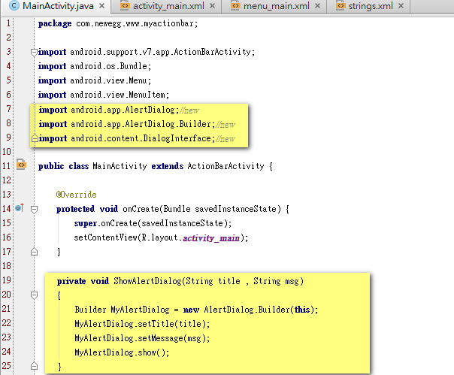

行號19~25是實作訊息盒控制項之顯示訊息方法。

行號7~9是匯入所需使用相關套件。

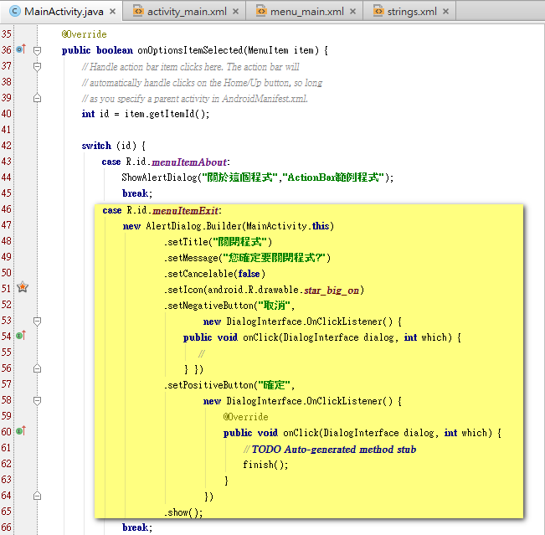

行號46~65是當按下[X]鈕後，再點選[確定]鈕，則會關閉程式。

### Step 5：啟動模擬器準備將app部署到模擬器中

如圖所示，點選模擬器後，按下[Start]鈕，完成模擬器之啟動。



點選 [執行]鈕圖示

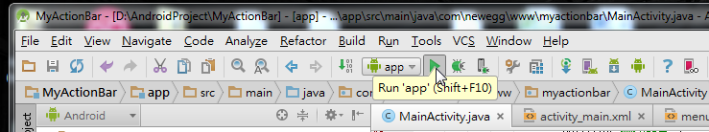

選擇完裝置模擬器後，按下[OK]鈕。



### Step 6：執行程式測試

如圖所示，點選ActionBar中的[搜尋…]，則會顯示下圖畫面：

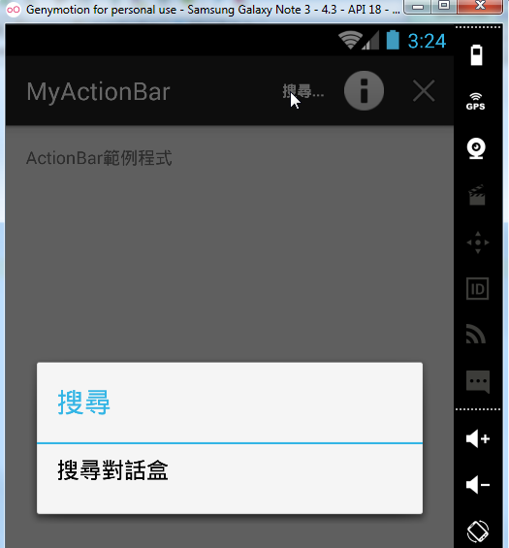

點選[X]鈕，會顯示下圖訊息，再點選[確定]鈕，則會將程式關閉。

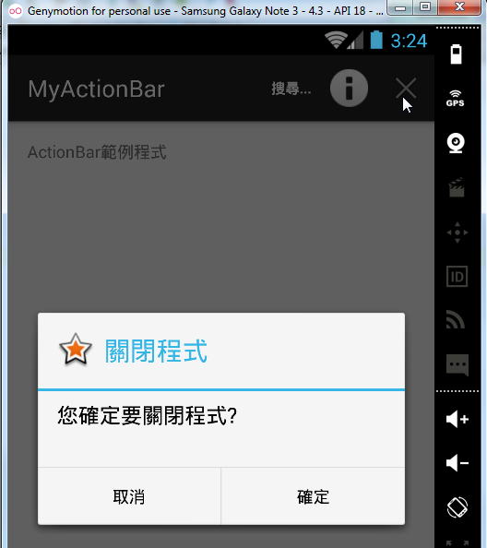

## 5.9 Android Project with Spinner (下拉式選單)

在本範例中，主要介紹Spinner能提供多個項目選擇其一的UI功能，這樣的應用場景十分常見，因此了解Spinner控制項的用法是必要的，Spinner樣式如下圖所示。

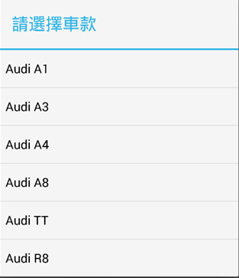

### Step 1：新增Android Studio專案

點選[Start a new Android Studio project]



將應用程式名稱設為[MySpinner]，然後按下[Next]鈕。詳細步驟可參考5.3之Step 1說明。

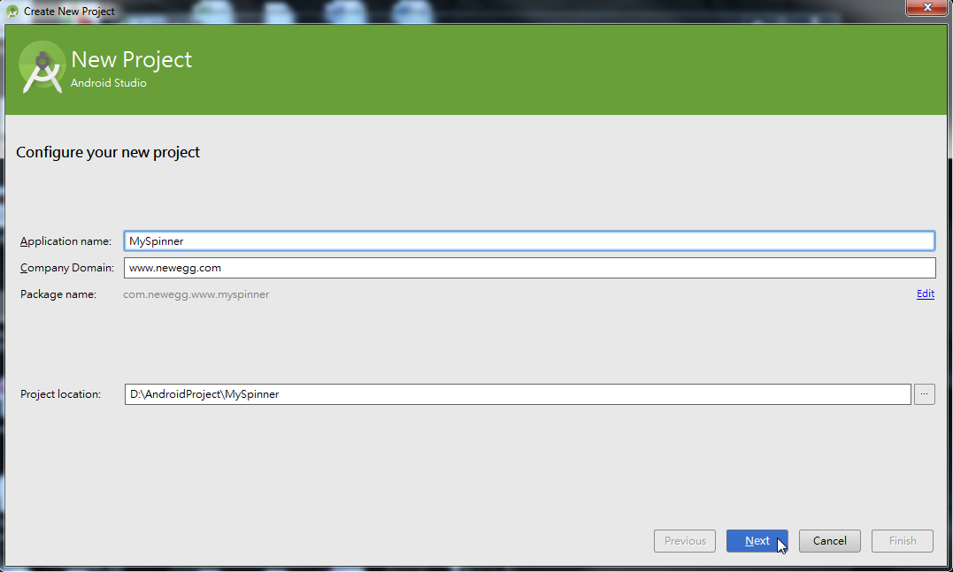

### Step 2：編輯stirngs.xml，新增字串陣列變數與字串變數

D:\AndroidProject\MySpinner\app\src\main\res\values\strings.xml

|  |
| --- |
| <resources>  <string name="app_name">MySpinner</string>  <string name="hello_world">請選擇最愛的奧迪款式:</string>  <string name="action_settings">Settings</string>  <string-array name="**car_list**">  <item>Audi A1</item>  <item>Audi A3</item>  <item>Audi A4</item>  <item>Audi A8</item>  <item>Audi TT</item>  <item>Audi R8</item>  </string-array>  <string name="**spn_car_list_prompt**">請選擇車款</string>  </resources> |

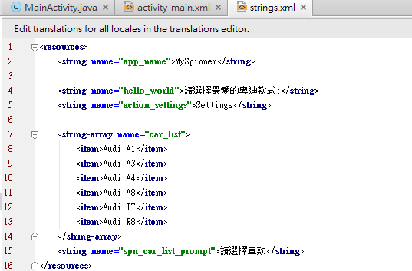

### Step 3：先拖拉Spinner控制項和Button控制項至設計畫面，並設定顯示文字與id

如圖所示，將Spinner拖曳至手機設計畫面

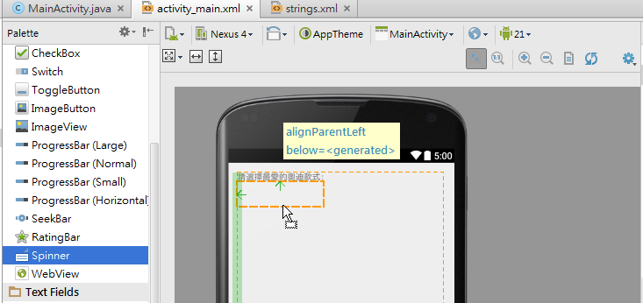

雙擊Spinner控制項，選擇spinnerMode為[dialog]，id設為[spnCar]。

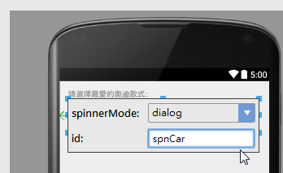

從Spinner之屬性設定頁面找到prompt，選取提示參數

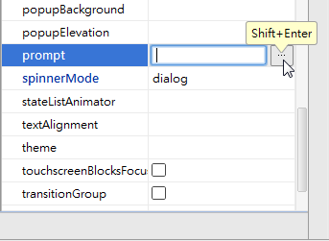

從string中選取我們在strings.xml所設定的[spn_car_list_prompt]變數，然後按下[OK]鈕。

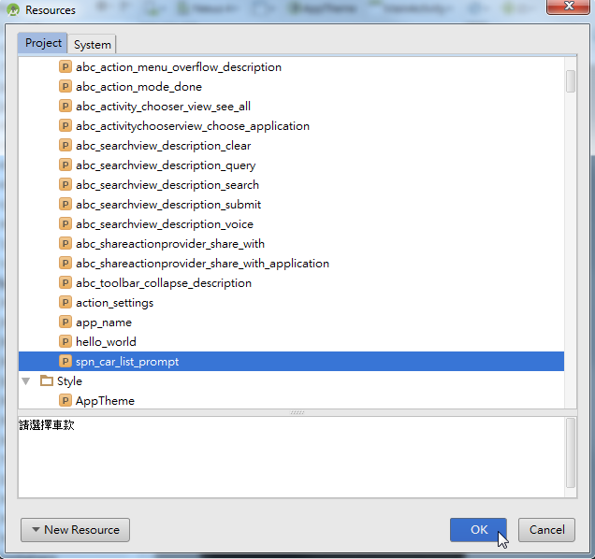

然後拖曳Button控制項至手機設定畫面

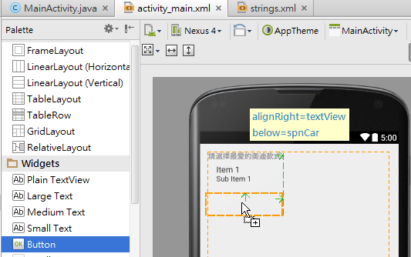

雙擊按鈕，設定text為[確定]，id設為[btnOK]。

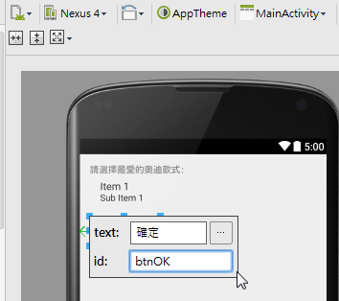

然後按下滑鼠右鍵，選擇[Go To Declaration]來設定Spinner之entires屬性

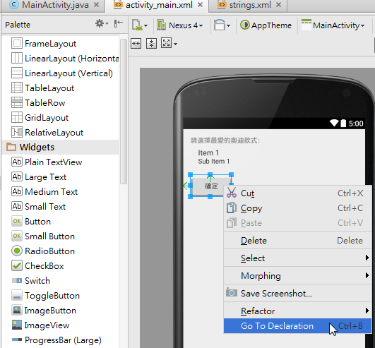

如下面程式碼黃色背景所示，新增[android:entries="@array/car_list"]，這個部分必須手動新增，目前無法從屬性頁面來設定。

D:\AndroidProject\MySpinner\app\src\main\res\layout\activity_main.xml

|  |
| --- |
| <RelativeLayout xmlns:android="http://schemas.android.com/apk/res/android"  xmlns:tools="http://schemas.android.com/tools" android:layout_width="match_parent"  android:layout_height="match_parent" android:paddingLeft="@dimen/activity_horizontal_margin"  android:paddingRight="@dimen/activity_horizontal_margin"  android:paddingTop="@dimen/activity_vertical_margin"  android:paddingBottom="@dimen/activity_vertical_margin" tools:context=".MainActivity">  <TextView android:text="@string/hello_world" android:layout_width="wrap_content"  android:layout_height="wrap_content"  android:id="@+id/textView" />  <Spinner  android:layout_width="wrap_content"  android:layout_height="wrap_content"  android:id="@+id/spnCar"  android:layout_below="@+id/textView"  android:layout_alignParentLeft="true"  android:layout_alignParentStart="true"  android:spinnerMode="dialog"  **android:entries="@array/car_list"**  android:focusable="true"  android:prompt="@string/spn_car_list_prompt" />  <Button  android:layout_width="wrap_content"  android:layout_height="wrap_content"  android:text="確定"  android:id="@+id/btnOK"  android:layout_below="@+id/spnCar"  android:layout_alignParentLeft="true"  android:layout_alignParentStart="true" />  </RelativeLayout> |

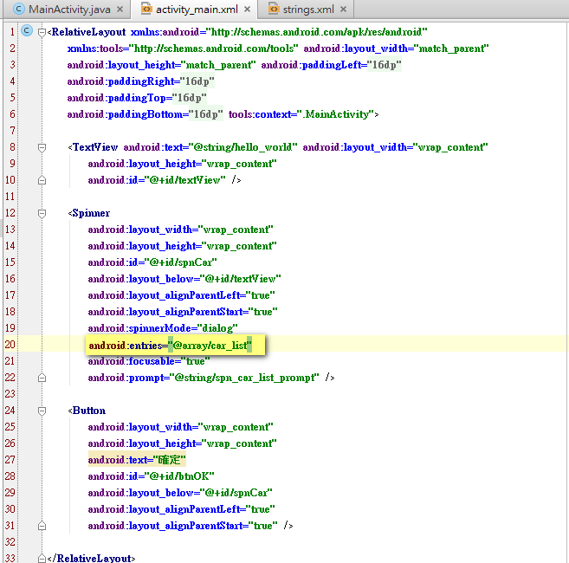

特別注意，行號20之Spinner之entires屬性的設定。

### Step 4：修改程式入口點(MainActivity.java)

找到MainActivity.java程式入口點進行程式碼修改，新增下面**黃色背景**部分程式碼

D:\AndroidProject\MySpinner\app\src\main\java\com\newegg\www\myspinner\MainActivity.java

|  |
| --- |
| package com.newegg.www.myspinner;  import android.support.v7.app.ActionBarActivity;  import android.os.Bundle;  import android.view.Menu;  import android.view.MenuItem;  import android.widget.Button; //new  import android.app.AlertDialog;//new  import android.app.AlertDialog.Builder;//new  import android.view.View;//new  import android.widget.Spinner;//new  import android.widget.AdapterView;//new  public class MainActivity extends ActionBarActivity {  private Button mBtnOK;  private Spinner mSpnCar;  private String msCar;//用來存放取得選取Spinner項目內容  @Override  protected void onCreate(Bundle savedInstanceState) {  super.onCreate(savedInstanceState);  setContentView(R.layout.activity_main);  mBtnOK = (Button) findViewById(R.id.btnOK);  mBtnOK.setOnClickListener(btnOKOnClick);  mSpnCar = (Spinner) findViewById(R.id.spnCar);  mSpnCar.setOnItemSelectedListener(spnSexOnItemSelected);  }  private View.OnClickListener btnOKOnClick = new View.OnClickListener() {  @Override  public void onClick(View v) {  // TODO Auto-generated method stub  ShowAlertDialog("最愛的奧迪車款",msCar);  }  };  private AdapterView.OnItemSelectedListener spnSexOnItemSelected =  new AdapterView.OnItemSelectedListener() {  @Override  public void onItemSelected(AdapterView<?> parent,  View v,  int position,  long id) {  // TODO Auto-generated method stub  msCar = parent.getSelectedItem().toString();  }  @Override  public void onNothingSelected(AdapterView<?> parent) {  // TODO Auto-generated method stub  }  };  private void ShowAlertDialog(String title , String msg)  {  Builder MyAlertDialog = new AlertDialog.Builder(this);  MyAlertDialog.setTitle(title);  MyAlertDialog.setMessage(msg);  MyAlertDialog.show();  }  @Override  public boolean onCreateOptionsMenu(Menu menu) {  // Inflate the menu; this adds items to the action bar if it is present.  getMenuInflater().inflate(R.menu.menu_main, menu);  return true;  }  @Override  public boolean onOptionsItemSelected(MenuItem item) {  // Handle action bar item clicks here. The action bar will  // automatically handle clicks on the Home/Up button, so long  // as you specify a parent activity in AndroidManifest.xml.  int id = item.getItemId();  //noinspection SimplifiableIfStatement  if (id == R.id.action_settings) {  return true;  }  return super.onOptionsItemSelected(item);  }  } |

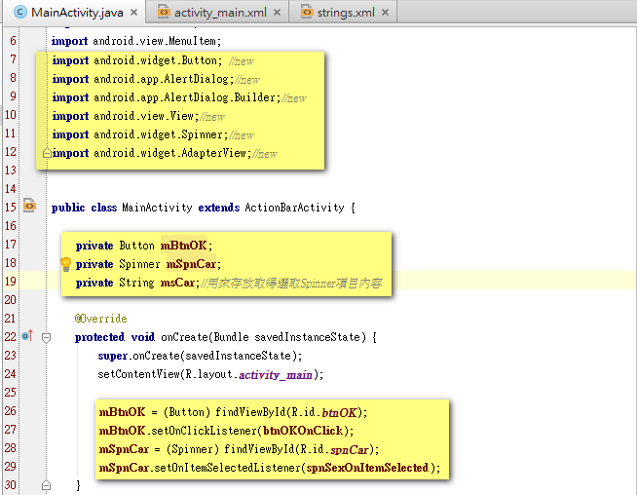

行號26~29是將控制項物件指派給變數並設定監聽。

行號17~19是宣告控制項物件變數。

行號7~12是匯入所需使用相關套件。

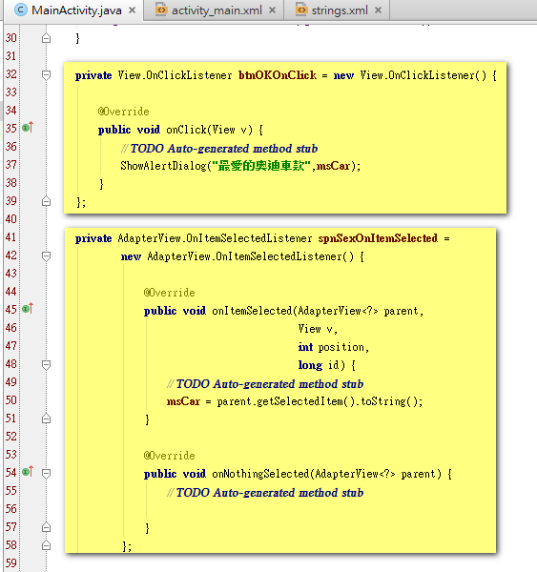

行號41~58是實作Spinner選取監聽事件，當選取項目時，會將該項目名稱指派給msCar變數。

行號32~39是實作點選[確定]按鈕執行訊息顯示。

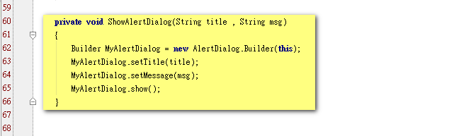

行號60~66是實作訊息盒控制項之顯示訊息方法。

### Step 5：啟動模擬器準備將app部署到模擬器中

如圖所示，點選模擬器後，按下[Start]鈕，完成模擬器之啟動。



點選 [執行]鈕圖示

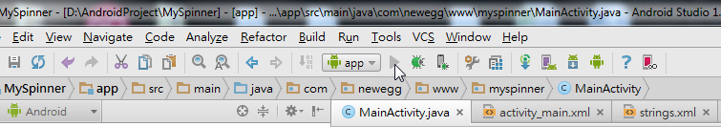

選擇完裝置模擬器後，按下[OK]鈕。



### Step 6：執行程式測試

如圖所示，點選，則會顯示下圖畫面，可選擇其中一項，如[Audi TT]：

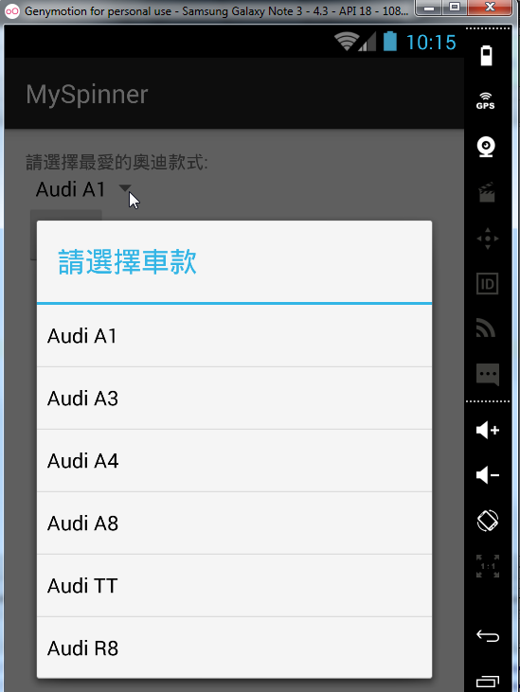

按下[確定]鈕，便會顯示下圖資訊：

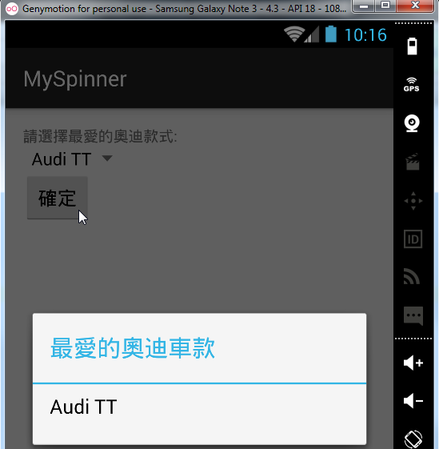

## 5.10 Android Project with ProgressBar

在本範例中，主要會示範Android Studio中四種基本可套用的ProgressBar樣式如下圖所示。

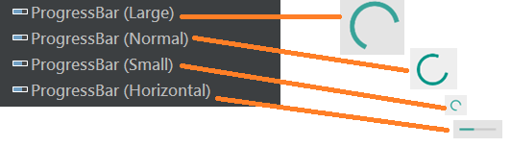

### Step 1：新增Android Studio專案

點選[Start a new Android Studio project]

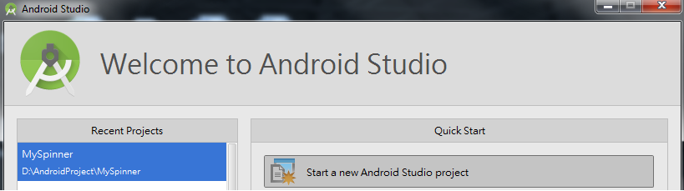

將應用程式名稱設為[MyProgressBar]，然後按下[Next]鈕。詳細步驟可參考5.3之Step 1說明。

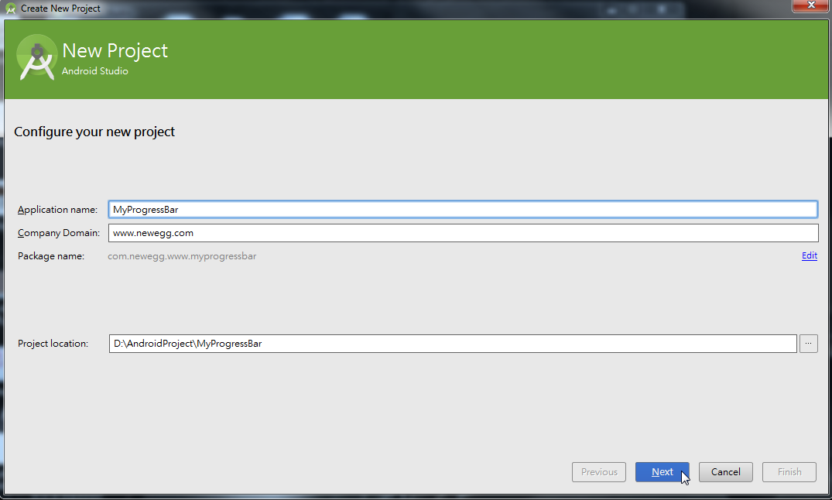

### Step 2：拖曳ProgressBar、CheckBox和Button控制項至設計畫面，並設定顯示文字與id

先拖曳ProgressBar (Large)至設計畫面

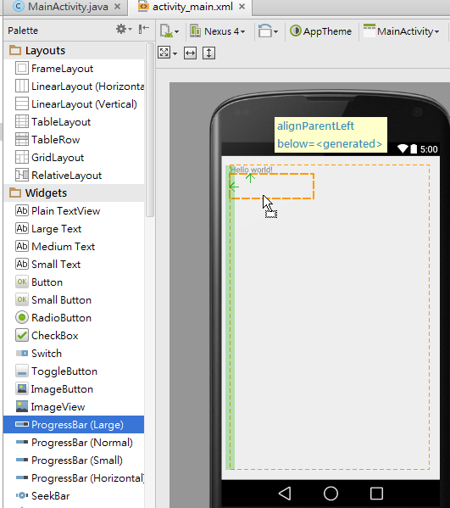

在拖曳ProgressBar (Horizontal)至設計畫面

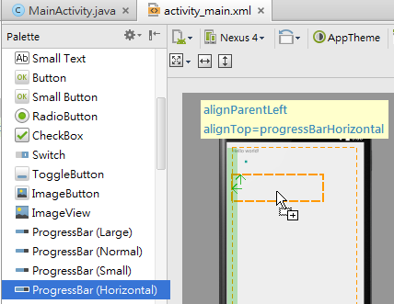

### Step 3：設定Button控制項onClick事件

點選按鈕，然後在屬性視窗找onClick屬性，內容值輸入[btnGO_Click]

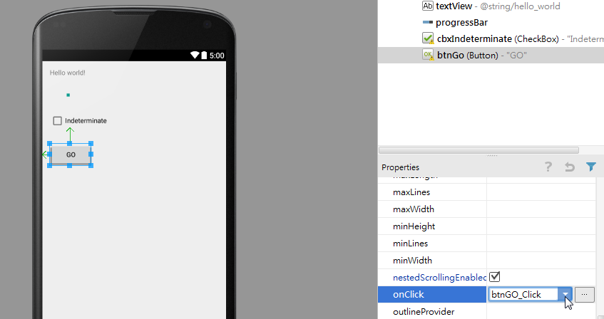

然後選取按鈕，按下滑鼠右鍵，選擇[Go To Declaration]

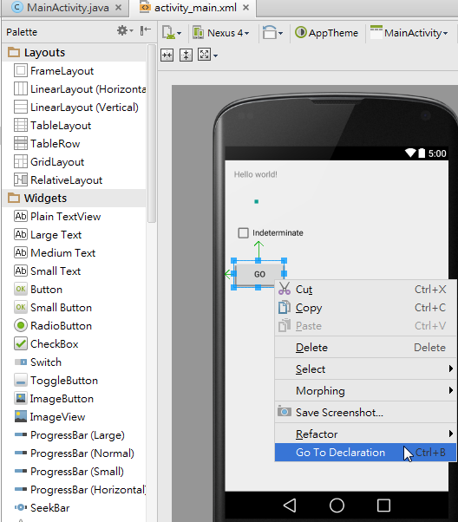

D:\AndroidProject\MyProgressBar\app\src\main\res\layout\activity_main.xml

|  |
| --- |
| <RelativeLayout xmlns:android="http://schemas.android.com/apk/res/android"  xmlns:tools="http://schemas.android.com/tools" android:layout_width="match_parent"  android:layout_height="match_parent" android:paddingLeft="@dimen/activity_horizontal_margin"  android:paddingRight="@dimen/activity_horizontal_margin"  android:paddingTop="@dimen/activity_vertical_margin"  android:paddingBottom="@dimen/activity_vertical_margin" tools:context=".MainActivity" >  <TextView android:text="@string/hello_world" android:layout_width="wrap_content"  android:layout_height="wrap_content"  android:id="@+id/textView" />  <ProgressBar  **style="?android:attr/progressBarStyleLarge"**  android:layout_width="wrap_content"  android:layout_height="wrap_content"  android:id="@+id/progressBarLarge"  android:layout_below="@+id/progressBarLarge"  android:layout_alignParentLeft="true"  android:layout_alignParentStart="true"  android:indeterminate="false" />  <ProgressBar  **style="?android:attr/progressBarStyleHorizontal"**  android:layout_width="wrap_content"  android:layout_height="wrap_content"  android:id="@+id/progressBarHorizontal"  android:layout_below="@+id/progressBarLarge"  android:layout_alignParentLeft="true"  android:layout_alignParentStart="true"  android:indeterminate="false" />  <CheckBox  android:layout_width="wrap_content"  android:layout_height="wrap_content"  android:text="Indeterminate"  android:id="@+id/cbxIndeterminate"  android:checked="false"  android:layout_below="@+id/progressBarLarge"  android:layout_alignParentLeft="true"  android:layout_alignParentStart="true"  android:layout_marginTop="66dp" />  <Button  android:layout_width="wrap_content"  android:layout_height="wrap_content"  android:text="GO"  android:id="@+id/btnGo"  android:layout_below="@+id/cbxIndeterminate"  android:layout_alignParentLeft="true"  android:layout_alignParentStart="true"  android:layout_marginTop="31dp"  android:onClick="btnGO_Click" />  </RelativeLayout> |

ProgressBar之Style有以下四種：

* 沒有宣告Style預設為 ProgressBar (Normal)
* style="?android:attr/progressBarStyleLarge"
* style="?android:attr/progressBarStyleSmall"
* style="?android:attr/progressBarStyleHorizontal"

滑鼠移到行號40，等待出現電燈泡圖示點選之。

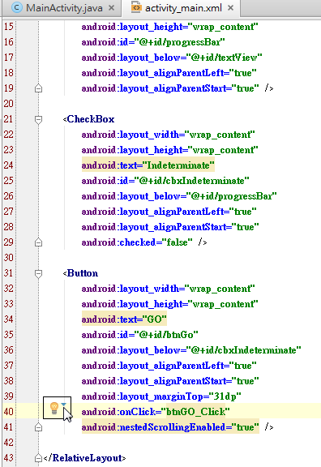

選擇[Create ‘btnGO_Click(View)’ in ‘MainActivity’]，會自動產生btnGO_Click()方法，並且也會自動匯入所需套件

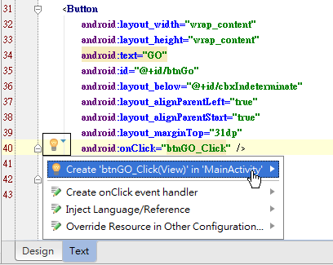

以便我們實作按鈕點擊事件的執行方法。

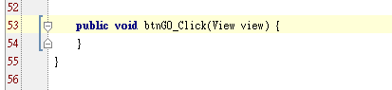

### Step 4：修改程式入口點(MainActivity.java)

找到MainActivity.java程式入口點進行程式碼修改，新增下面**黃色背景**部分程式碼

D:\AndroidProject\MyProgressBar\app\src\main\java\com\newegg\www\myprogressbar\MainActivity.java

|  |
| --- |
| package com.newegg.www.myprogressbar;  import android.support.v7.app.ActionBarActivity;  import android.os.Bundle;  import android.view.Menu;  import android.view.MenuItem;  import android.view.View;  import android.widget.CheckBox;//new  import android.widget.ProgressBar;//new  import android.os.Handler;//new  public class MainActivity extends ActionBarActivity {  private CheckBox chkIndeterminatep;  private ProgressBar _CurrentProgressBar;  private int mProgressStatus = 0;  private Handler mHandler = new Handler();  @Override  protected void onCreate(Bundle savedInstanceState) {  super.onCreate(savedInstanceState);  setContentView(R.layout.activity_main);  this.findViewById(R.id.progressBarLarge).setVisibility(View.INVISIBLE);  this.findViewById(R.id.progressBarHorizontal).setVisibility(View.INVISIBLE);  chkIndeterminatep = (CheckBox)this.findViewById(R.id.cbxIndeterminate);  _CurrentProgressBar = (ProgressBar)this.findViewById(R.id.progressBarLarge);  }  @Override  public boolean onCreateOptionsMenu(Menu menu) {  // Inflate the menu; this adds items to the action bar if it is present.  getMenuInflater().inflate(R.menu.menu_main, menu);  return true;  }  @Override  public boolean onOptionsItemSelected(MenuItem item) {  // Handle action bar item clicks here. The action bar will  // automatically handle clicks on the Home/Up button, so long  // as you specify a parent activity in AndroidManifest.xml.  int id = item.getItemId();  //noinspection SimplifiableIfStatement  if (id == R.id.action_settings) {  return true;  }  return super.onOptionsItemSelected(item);  }  public void btnGO_Click(View view) {  mProgressStatus = 0;  if (chkIndeterminatep.isChecked()) {  _CurrentProgressBar = (ProgressBar)this.findViewById(R.id.progressBarHorizontal);  this.findViewById(R.id.progressBarLarge).setVisibility(View.INVISIBLE);  **_CurrentProgressBar.setIndeterminate(true);** }  else {  _CurrentProgressBar = (ProgressBar)this.findViewById(R.id.progressBarLarge);  this.findViewById(R.id.progressBarHorizontal).setVisibility(View.INVISIBLE);  **_CurrentProgressBar.setIndeterminate(false);** }  _CurrentProgressBar.setVisibility(View.VISIBLE);  // Start lengthy operation in a background thread  Thread t1= new Thread(new Runnable() {  public void run() {  while (mProgressStatus < 100) {  mProgressStatus ++;  try {  Thread.sleep(100);  } catch (InterruptedException e) {  e.printStackTrace();  }  // Update the progress bar  mHandler.post(new Runnable() {  public void run() {  _CurrentProgressBar.setProgress(mProgressStatus);  }  });  }  }  });  t1.start();  }  } |

PS：setIndeterminate屬性只適用於ProgressBar (Horizontal)，它會讓水平進度列左右來回顯示。在另外三種ProgressBar看不出其效果。

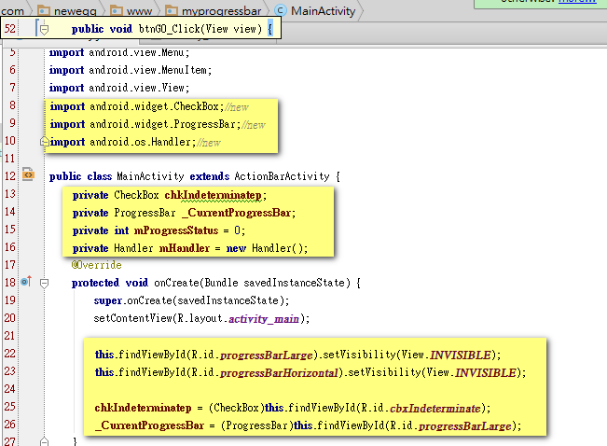

行號22~26是設定ProgressBar不顯示，將控制項物件指派給變數並設定監聽。

行號13~16是宣告控制項物件變數。

行號8~10是匯入所需使用相關套件。

行號52~83是實作按鈕點選事件，包含勾選Indeterminate項目會切換不同樣式ProgressBar。

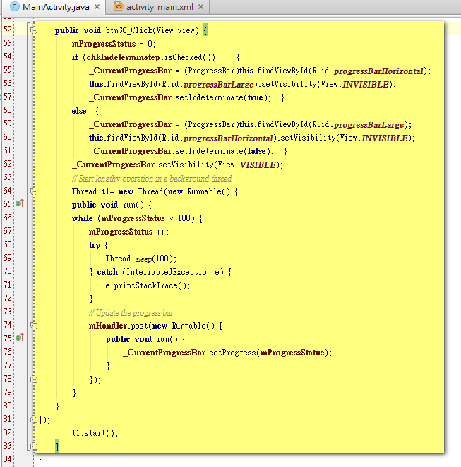

### Step 5：啟動模擬器準備將app部署到模擬器中

如圖所示，點選模擬器後，按下[Start]鈕，完成模擬器之啟動。



點選 [執行]鈕圖示

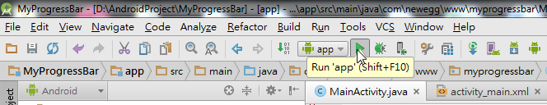

選擇完裝置模擬器後，按下[OK]鈕。

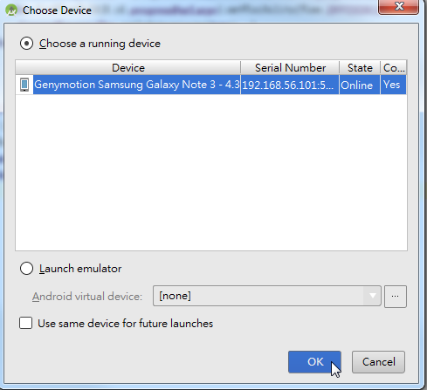

### Step 6：執行程式測試

程式初始畫面如下，請點選[GO]鈕。

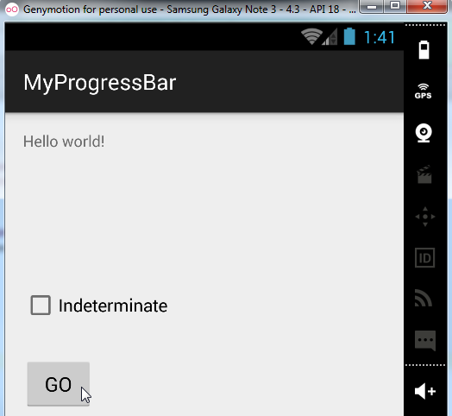

會顯示ProgressBar (Large)樣式

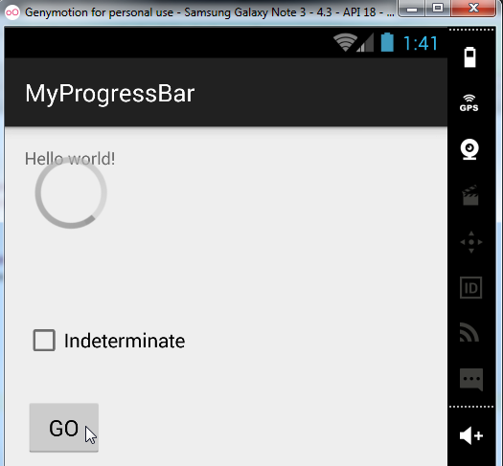

當勾選[Indeterminate]項目，按下[GO]鈕，便會發現水平進度列白色顆粒會來回顯示，來表示進度執行中。

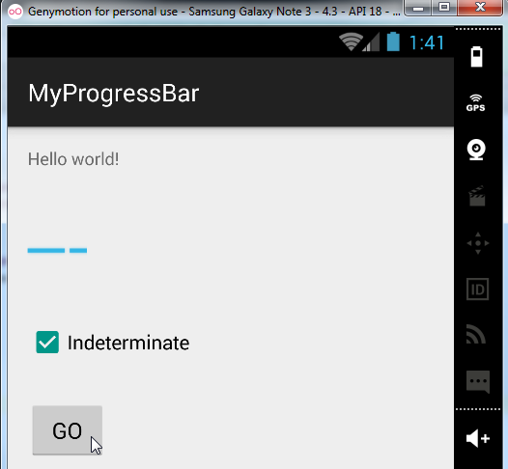

# 六、Publishing android app

將Android app發布至Google Play主要步驟如下：

* 產生並簽署應用程式
  + 步驟 1：建立私密金鑰
  + 步驟 2：產生可發佈至Google Play之APK檔案
* 申請Google Play開發人員帳戶
  + 步驟 1：申請 Google Play 開發人員帳戶
  + 步驟 2：接受《開發人員發佈協議》
  + 步驟 3：繳交註冊費(25元美金)
  + 步驟 4：填妥您的帳戶詳細資料
* 登入開發人員應用程式管理介面發佈應用程式
  + 步驟 1：前往 Google Play 開發人員控制台。
  + 步驟 2：按一下接近畫面頂端的 [新增應用程式]。
  + 步驟 3：使用下拉式選單，為應用程式選擇預設的語言並設定名稱。
  + 步驟 4：輸入要在 Google Play 上顯示的應用程式名稱。
  + 步驟 5：選取 [上傳 APK] 或 [準備商店資訊]，加入您的應用程式相關資訊。

# 七、Version Control With Git

Git是一個分散式版本控制軟體，最初由林納斯·托瓦茲（Linus Torvalds）創作，於2005年以GPL釋出。最初目的是為更好地管理Linux內核開發而設計。

## 7.1 新增GitHub帳號

註冊一個新帳號，可以進行版本管理測試：

https://github.com/join

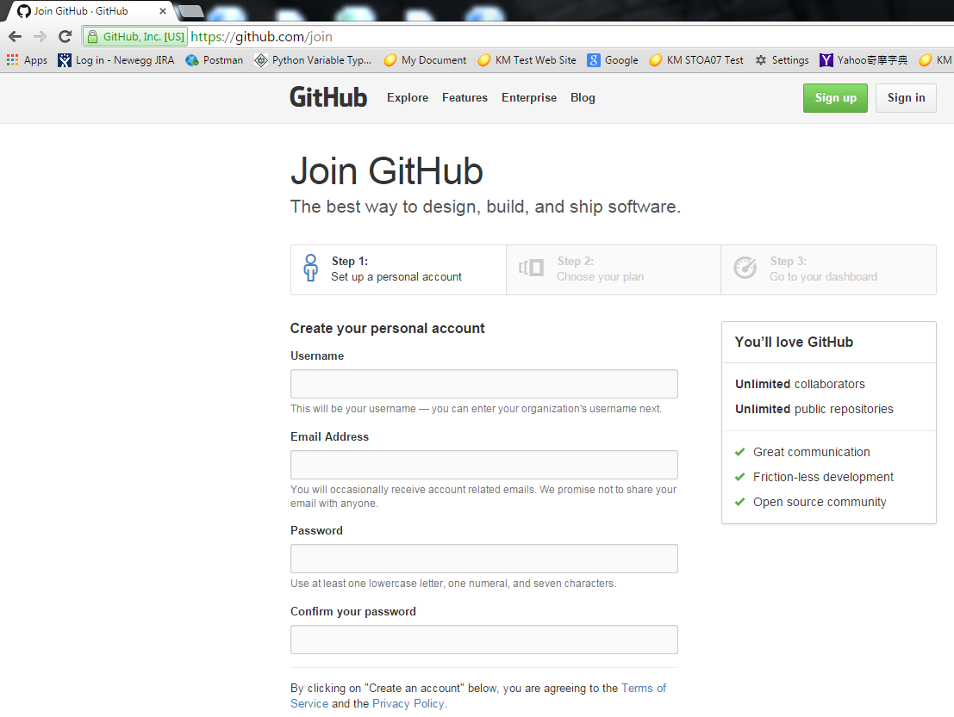

**公司外測試路徑**：

https://github.com/MaxiChen/MyApplication.git

**公司內測試路徑**：

http://10.16.131.148/tech-work-team/neweggmnc_code_android.git

下圖紅色框部分可以取得Git網址。

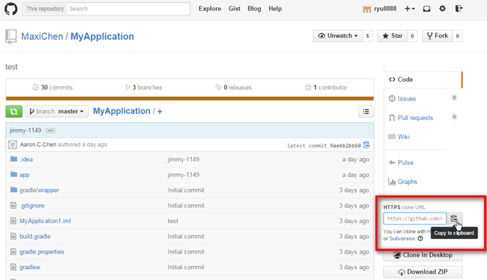

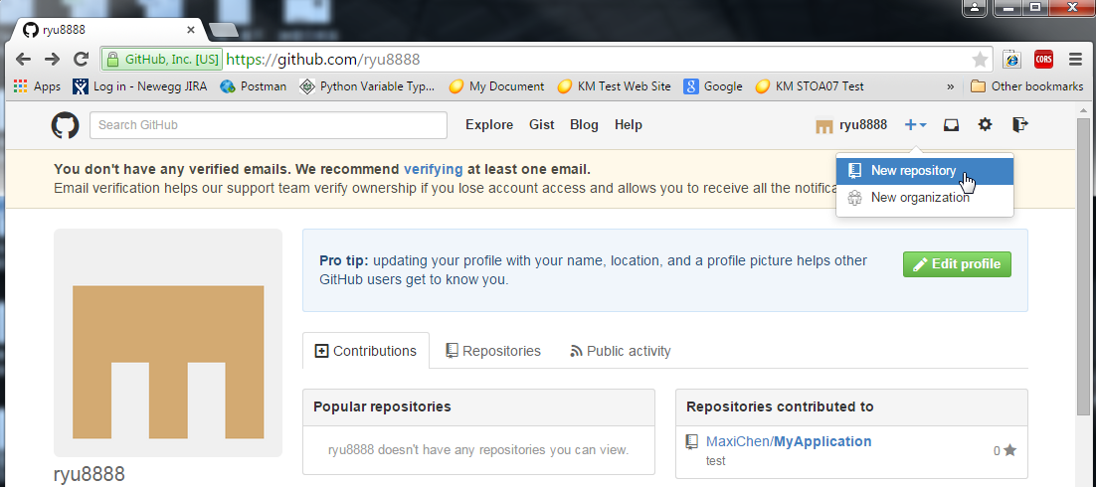

## 7.2 在GitHub建立Repository (新專案匯入)

輸入Repository Name為[myandroid]，然後按下[Create repository]鈕

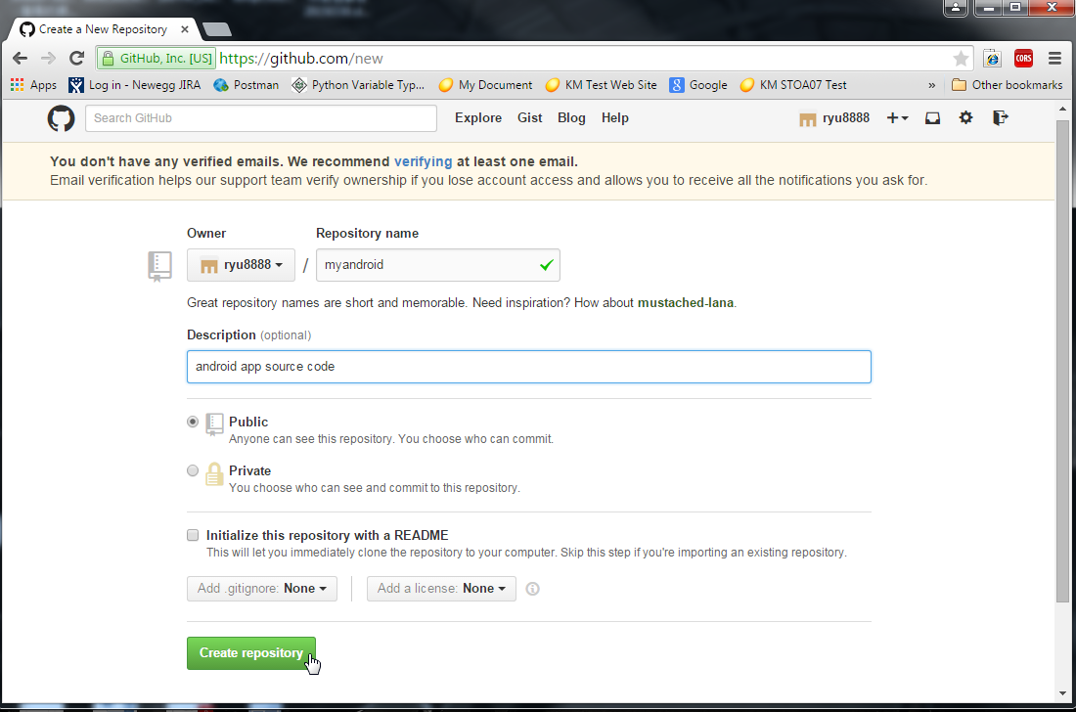

執行成功會顯示下面畫面：**https://github.com/ryu8888/myandroid.git**

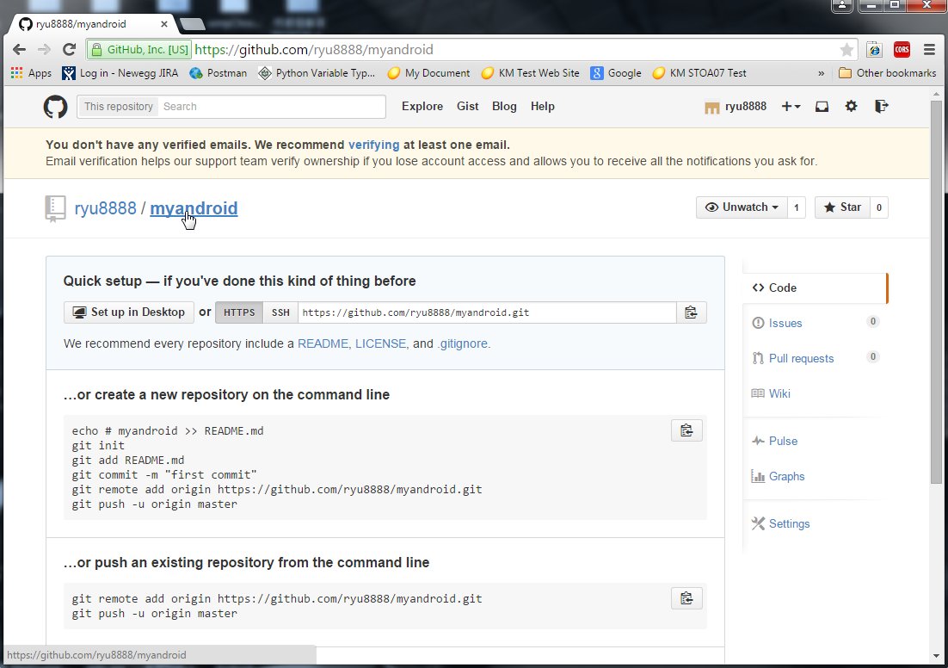

建立新專案，點選[Start a new Android Studio project]

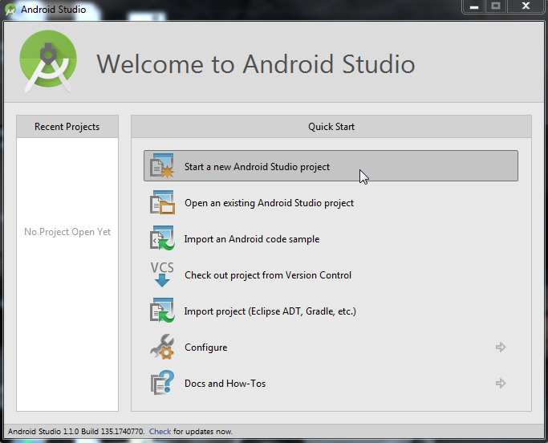

點選[Next]鈕

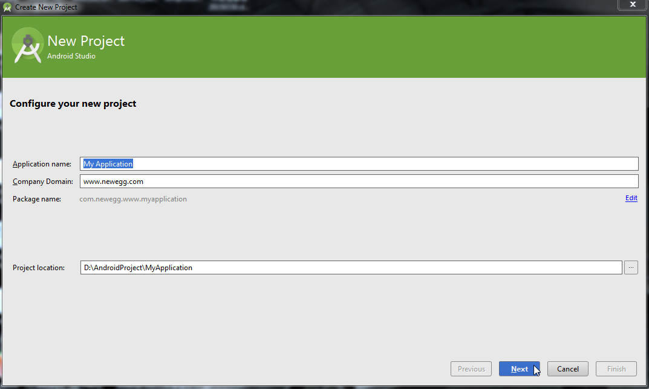

點選[Next]鈕

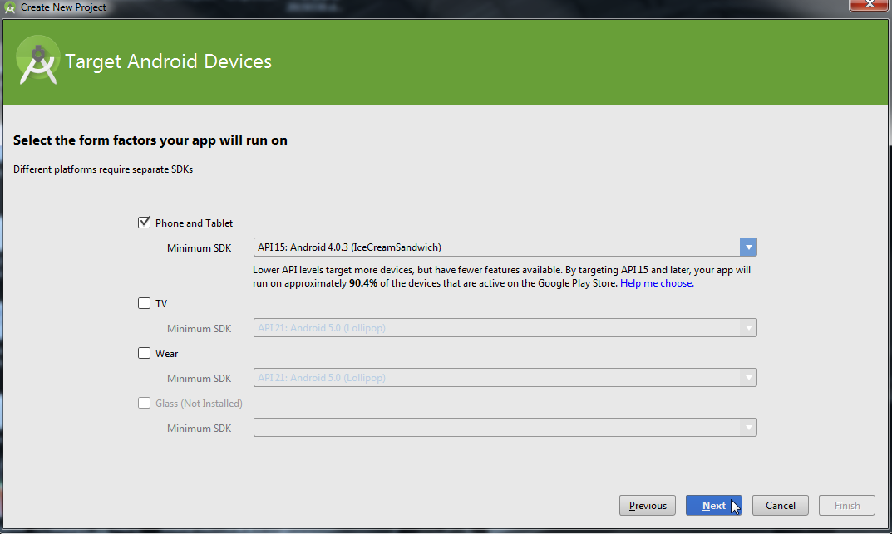

點選[Next]鈕

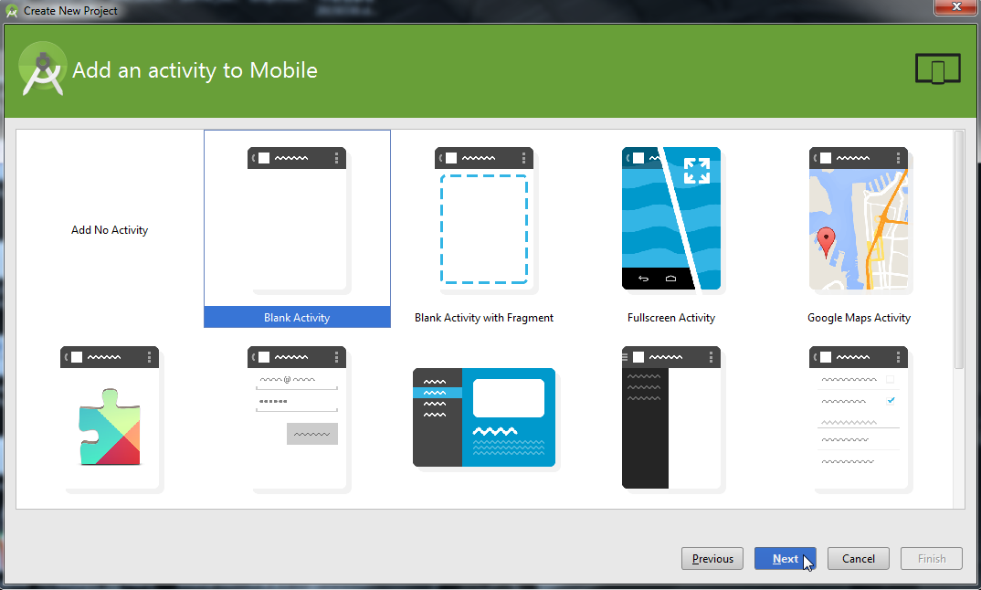

點選[Finish]鈕

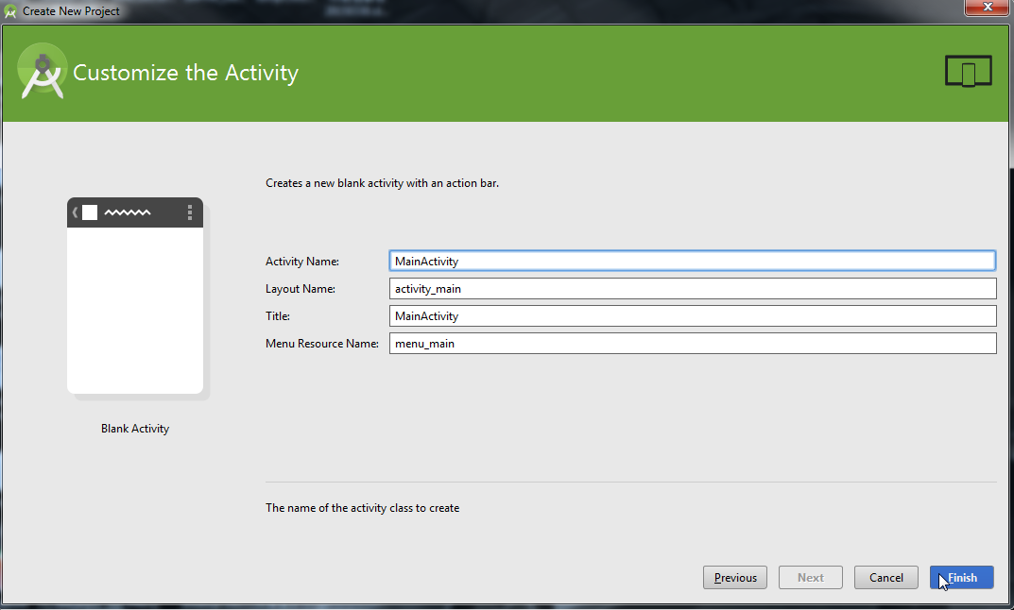

新專案開啟後，點選[VCS] 🡪 [Import into Version Control] 🡪[Create Git Repository…]

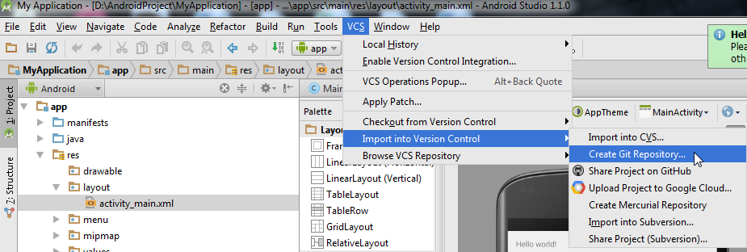

點選[OK]鈕。

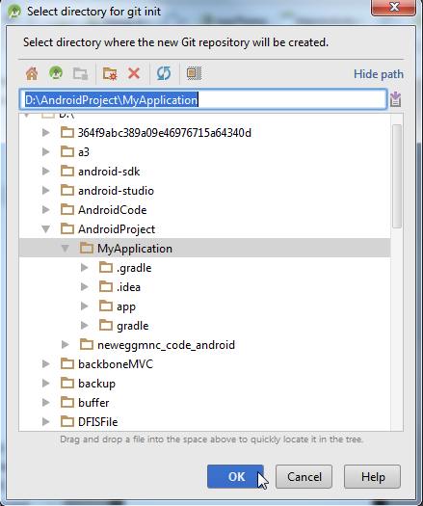

於Terminal視窗輸入以下命令，注意須依據自己的windowsID輸入命令。

|  |
| --- |
| C:\Users\**rh40**\AppData\Local\Programs\Git\bin\git remote add origin https://github.com/ryu8888/myandroid.git |

執行完成如下：

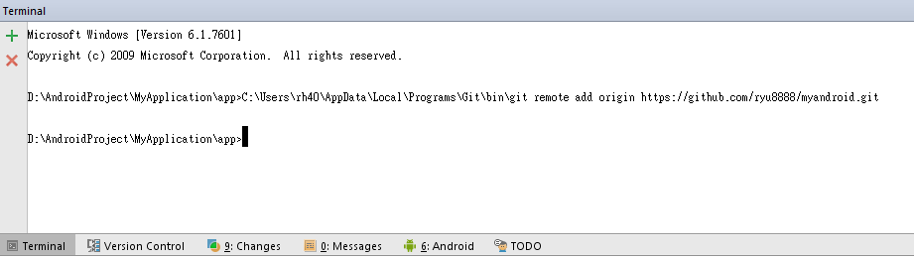

切換至專案(Project)檢視，選取左邊Android檢視所有檔案，點選[VCS] 🡪 [Git] 🡪 [Add]

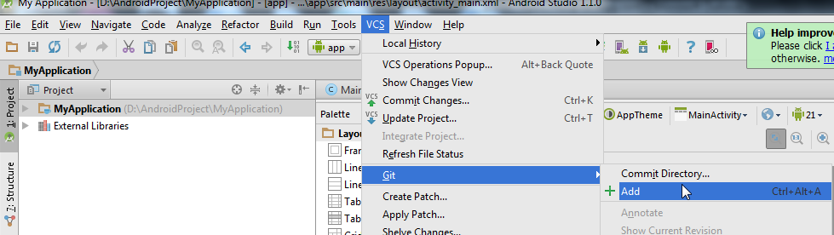

然後點選[VCS] 🡪 [Git] 🡪 [Commit Directories…]

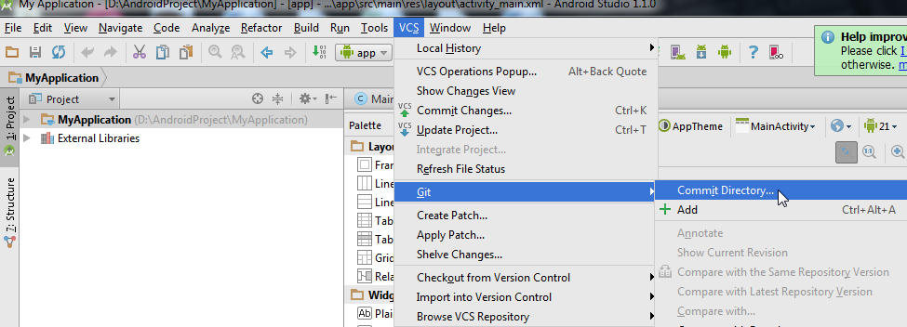

輸入Commit Message欄位內容[github test]，然後點選[Commit] 🡪 [Commit and Push…]

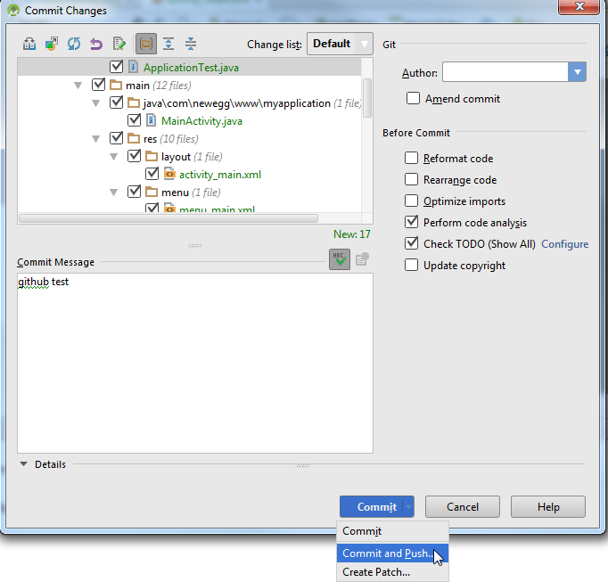

記得勾選[Push current branch to alternative branch]，然後點選[Push]鈕。

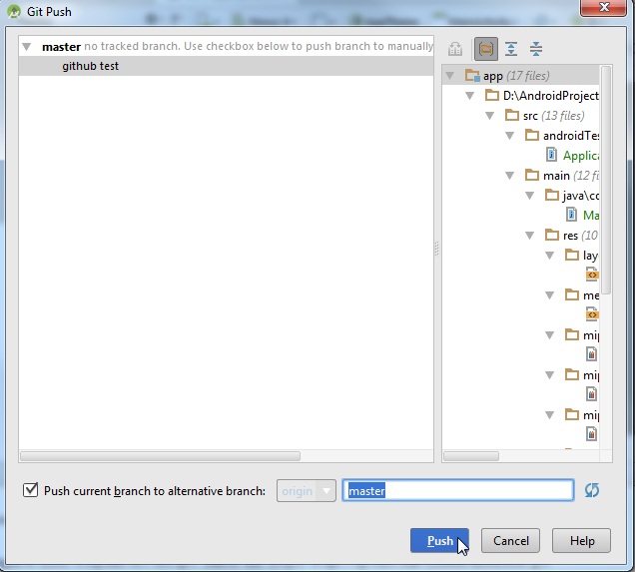

當Push成功會顯示下圖資訊

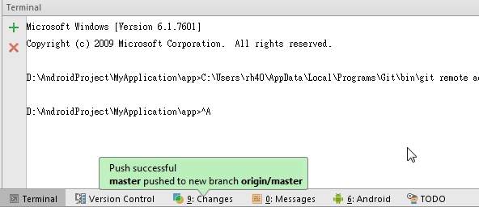

回到GitHub重新整理，若有出現目錄檔案結構表示成功Push到GitHub。

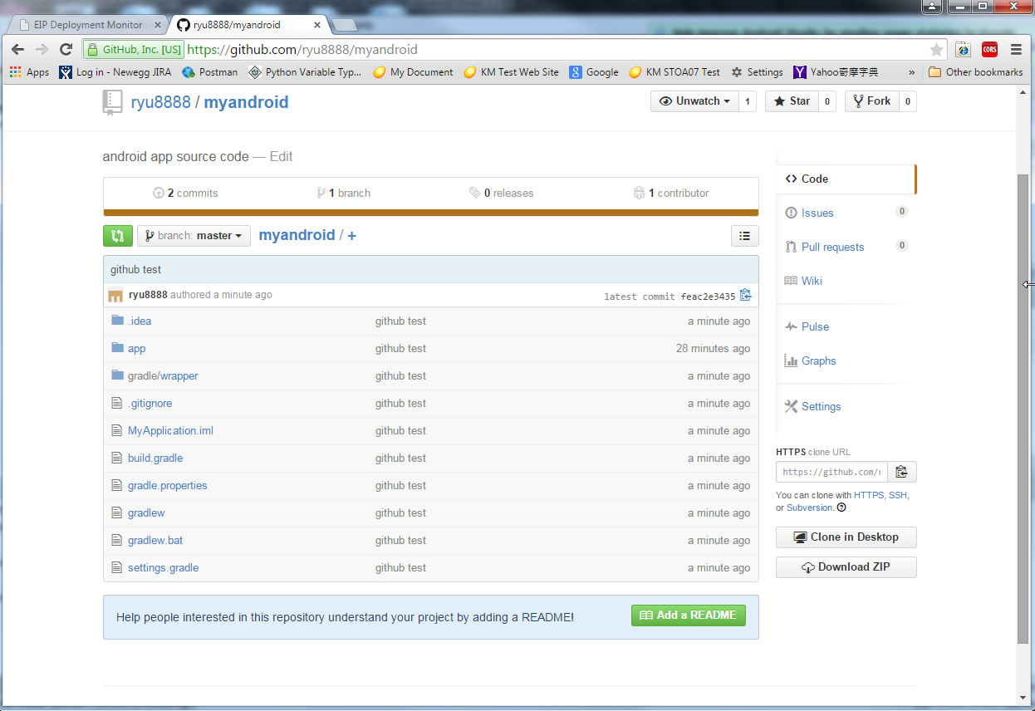

## 7.3 從Android Studio匯入GitHub Source Code

從GitHub取得Android程式碼。

### Step 1：開啟Enable Version Control Integration

那如何在Android Studio下操作Git 命令呢?

首先在VCS 的選項選擇 Enable Version Control Integration…(開啟版本控制)

**重要：無論是否使用Terminal方式或直接使用Android Studio 執行Git 功能，都必須開啟，否則無法操作，若已開啟不會再出現這個功能選項，若出現這個選項，代表尚未開啟。**

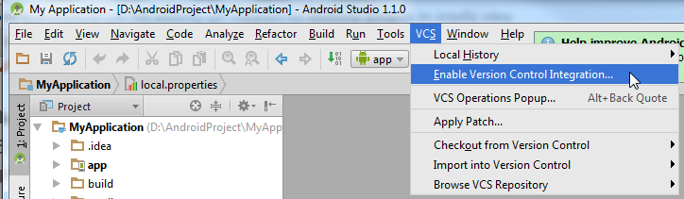

選擇[Git]項目後，按下[OK]鈕。

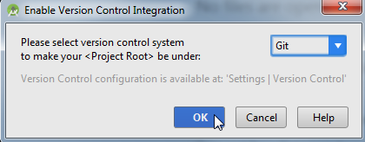

PS：若要將[Enable Version Control Integration]重新顯示，則如下圖設定為[none]。

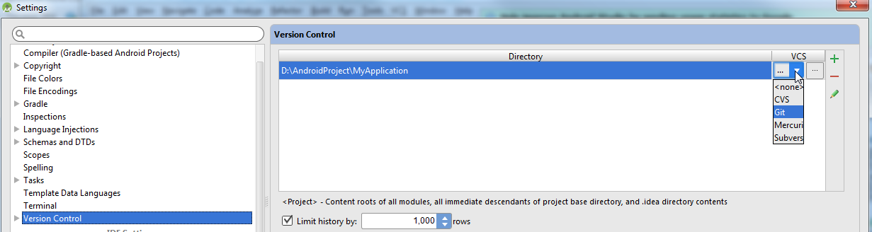

### Step 2：從GitHub取得程式碼

點選[Check out project from Version Control]項目

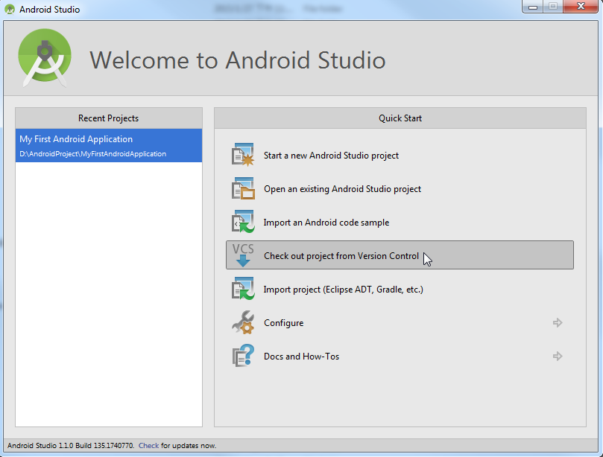

選取[GitHub]項目。

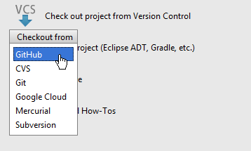

<https://github.com/MaxiChen/MyApplication.git>

輸入Login和Password資訊，然後點選[Login]鈕。

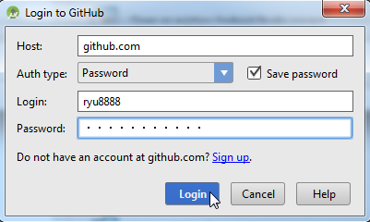

輸入git網址，選取存放Android Project目錄和填寫目錄名稱(Directory Name)，按下[Clone]鈕。

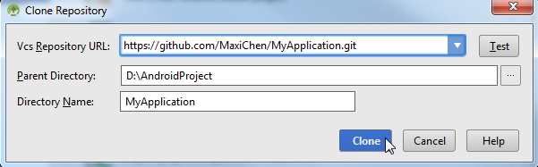

點選[Yes]鈕，表示要開啟從Git所取得的專案。

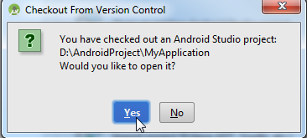

點選[No]鈕。

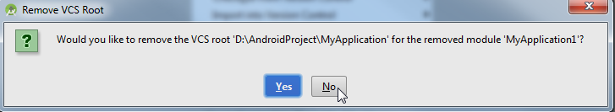

若看到下圖畫面表示已經成功從GitHub取得Android專案原始碼。

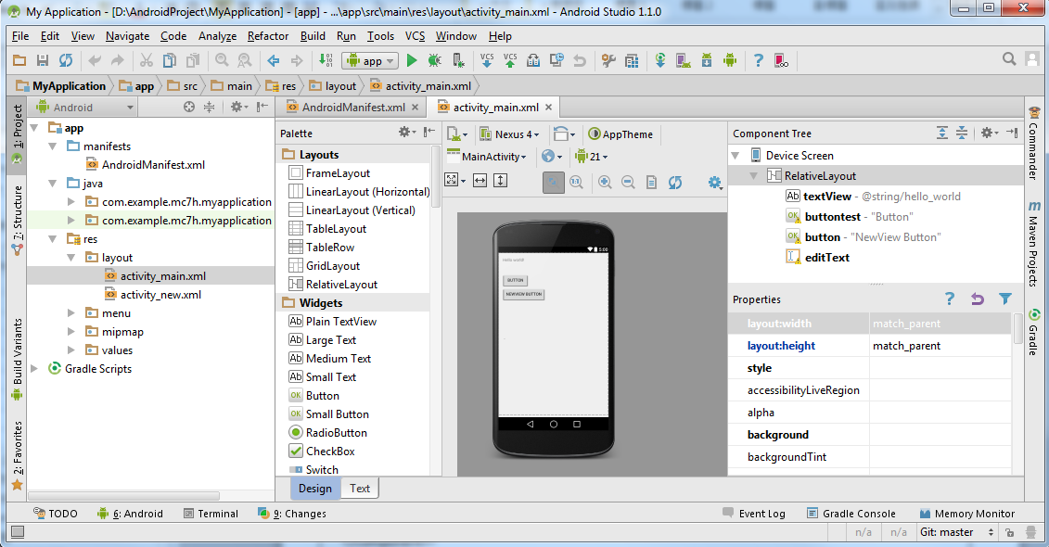

Notes：Git登入資訊清除，可以移除黃色背景部分。

"C:\Users\rh40\.AndroidStudio\config\options\github_settings.xml"

|  |
| --- |
| <?xml version="1.0" encoding="UTF-8"?>  <application>  <component name="GithubSettings">  <option name="LOGIN" value="ryu8888" />  <option name="AUTH_TYPE" value="BASIC" />  </component>  </application> |

## 7.4 Git Branches資訊說明

在Android Studio 下方工具列找到Git字樣，用滑鼠點一下會帶出Git Branches資訊。

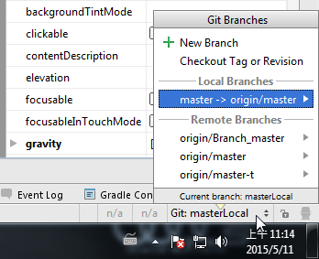

相關說明如下：

* Local Branches：本地分支，存放在自己電腦上的分支。
* Remote Branches：遠端分支，存放在遠端Git Server上的分支。
* Current branch：目前分支，如：masterLocal。

## 7.5 Git Branches操作

各種Git Branches操作說明：

### 7.5.1：建立一個新的分支(New Branch)

如下圖點選[New Branch]

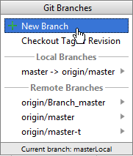

輸入[MyNewBranch]，按下[OK]鈕。

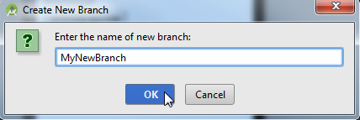

目前使用的分支變為[MyNewBranch]。

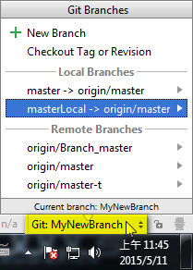

### 7.5.2：簽出編輯(Checkout)

點選[masterLocal -> origin/master] 🡪 [Checkout]

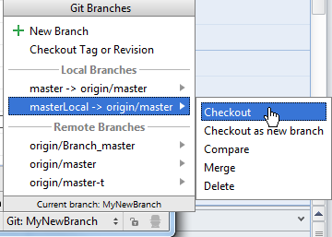

會帶出下面視窗訊息：

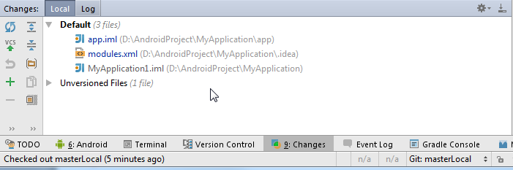

修改一下控制項顯示文字，讓檔案內容有異動，然後點選[Commit Changes]圖示：

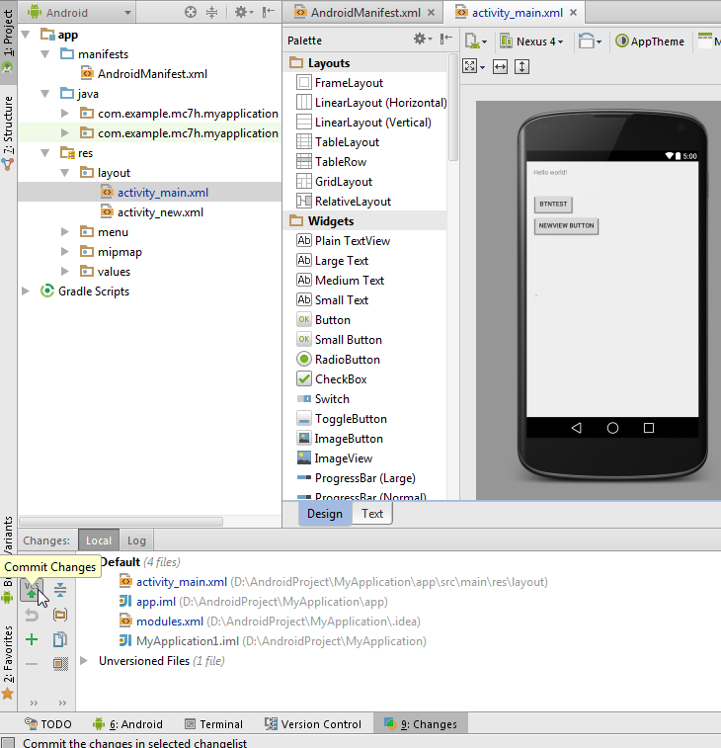

在Commit Message輸入文字，如[some update]，然後點選[Commit]🡪[Commit]

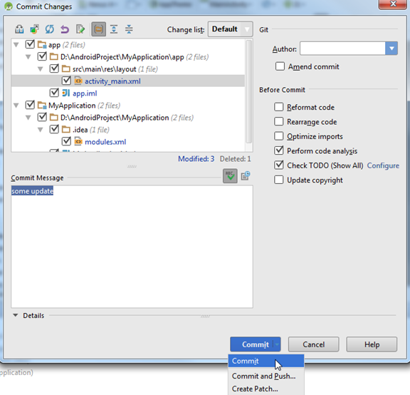

完成後，可以再點 [VCS]圖示確認，若有顯示[No changes detected]表示剛才的異動已經提交(Commit)成功。

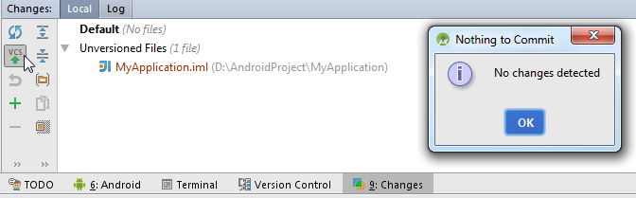

反之，當Commit失敗會出現以下畫面：

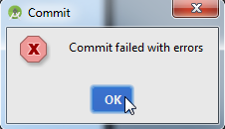

關於Commit Changes視窗相關圖示說明：

* Show Diff：顯示差異處



* Move to Another Changelist (F6)：移動至其他的Changelist

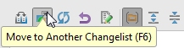

* Refresh Changes：刷新變更

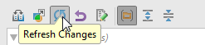

* Revert：還原

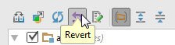

* Jump to Source (F4)：跳到來源處

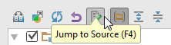

* Group by Directory (Ctrl + P)：群組化目錄

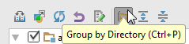

* Expand All (Ctrl+NumPad +)：展開全部

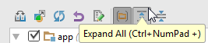

* Collapse All (Ctrl + NumPad -)：收合全部

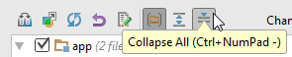

### 7.5.3：把異動結果推送(Push)至遠端

先取得Git原始程式碼，點選[Clone]鈕，將專案複製到本地端。

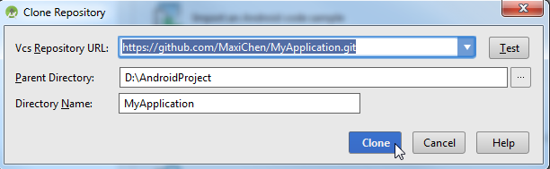

開啟專案後，可以看到有[OK]鈕。

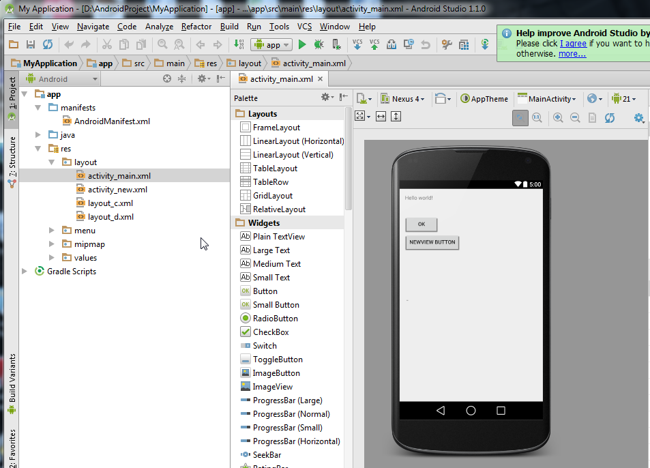

我們要將[OK]鈕，改為[YES]鈕。

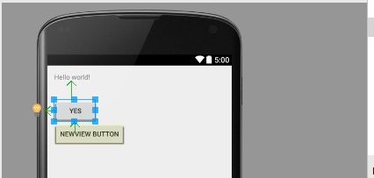

先執行Commit動作，點選Commit Changes圖示

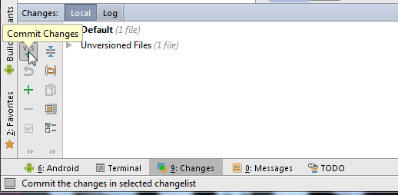

於Commit Message輸入[test commit]，然後點選[Commit] 🡪 [Commit]

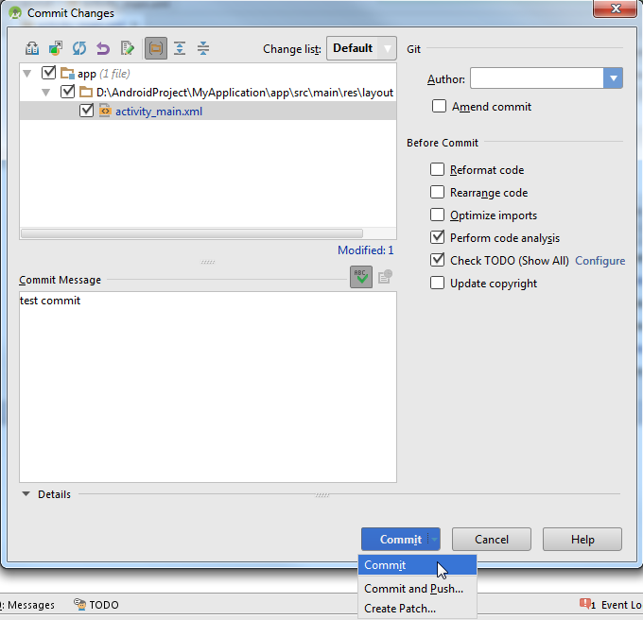

Commit動作執行中。

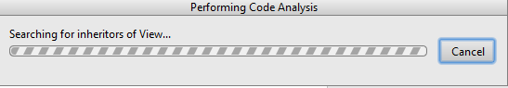

Commit完成會出現以下訊息來顯示有幾個檔案完成Commit動作

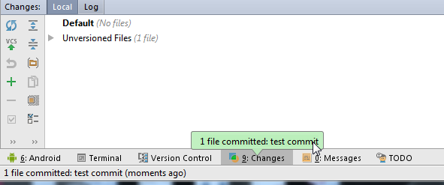

然後將異動的結果推送(Push)到遠端，點選[VCS] 🡪 [Git] 🡪 [Push]

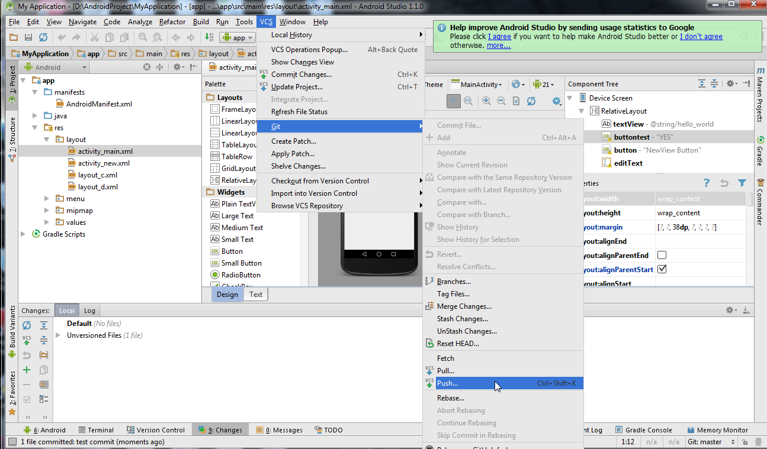

執行按下[Push]鈕。

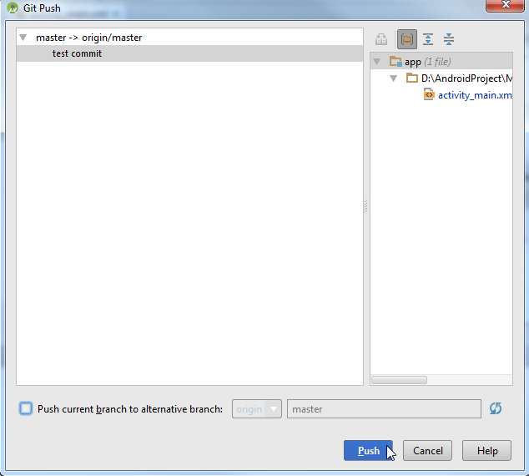

完成Push後，會顯示「Push successful」訊息。

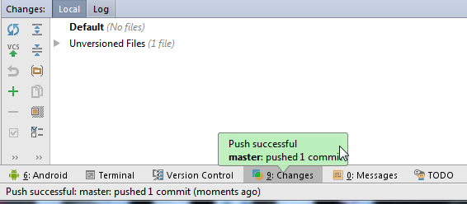

將原本專案目錄D:\AndroidProject\MyApplication目錄刪除後，關閉專案(Close Project)重新取得GitHub上的原始碼來驗證剛才Push是否成功?

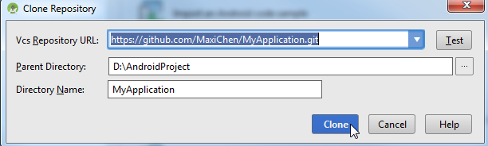

若開啟檔案出現下圖畫面表示剛才異動有成功推送(Push)到遠端。

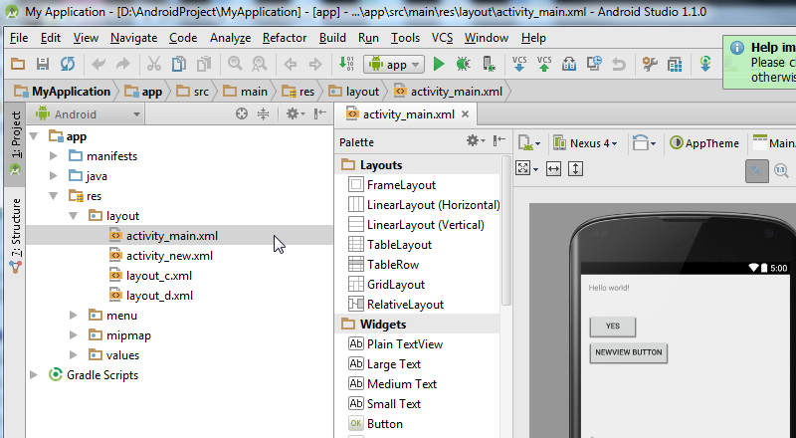

### 7.5.4：拉取(Pull)遠端程式碼至Local

也可以透過拉取(Pull)的方式，來取得遠端程式碼，點選[VCS] 🡪[Git] 🡪 [Pull]

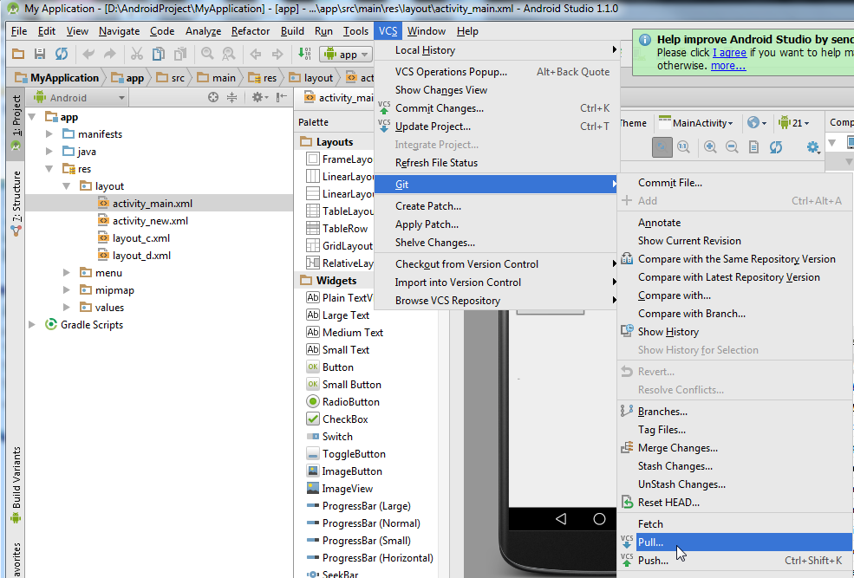

然後點選[Pull]鈕，一樣可以從遠端取得原始碼。

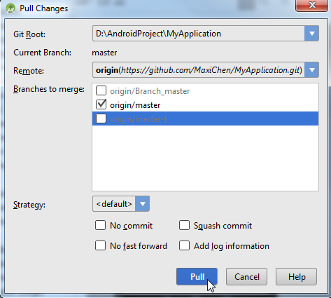

登入到GitHub可以查看Commit狀況，點入[test commit]

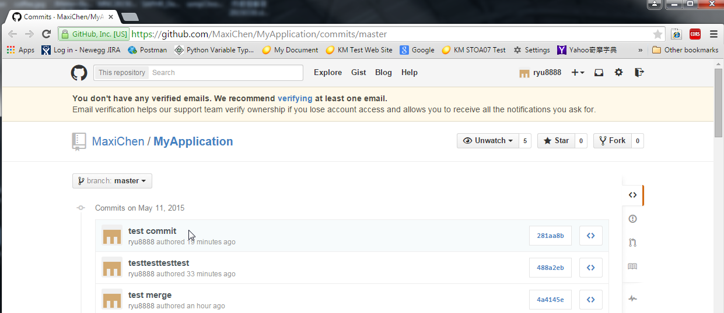

可以看到程式碼修改前後之差異訊息。

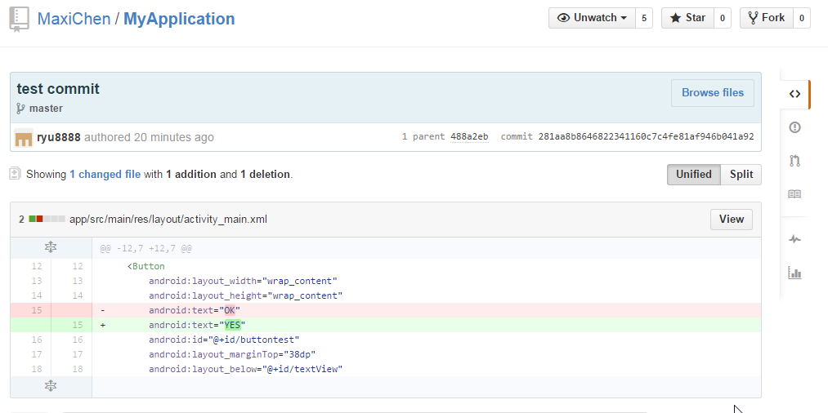

Notes：Commit與Push之差異

Commit主要是Local端的Check In，而Push主要是Remote端的Check In。

### 7.5.5：還原(Revert)修改程式碼

修改行號19程式碼

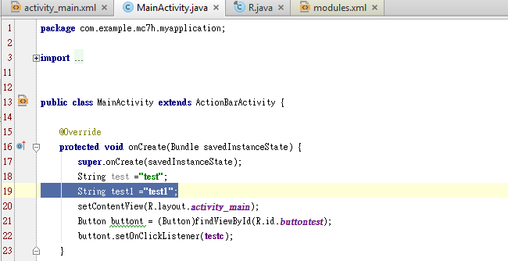

將變數名稱[test1]改為[test2]，將變數內容值也改成[test2]。

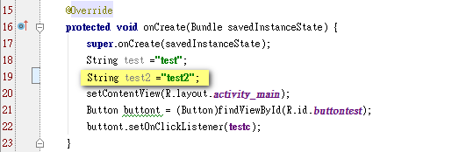

點選[Git] 🡪 [Revert]

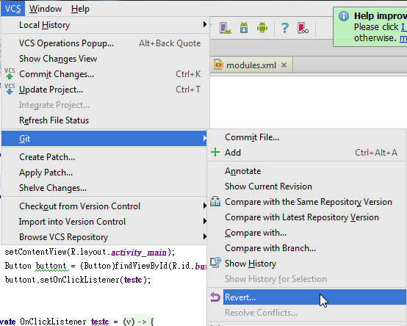

可勾選要還原的檔案，然後按下[Revert]鈕。

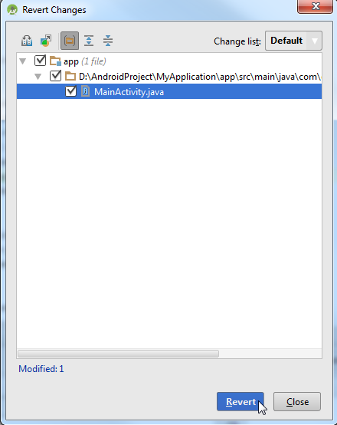

下圖可知，行號19已經恢復成原先程式碼狀態。

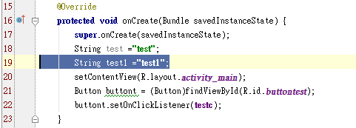

PS：Commit過後的檔案無法透過Revert進行復原，可利用Reset HEAD來rollback。

### 7.5.6：Reset HEAD還原Commit過後的版本

下面會說明如何利用Reset HEAD來還原Commit過後的版本資訊

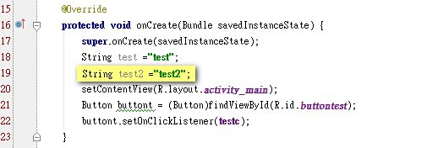

將行號19內容test2變數內容值更改為[Rollback]

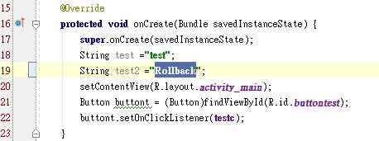

點選[VCS] 🡪 [Git] 🡪 [Commit File…]

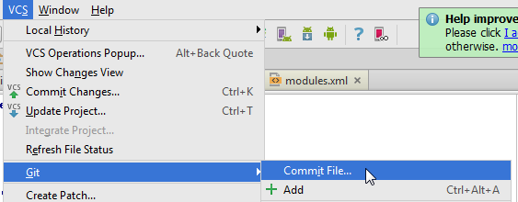

於Commit Message內輸入[Reset HEAD]，然後點選[Commit] 🡪 [Commit]

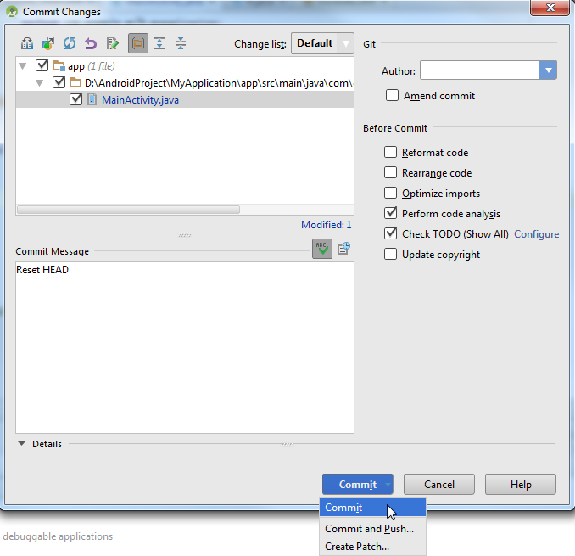

若有出現警告訊息，擇直接點選[Commit]鈕。

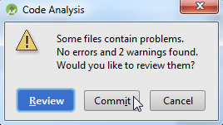

完成Commit動作後會顯示以下畫面，表示有一個檔案已經被提交。

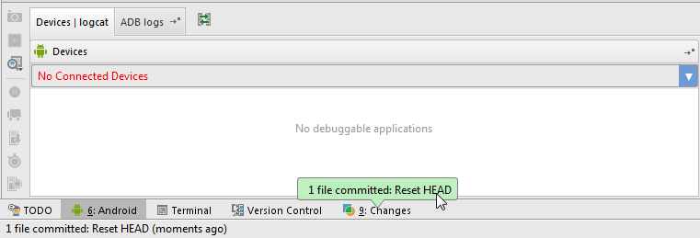

可以切換至Changes之Log頁籤上查看狀態。

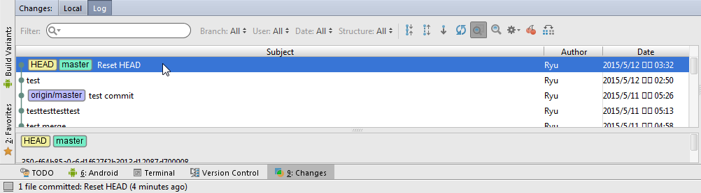

可以點選剛才修改的檔案[MainActivity.java]來查看修改前後之差異。

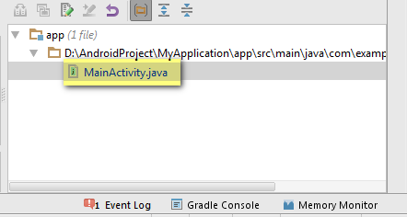

Commit前後檔案差異可參考下圖行號19：

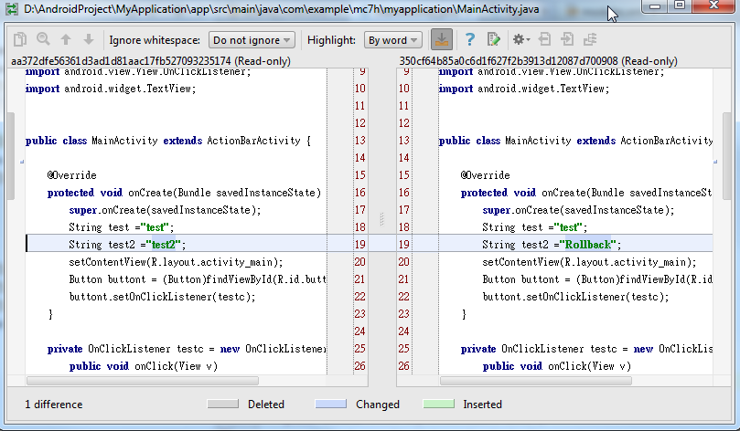

準備執行版本還原動作，請點選[VCS] 🡪 [Git] 🡪 [Reset HEAD…]

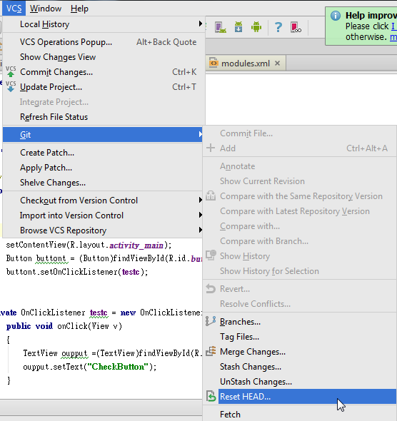

在To Commit輸入[HEAD~1]表示要退一版，Reset Type選擇[Hard]，然後按下[Reset]鈕。

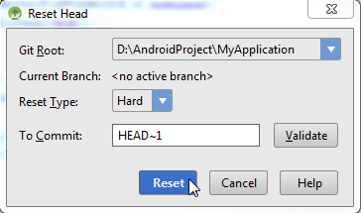

**Reset Type**：

* **Mixed(混合)**：resets index but not working tree (重置索引，但沒有重置工作樹)，異動文件保留，但異動檔案會放在非版控中(Unversioned files)。
* **Soft(軟式)**：leaves index and working tree, just moves head pointer.(索引與工作樹不變，只移動head指標)，異動文件保留，異動檔案會放在版控中。
* **Hard(硬式)**：resets index and working tree. Changes in the working tree will be lost.(重置索引和工作樹，改變的內容在工作樹將會消失)，異動文件完全不保留。

To Commit欄位填寫

* HEAD~**1** 🡪 表示退一版
* HEAD~**2** 🡪 表示退二版

如下圖，行號19已經恢復成先前未Commit之變數內容。

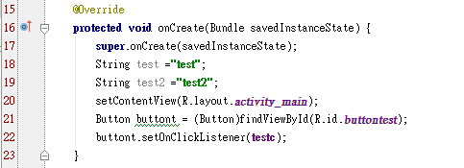

### 7.5.7：Fix merge conflicts in Git

執行合併衝突解決主要步驟如下：

1. 匯入主幹上master程式碼，然後建立一個新分支newmaster
2. 在newmaster分支修改MainActivity.java檔案加入註解//newmaster
3. 簽出master，在master主幹修改MainActivity.java檔案加入註解//master
4. 執行merge動作(將newmaster合併到master)會產生衝突，我們將加入二邊註解
5. 檢視合併結果

#### **Step 1**：匯入主幹上master程式碼，然後建立一個新分支newmaster

[**https://github.com/ryu8888/myandroid.git**](https://github.com/ryu8888/myandroid.git)，完成下圖網址，按下[Clone]鈕。

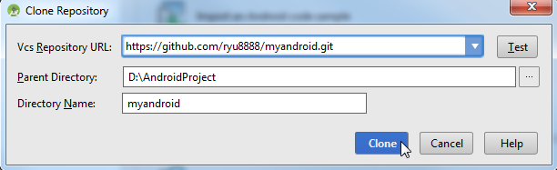

如下圖所示，點選[New Branch]

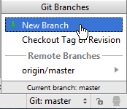

輸入[newmaster]，按下[OK]鈕。

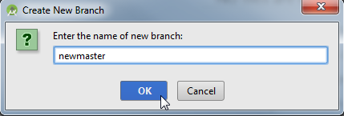

點選[No]鈕

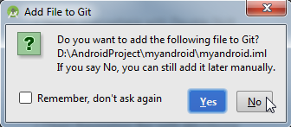

查看Git Branches可以看到目前分支為newmaster。

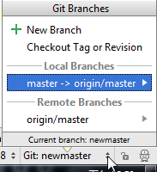

#### **Step 2**：在newmaster分支修改MainActivity.java檔案加入註解//newmaster

如行號12加入註解 //newmaster

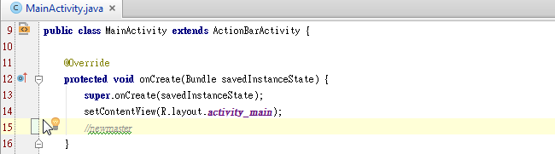

點選Commit Changes圖示

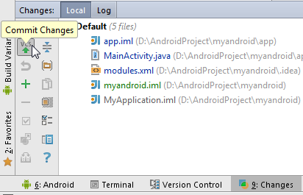

於Commit Message輸入[add commit in newmaster]，然後點選[Commit] 🡪 [Commit]

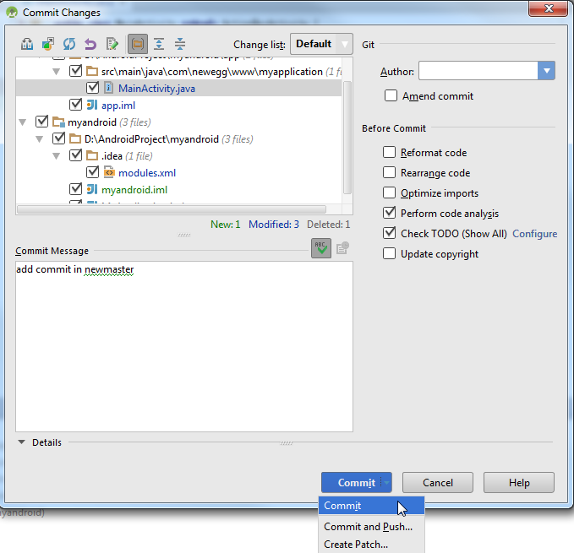

查詢Changes之Log可以看到newmaster已經完成commit動作。

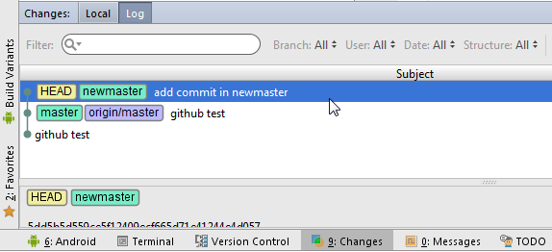

#### **Step3**：簽出master，在master主幹修改MainActivity.java檔案加入註解//master

如下圖所示，執行Local之master簽出(CheckOut)動作。

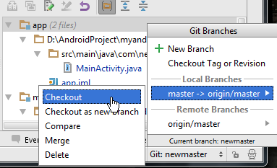

點選[OK]鈕。

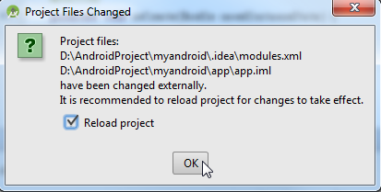

點選[No]鈕。

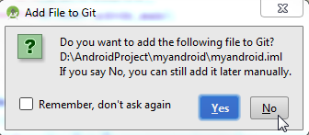

於行號15加入註解 //master，如下圖所示：

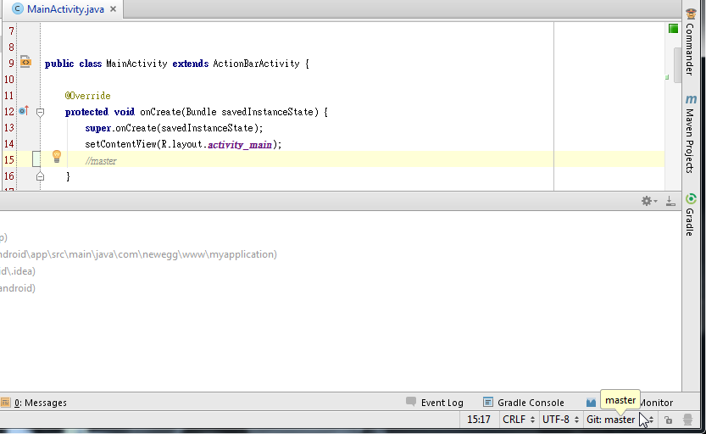

點選Commit Changes圖示

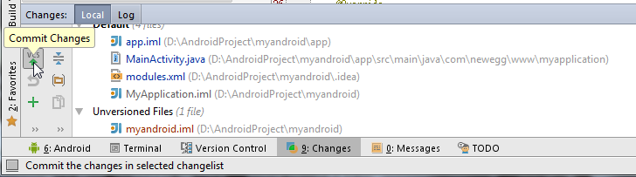

於Commit Message加入[add commit in master]訊息，點選[Commit] 🡪 [Commit]

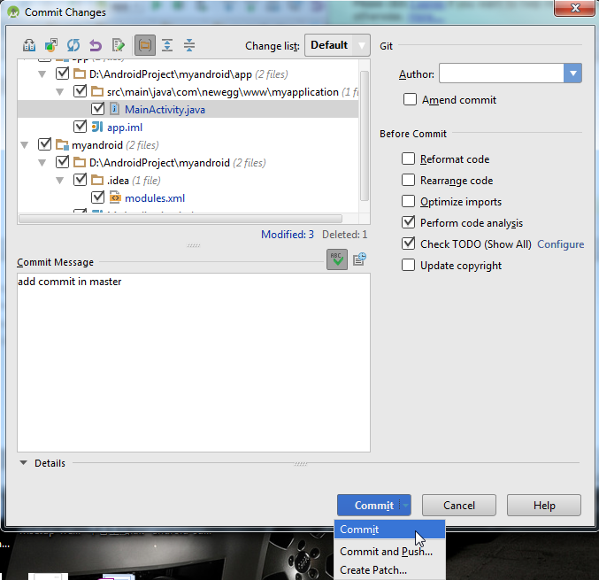

完成Commit後，可以到Changes之Log查看master狀態，如下圖所示：

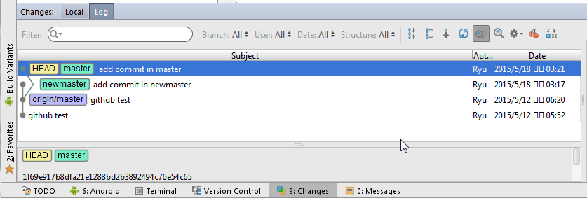

#### **Step 4**：執行merge動作(將newmaster合併到master)會產生衝突，我們將加入二邊註解

於Local Branches中點選[newmaster] 🡪 [Merge]

下圖表示從[newmaster]合併到[master]

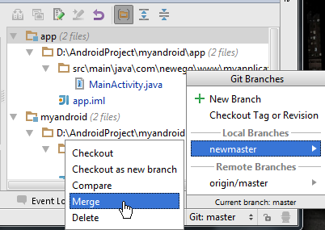

點選[Merge]鈕，使用合併工具依據實際狀況來進行合併。

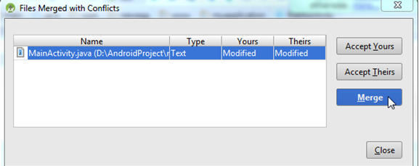

補充：

* **Accept Yours**：接受目前分支，如current branch:master，表示接受master的修改版本。
* **Accept Theirs**：如newmaster合併到master，則表示接受newmaster的修改版本。
* **Merge**：使用合併工具進行處理，建議使用此選項。

下圖可以看到合併衝突主要差異，在於行號15之註解不同。

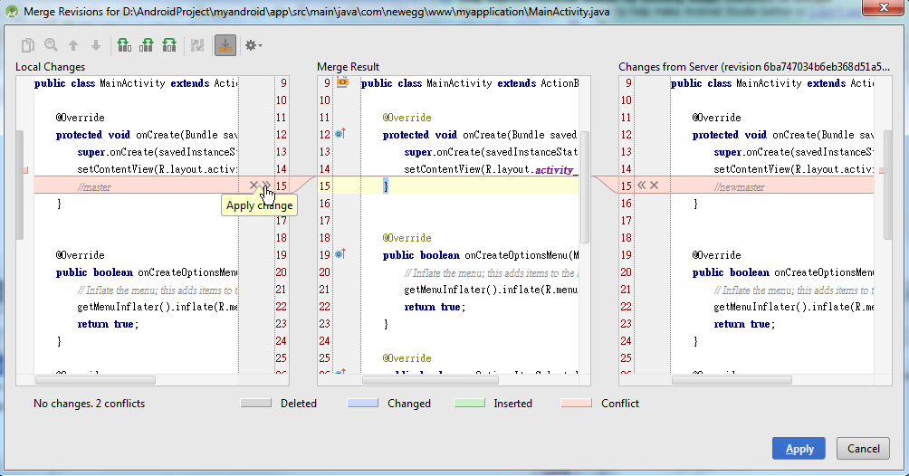

我們將讓二個註解同時存在，二邊點選Apply Change圖示後，點選[Save and Finish]鈕

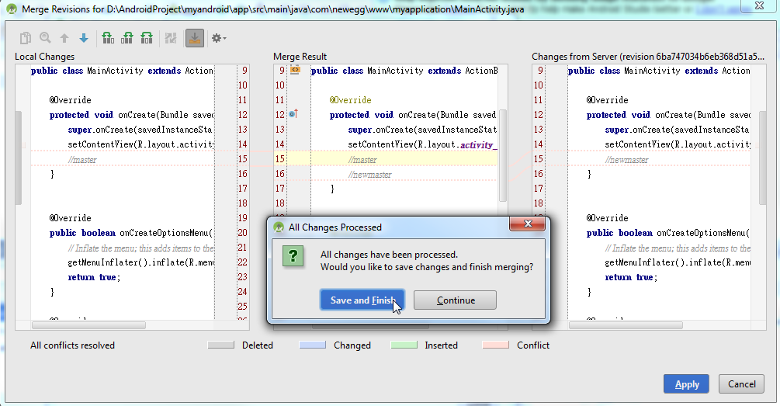

由下圖可知，已經完成本次合併動作，於行號15、16同時保留二個衝突版本之註解，當然在實際狀況我們會依據所需的程式碼來進行選取或過濾之動作。

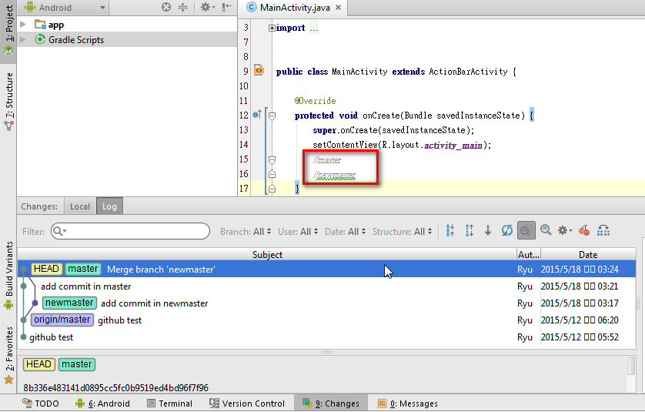

### 7.5.8：Git Fetch 從遠端獲取最新版本至本地

Fetch主要是用來取得遠端最新版本之代碼，在多人執行環境中為了確保所取得遠端的版本是最新版本，就可以利用Fetch指令來進行。而Fetch與Pull的關係是Pull = Fetch + Merge。**FETCH_HEAD**指的是某個branch在伺服器上的最新狀態。每一個執行過fetch操作的專案，都會存在一個FETCH_HEAD清單，這個列表保存在 .git/FETCH_HEAD 檔中，其中每一行對應於遠端伺服器的一個分支。如果沒有顯式的指定遠端分支，則遠端分支的master將作為預設的FETCH_HEAD。若指定了遠端分支，就將這個遠端分支作為FETCH_HEAD。

特別注意： fetch 命令僅僅將資料拉到本地端的儲存庫，並未自動將它合併進來，也沒有修改任何目前工作的項目。 讀者得在必要時將它們手動合併進來。

下面步驟將進行演示Fetch作用

**Step 1**：首先在二台電腦(A電腦和B電腦)上均取得相同的專案資料。

<https://github.com/MaxiChen/MyApplication.git>



我們看到原始專案包含二個按鈕，有[YES]和[NewView Button]鈕。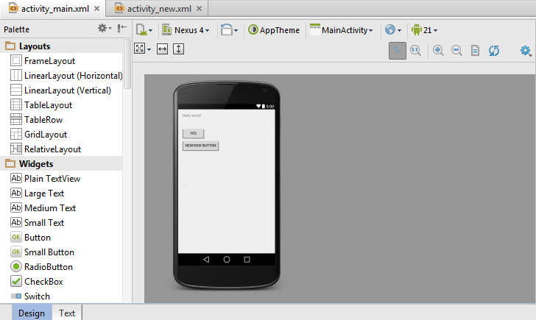

原本專案Changes Log如下：

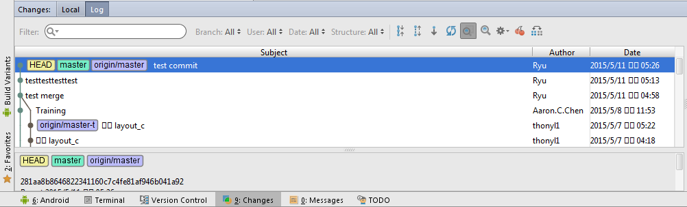

**Step 2**：在B電腦將原本Layout有二顆按鈕，移除一顆。執行commit 和 push

完成後Changes Log如下：

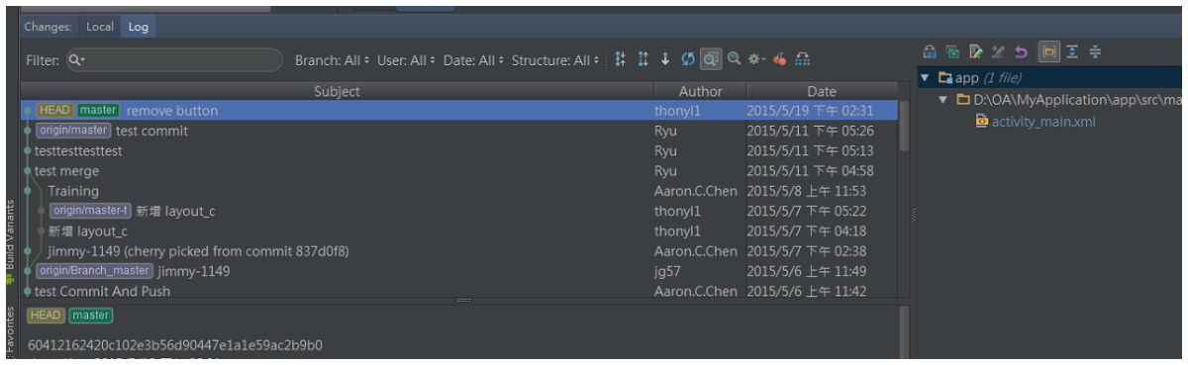

**Step 3**：在A電腦上執行Fetch動作來取得最新的Changes Log

點選[VCS] 🡪 [Git] 🡪 [Fetch]

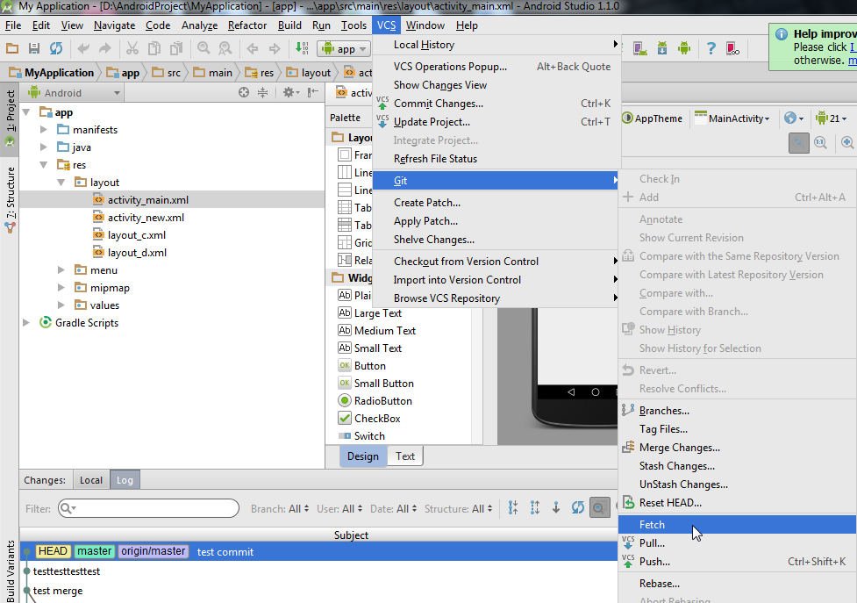

下圖可知，已經取得B電腦commit過的最新資料

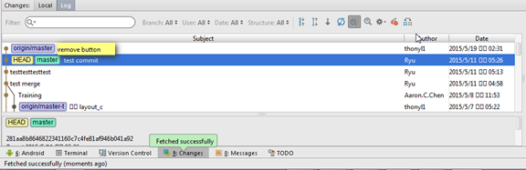

**Step 4**：在A電腦上執行合併動作

如下圖所示，點選[origin/master] 🡪 [Merge]

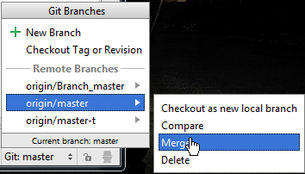

若顯示下圖畫面，表示已經成功合併到master

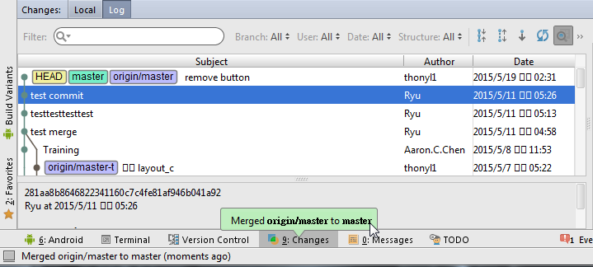

**Step 5**：驗證A電腦程式碼是否已經和B電腦一致

下圖A電腦只剩下一顆按鈕，表示程式碼已經一致。

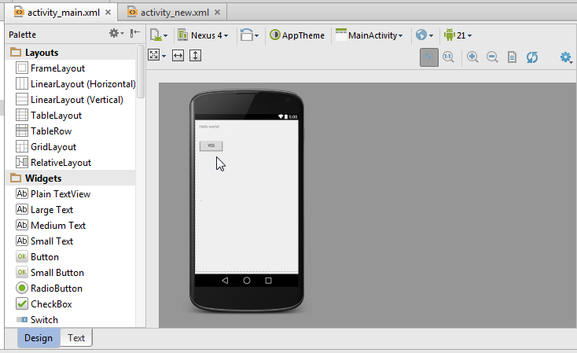

Note：Terminal執行方式

C:\Users\rh40\AppData\Local\Programs\Git\bin\git fetch origin master

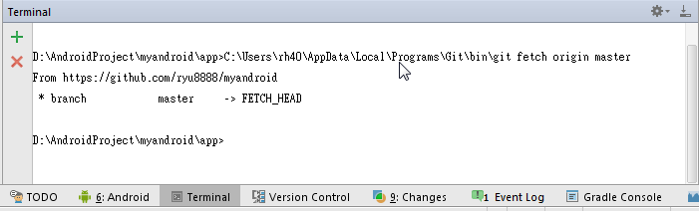

# 八、Android studio Launcher Icon setting

因為佈署到手機Android app預設顯示圖示為，我們希望能夠改變此預設圖示，做一個專屬的app logo如，在本節主要如何建立專屬的執行程式圖示(app launcher icon)。

### Step 1：設定Image Asset

以5.7實作為例，如圖所示，點選[drawable]按下滑鼠右鍵選擇[New] 🡪 [Image Asset]

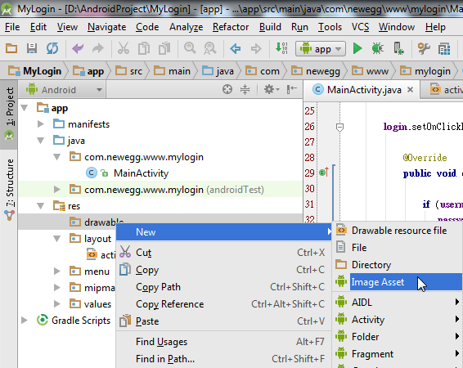

### Step 2：選取欲變更圖示路徑

如圖所示，選擇新的Image file

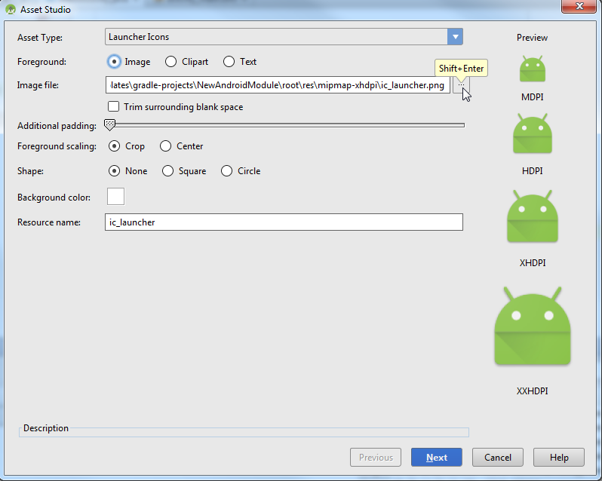

選取在D磁碟存放一個圖檔，如like.jpg，可以看到圖片預覽，按下[Next]鈕。

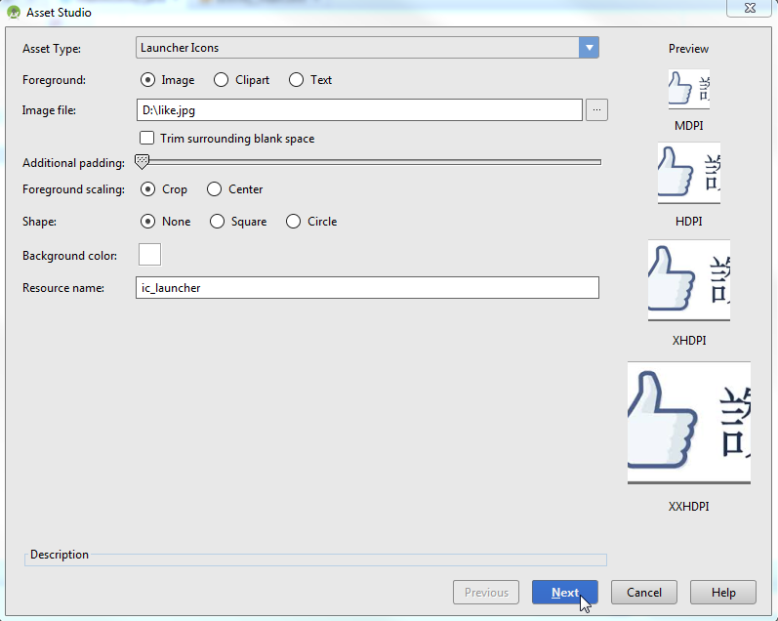

按下[Finish]鈕，表示會覆寫目前現存於資源檔案圖示。

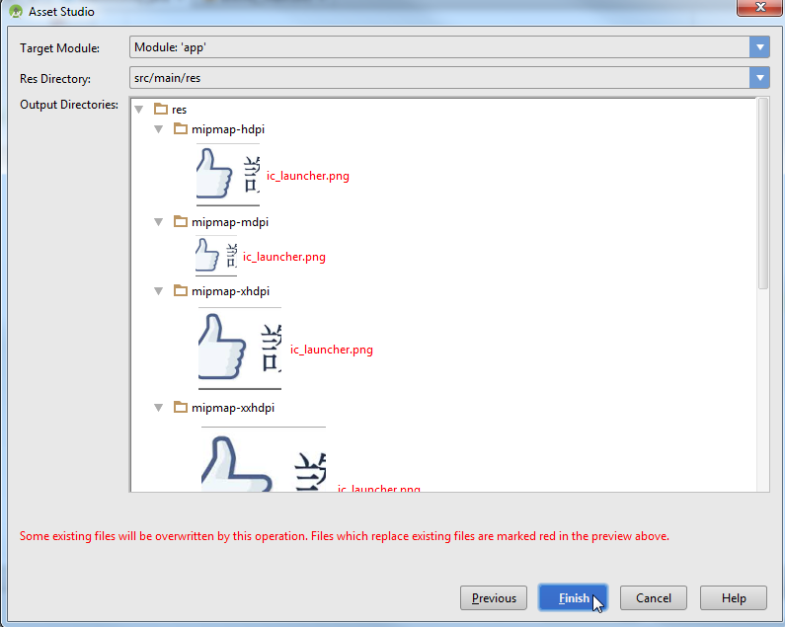

### Step 3：佈署到手機，查看應用程式圖示是否有成功套用

選取要佈署的手機型號，然後按下[OK]鈕。

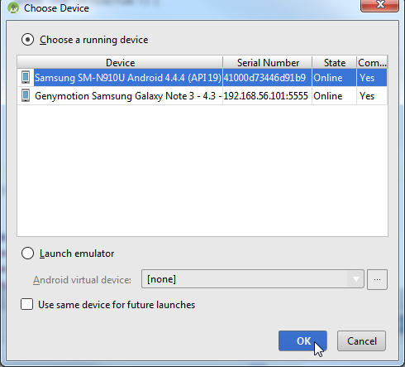

由下圖可知，MyLogin執行程式其圖示有成功被變更套用。

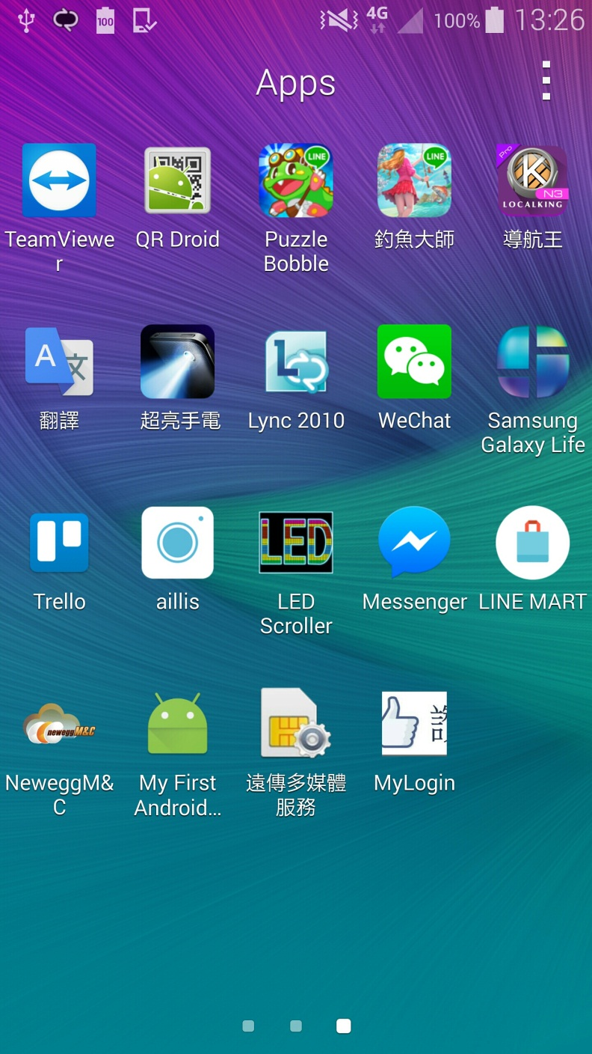

# 九、Android working with Volley Library

Volley能讓 Android 手機應用程式開發者簡易地開發出更快速的 Android 手機應用程式之網路連線程式功能。Android 手機應用程式開發者可以透過 Volley Library 進行純文字資料、JSON 格式編碼資料或圖片等檔案格式的單向或雙向資料連線傳輸工作。 簡言之，可以減少開發網路連線程式之工作，因為Volley已經包了一層，如同.NET之My物件一樣。下面將透過一個簡單的範例來實現透過Volley取得Restful Service之資料。

## 9.1建置或取得volley.jar

可以參考下面指令進行，但因公司有鎖IP，故無法透過git clone指令來取得volley專案。在執行下面指令前須安裝ant。

$ git clone https://android.googlesource.com/platform/frameworks/volley

$ cd volley

$ android update project -p .

$ ant jar

Then, copy bin/volley.jar into your libs/ folder and off you go!

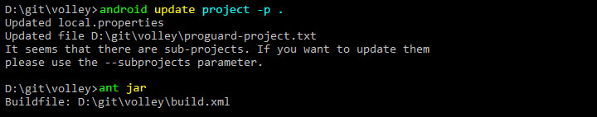

執行上述指令會產生volley.jar檔案

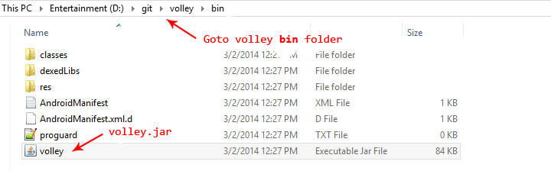

或是直接下載volley.jar檔案

http://api.androidhive.info/volley/volley.jar

## 9.2建立一個簡單的volley.jar範例程式

在本範例中主要會利用volley當按下[Get]鈕，會叫用restful service來取得資料。

### Step 1：新增Android Studio專案

點選[Start a new Android Studio project]

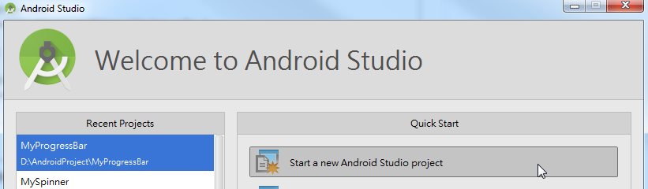

將應用程式名稱設為[MyVolley]，然後按下[Next]鈕。詳細步驟可參考5.3之Step 1說明。

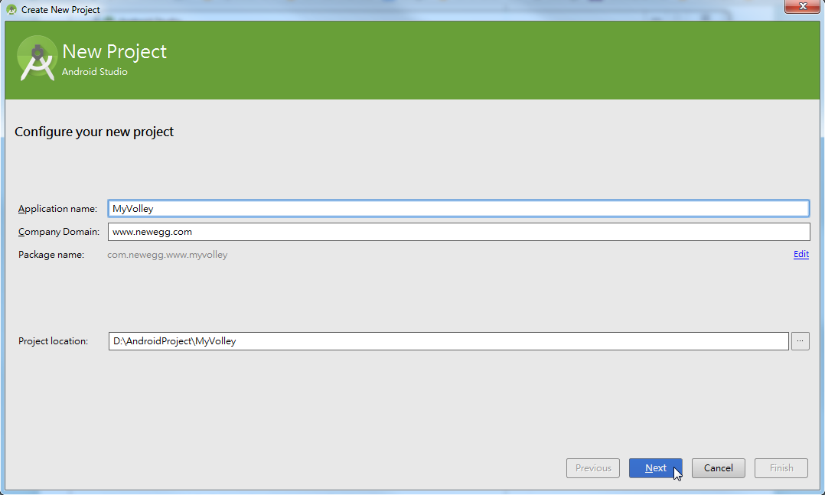

### Step 2：複製volley.jar檔案貼到libs目錄

將編譯完成或是下載的volley.jar檔案，執行複製(Copy)動作

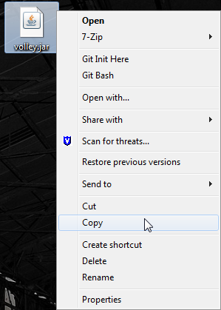

切換至[Project]檢視模式，找到app\libs點選之，按下滑鼠右鍵選擇[Paste]

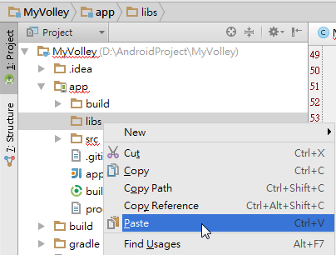

按下[OK]鈕，即完成匯入程式庫(Library)動作。

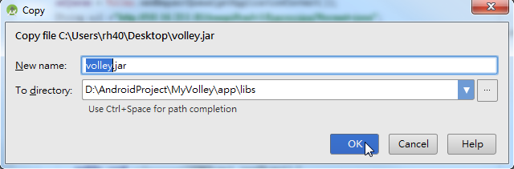

完成之後可以參考下圖畫面：

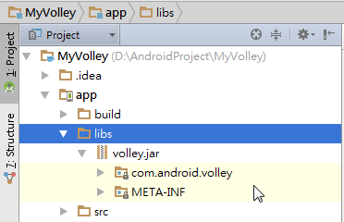

另一做法，將volley.jar檔案直接拷貝到專案的libs目錄下，如下圖所示：

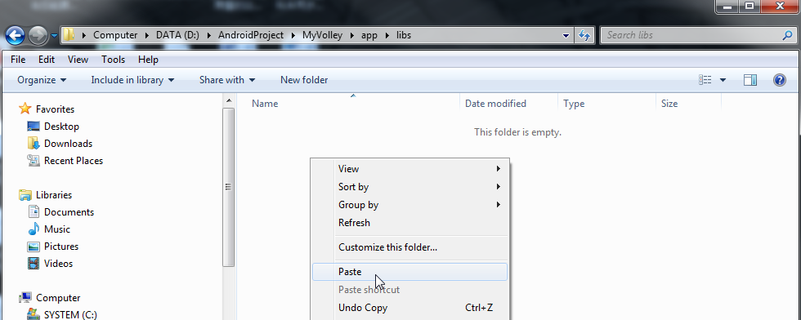

一樣可以完成匯入Library動作。

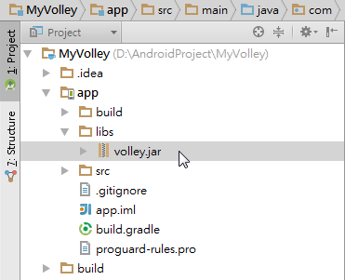

### Step 3：在app下的build.gradle加入compile files('libs/volley.jar')

在build.gradle加入compile files('libs/volley.jar')，請參考行號25

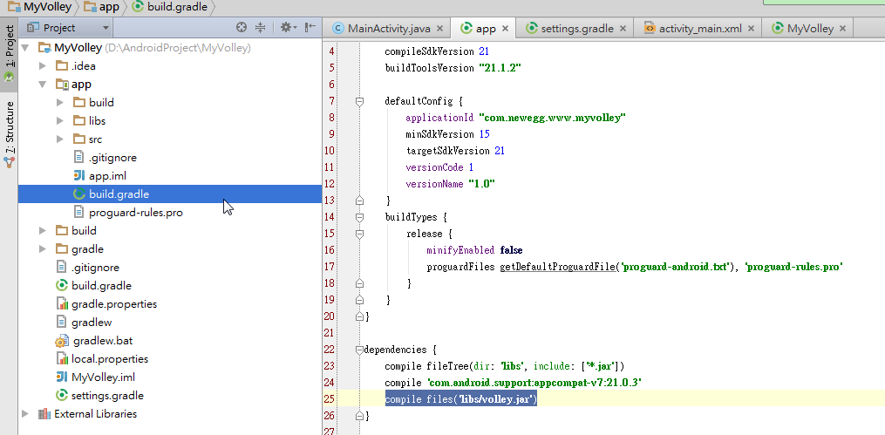

### Step 4：拖曳Button控制項至設計畫面，並且設定text與id

如圖所示，拖曳控制項至設計畫面：

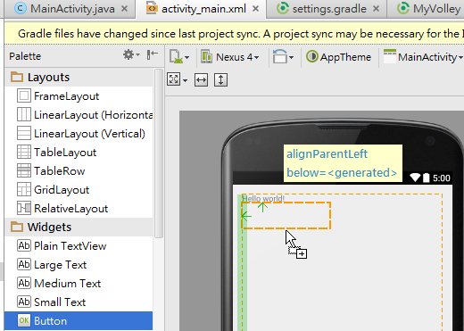

雙擊按鈕控制項，設定Text為[Get]，id為[btnGet]

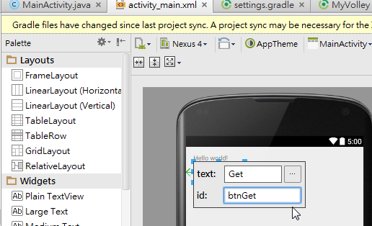

至Properties之onClick屬性輸入[btnGet_Click]，如下圖所示：

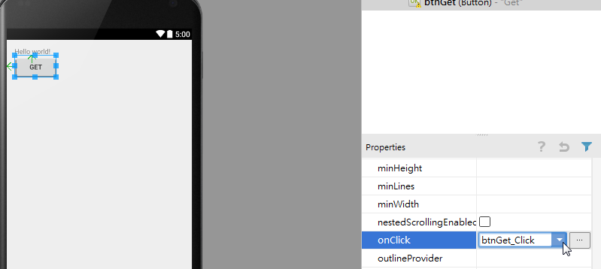

點選[GET]按鈕，按下滑鼠右鍵選擇[Go To Declaration]

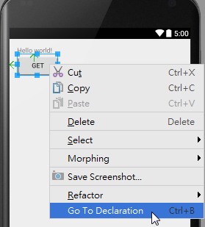

滑鼠移到行號20，等待出現電燈泡圖示點選之。選擇[Create ‘btnGet_Click(View)’ in ‘MainActivity’]，會自動產生btnGet_Click()方法，並且也會自動匯入所需套件

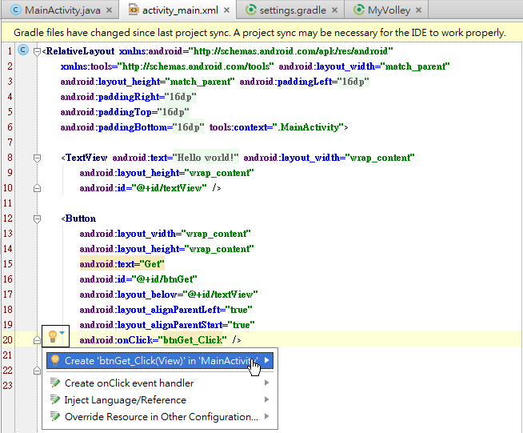

D:\AndroidProject\MyVolley\app\src\main\res\layout\activity_main.xml

|  |
| --- |
| <RelativeLayout xmlns:android="http://schemas.android.com/apk/res/android"  xmlns:tools="http://schemas.android.com/tools" android:layout_width="match_parent"  android:layout_height="match_parent" android:paddingLeft="@dimen/activity_horizontal_margin"  android:paddingRight="@dimen/activity_horizontal_margin"  android:paddingTop="@dimen/activity_vertical_margin"  android:paddingBottom="@dimen/activity_vertical_margin" tools:context=".MainActivity">  <TextView android:text="@string/hello_world" android:layout_width="wrap_content"  android:layout_height="wrap_content"  android:id="@+id/textView" />  <Button  android:layout_width="wrap_content"  android:layout_height="wrap_content"  android:text="Get"  android:id="@+id/btnGet"  android:layout_below="@+id/textView"  android:layout_alignParentLeft="true"  android:layout_alignParentStart="true"  android:onClick="btnGet_Click" />  </RelativeLayout> |

等一下我們可以針對下面方法實作按鈕點擊動作之方法。

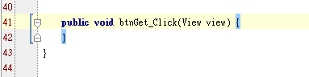

### Step 5：修改程式入口點(MainActivity.java)

找到MainActivity.java程式入口點進行程式碼修改，新增下面**黃色背景**部分程式碼

D:\AndroidProject\MyVolley\app\src\main\java\com\newegg\www\myvolley\MainActivity.java

|  |
| --- |
| package com.newegg.www.myvolley;  import android.support.v7.app.ActionBarActivity;  import android.os.Bundle;  import android.view.Menu;  import android.view.MenuItem;  import android.view.View;  import com.android.volley.Request;//new  import com.android.volley.RequestQueue;//new  import com.android.volley.Response;//new  import com.android.volley.VolleyError;//new  import com.android.volley.toolbox.JsonObjectRequest;//new  import com.android.volley.toolbox.Volley;//new  import android.app.AlertDialog;//new  import android.app.AlertDialog.Builder;//new  import org.json.JSONObject;//new  public class MainActivity extends ActionBarActivity {  RequestQueue mQueue;  @Override  protected void onCreate(Bundle savedInstanceState) {  super.onCreate(savedInstanceState);  setContentView(R.layout.activity_main);  }  @Override  public boolean onCreateOptionsMenu(Menu menu) {  // Inflate the menu; this adds items to the action bar if it is present.  getMenuInflater().inflate(R.menu.menu_main, menu);  return true;  }  @Override  public boolean onOptionsItemSelected(MenuItem item) {  // Handle action bar item clicks here. The action bar will  // automatically handle clicks on the Home/Up button, so long  // as you specify a parent activity in AndroidManifest.xml.  int id = item.getItemId();  //noinspection SimplifiableIfStatement  if (id == R.id.action_settings) {  return true;  }  return super.onOptionsItemSelected(item);  }  private void ShowAlertDialog(String title , String msg)  {  Builder MyAlertDialog = new AlertDialog.Builder(this);  MyAlertDialog.setTitle(title);  MyAlertDialog.setMessage(msg);  MyAlertDialog.show();  }  public void btnGet_Click(View view) {  mQueue = Volley.newRequestQueue(getApplicationContext());  String url ="http://10.16.211.81/oaapi/km/v1/kmversion?format=json";  JsonObjectRequest jsonObjectRequest = new JsonObjectRequest(Request.Method.GET,url,null,**generateSuccessListener()**, **generateFailListener()**);  mQueue.add(jsonObjectRequest);  }  private Response.Listener generateSuccessListener()  {  return new Response.Listener<JSONObject>(){  @Override  public void onResponse(JSONObject jsonObject) {  ShowAlertDialog("onResponse",jsonObject.toString());  }  };  }  private Response.ErrorListener generateFailListener()  {  return new Response.ErrorListener(){  @Override  public void onErrorResponse(VolleyError error) {  ShowAlertDialog("error", error.getMessage());  }};  }  } |

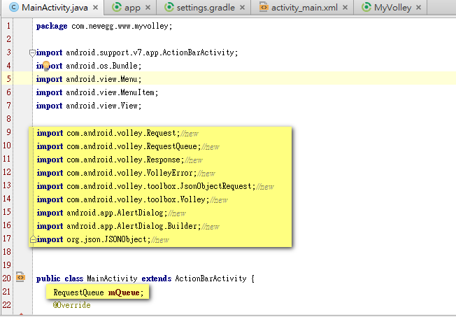

行號21是宣告RequestQueue物件變數。

行號9~17是匯入所需使用相關套件。

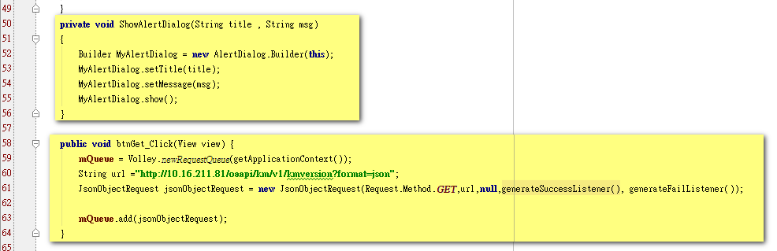

行號58~64是實作volley叫用Restful Service。

行號50~56是實作訊息盒控制項之顯示訊息方法。

特別注意JsonObjectRequest五個參數說明如下：

* 第一個參數：Request.Method.Get 🡪表示使用Get方法
* 第二個參數：url 🡪傳入叫用之Restful Service URL網址
* 第三個參數：是JsonObjectRequest物件，可傳入null
* 第四個參數：傳入執行成功之監聽事件，如generateSuccessListener()
* 第五個參數：傳入執行失敗之監聽事件，如generateFailListener()

行號66~74是實作成功取得Response之事件處理方式。

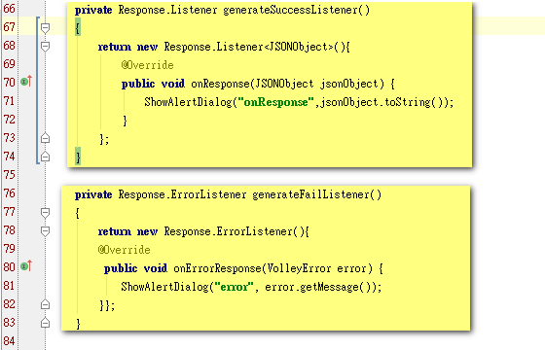

行號76~83是實作取得Response失敗之事件處理方式。

### Step 6：啟動模擬器準備將app部署到模擬器中

如圖所示，點選模擬器後，按下[Start]鈕，完成模擬器之啟動。



點選 [執行]鈕圖示

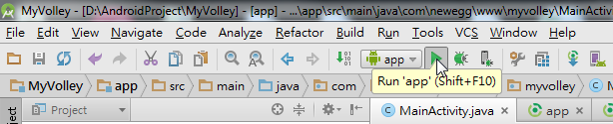

選擇完裝置模擬器後，按下[OK]鈕。



### Step 7：執行程式測試

點選[Get]鈕，若有出現下圖訊息表示使用Volley來叫用Restful Service成功。

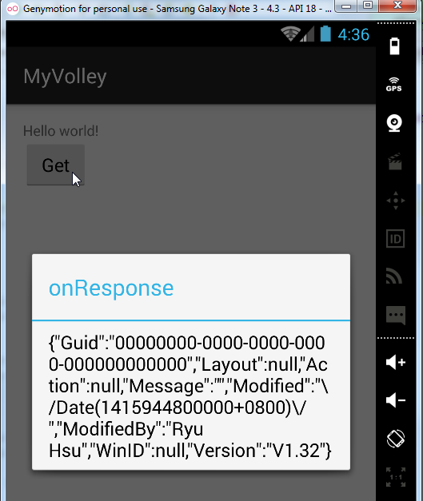

# 十、Android working with SQLite

SQLite是一個開源資料庫，支持類似SQL語法功能。在Android系統內建「SQLite」資料庫，如其名SQLite它是一個開放的精簡小型資料庫，它跟一般商用的大型資料庫的架構與用法相似，對於有MS SQL使用經驗的人員是相當容易上手。應用程式可以建立自己需要的資料庫，在資料庫中使用Android API執行資料的管理和查詢的工作。儲存資料量是根據裝置的儲存空間決定的，當空間越大可以儲存的資料也就越多。

SQLite資料庫的表格欄位資料型態如下所述：

* INTEGER – 整數，對應Java 的byte、short、int 和long。
* REAL – 小數，對應Java 的float 和double。
* TEXT – 字串，對應Java 的String。

## 10.1建立一個簡單的SQLite範例程式

在本範例中主要會利用SQLite建立一個簡單的資料庫存取程式，包含功能有Add、GetAll和DeleteAll等，當按下[Add]鈕會新增資料、按下[GetAll]鈕會取得資料表所有資料，當按下[DeleteAll]鈕，會將資料表中的所有資料刪除。

### Step 1：新增Android Studio專案

點選[Start a new Android Studio project]

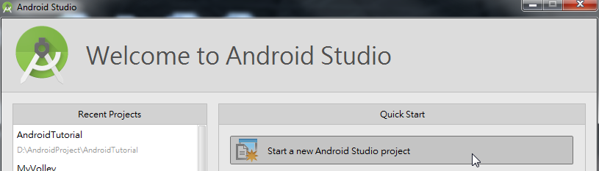

將應用程式名稱設為[MySQLite]，然後按下[Next]鈕。詳細步驟可參考5.3之Step 1說明。

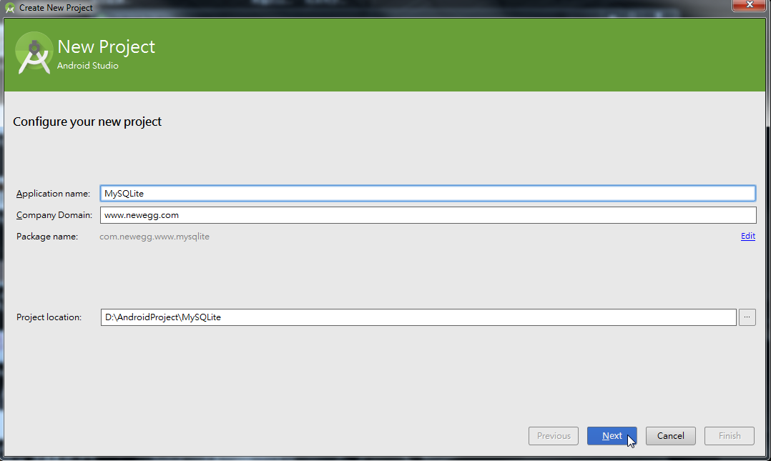

### Step 2：建立DBHelper類別操作SQLite資料庫

DBHelper加入繼承extends SQLiteOpenHelper類別，並且實作onCreate和onUpgrade方法，onCreate主要用來在第一次執行時建立資料表，而onUpgrade主要用來在需要更新資料庫結構時使用。

如圖所示點選[com.newegg.www.mysqlite]按下滑鼠右鍵，選擇[New] 🡪 [Java Class]

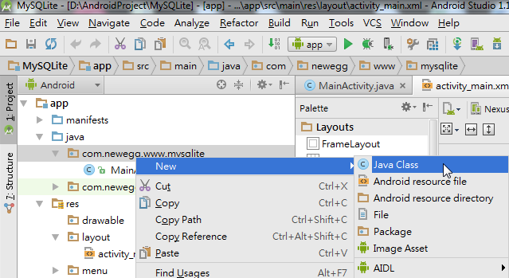

於Name輸入[DBHelper]，然後點選[OK]鈕。

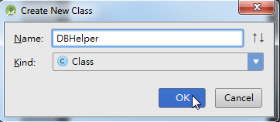

便會自動產生下面程式碼

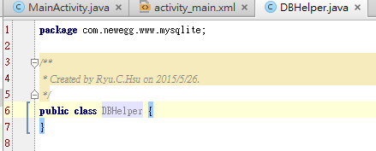

於行號8 新增 extends SQLiteOpenHelper，會自動匯入行號3，滑鼠放置SQLiteOpenHelper等待燈泡出現。

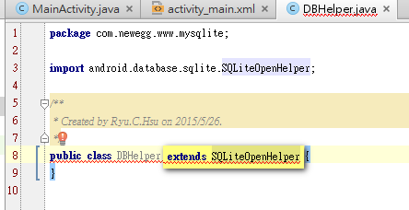

點選[Implement Methods]

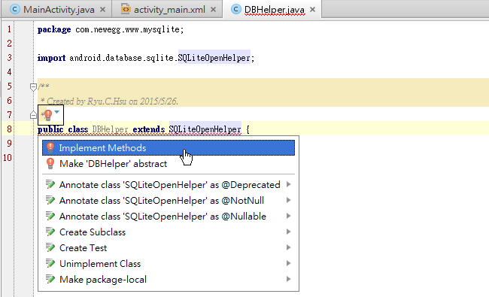

選取[onCreate]和[onUpgrade]，然後按下[OK]鈕。

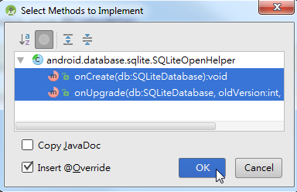

下面黃色背景部分是剛才設定所自動新增部分。

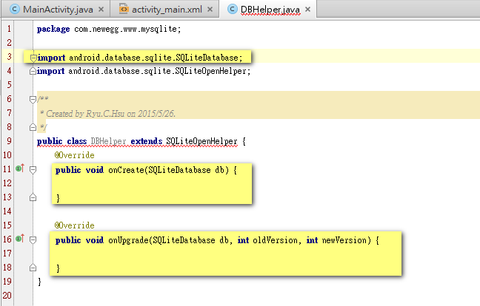

接下來，要實作DBHelper之建構子(constructor)。

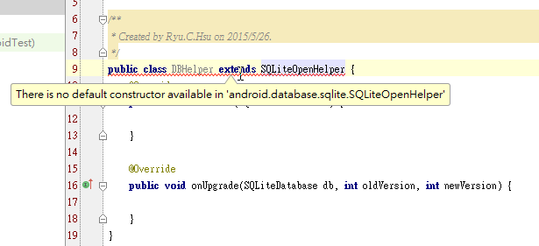

滑鼠移到public class，等待出現，點選[Create constructor matching super]

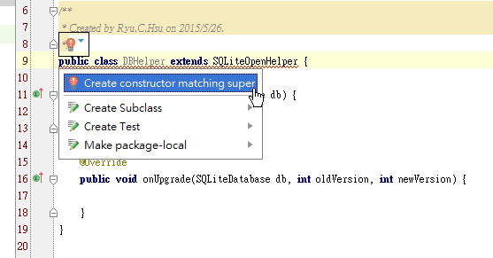

選取所有建構子，按下[OK]鈕。

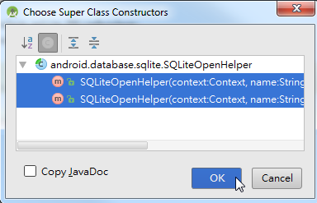

便會自動新增下面黃色背景部分。

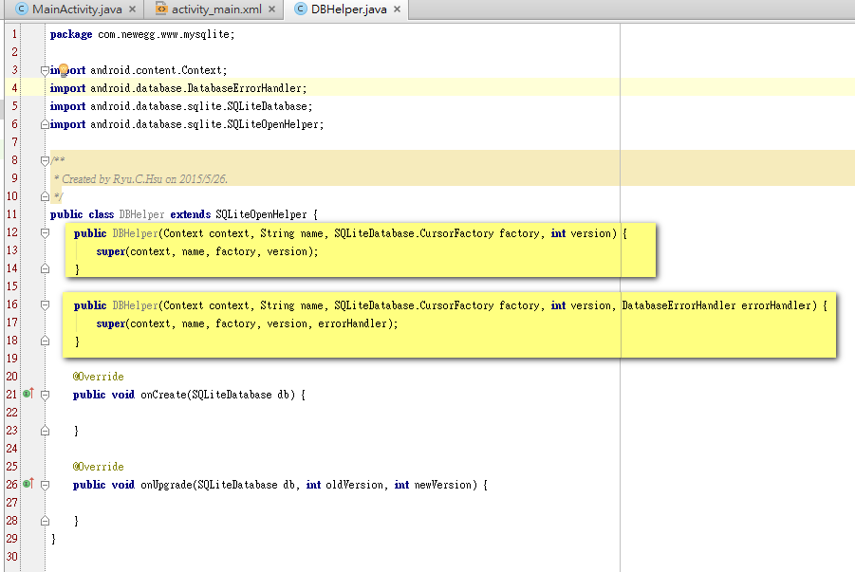

建立資料庫相關變數、實作建構子，手動新增加入行號13~29之程式碼

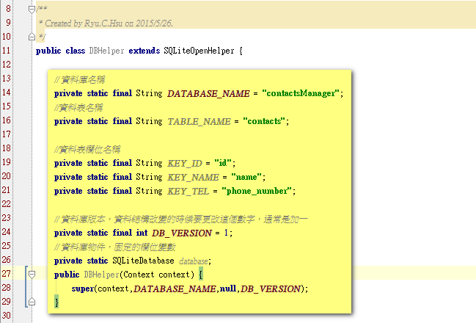

### Step 3：完成DBHelper類別之onCreate和onUpgrade實作

切換至DBHelper.java完成onCreate方法實作行號41~44與onUpgrade方法實作行號49~52之新增。

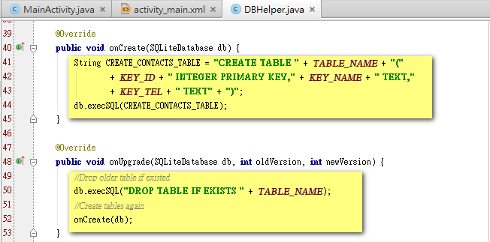

### Step 4：DBHelper類別完成相關操作資料表方法

在DBHelper.java檔案，新增行號55~138程式碼，包含addContact、getContact、getAllContacts、updateContact、deleteContact和deleteAllContact等實作。

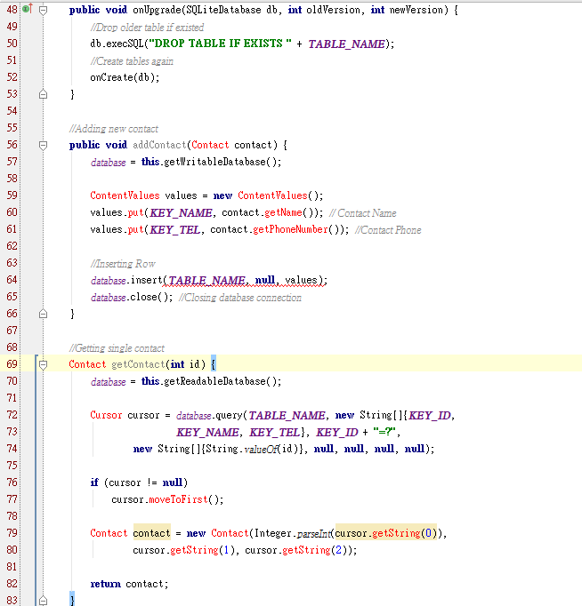

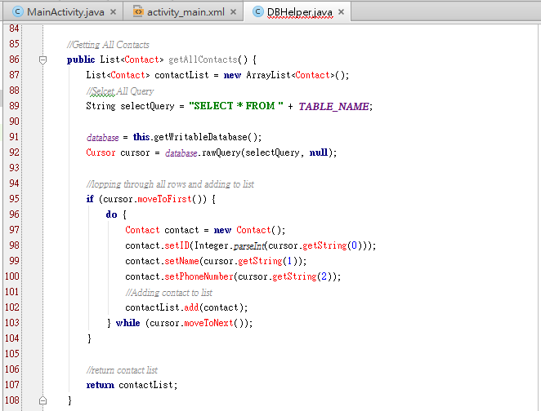

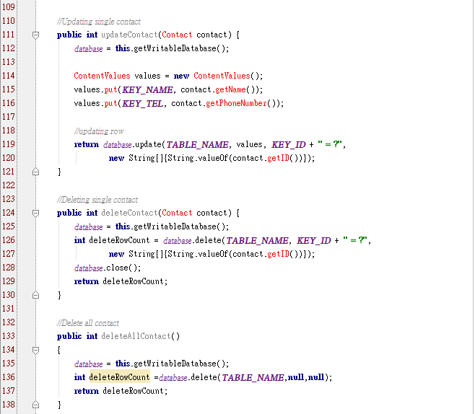

此時會發現有非常多的紅色字體，主要有二種，一種是**沒有匯入套件**，如下ContentValues、Cursor，只要按下Alt+Enter就會幫我們自動匯入；另一種是**class還沒有實作**，如Contact在下一步驟會實作它。

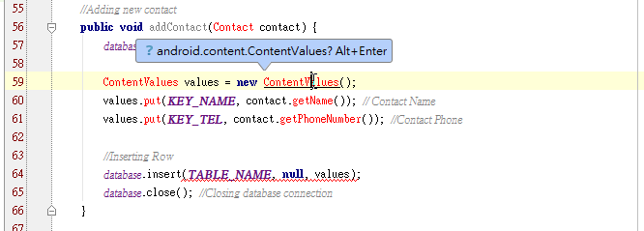

完整的DBHelper.java內容請參考Step 6說明。

### Step 5：建立Contact類別以實踐ORM

實作Contact類別，建立資料庫與物件之間的對應關係(Object Relational Mapping)，以便於存取設定相關欄位內容值。

如下圖所示，於[com.newegg.www.mysqlite]點一下按下滑鼠右鍵選擇[New] 🡪 [Java Class]

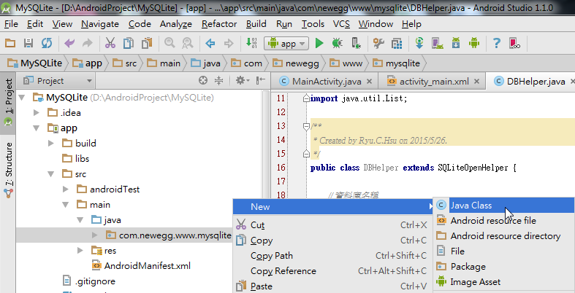

於Name輸入[Contact]，然後按下[OK]鈕。

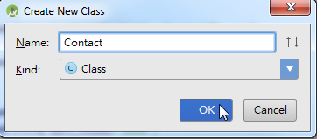

Contact類別已經完成新增。

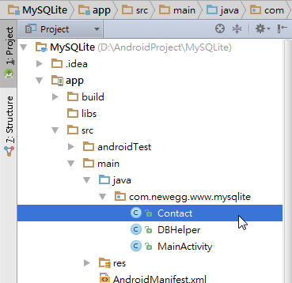

新增完Contact類別其預設內容如下：

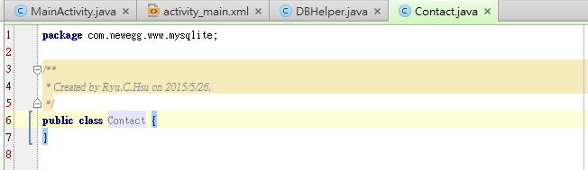

完成行號6~50

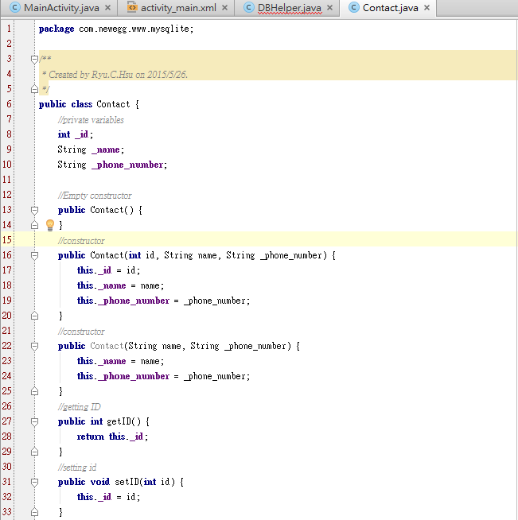

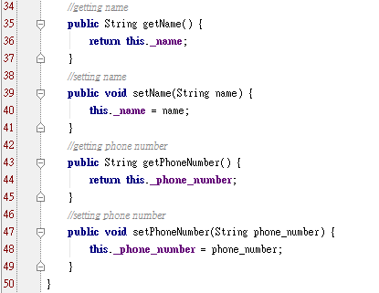

D:\AndroidProject\MySQLite\app\src\androidTest\java\com\newegg\www\mysqlite\Contact.java

|  |
| --- |
| package com.newegg.www.mysqlite;  /**  * Created by Ryu.C.Hsu on 2015/5/26.  */  public class Contact {  //private variables  int _id;  String _name;  String _phone_number;  //Empty constructor  public Contact() {  }  //constructor  public Contact(int id, String name, String _phone_number) {  this._id = id;  this._name = name;  this._phone_number = _phone_number;  }  //constructor  public Contact(String name, String _phone_number) {  this._name = name;  this._phone_number = _phone_number;  }  //getting ID  public int getID() {  return this._id;  }  //setting id  public void setID(int id) {  this._id = id;  }  //getting name  public String getName() {  return this._name;  }  //setting name  public void setName(String name) {  this._name = name;  }  //getting phone number  public String getPhoneNumber() {  return this._phone_number;  }  //setting phone number  public void setPhoneNumber(String phone_number) {  this._phone_number = phone_number;  }  } |

### Step 6：回到DBHelper查看目前Contact是否仍有紅色字

由下圖可知在Step 5所建立的 Contact類別已經生效，目前仍有二個物件需匯入套件，包括：List、ArrayList，將於滑鼠移到List按下Alt + Enter。

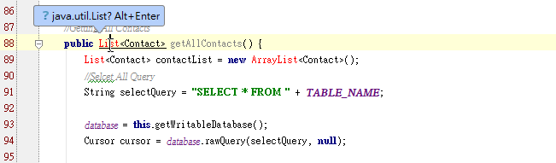

再將滑鼠移到ArrayList按下Alt + Enter。

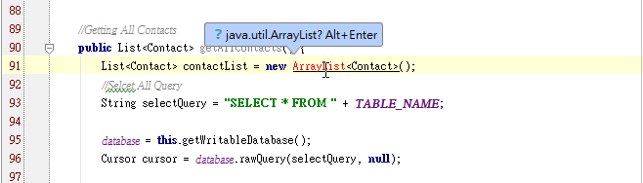

由下圖可知，目前DBHelper類別已經正常，沒有錯誤了。

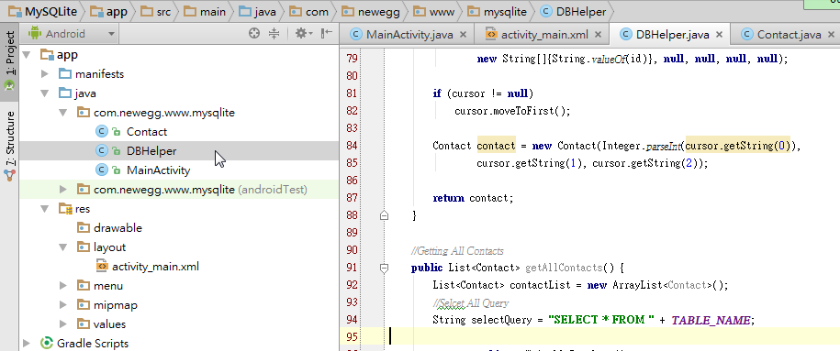

D:\AndroidProject\MySQLite\app\src\main\java\com\newegg\www\mysqlite\DBHelper.java

|  |
| --- |
| package com.newegg.www.mysqlite;  import android.content.ContentValues;  import android.content.Context;  import android.database.Cursor;  import android.database.DatabaseErrorHandler;  import android.database.sqlite.SQLiteDatabase;  import android.database.sqlite.SQLiteOpenHelper;  import java.util.ArrayList;  import java.util.List;  /**  * Created by Ryu.C.Hsu on 2015/5/26.  */  public class DBHelper extends SQLiteOpenHelper {  // 資料庫名稱  private static final String DATABASE_NAME = "contactsManager";  //資料表名稱  private static final String TABLE_NAME = "contacts";  //資料表欄位名稱  private static final String KEY_ID = "id";  private static final String KEY_NAME = "name";  private static final String KEY_TEL = "phone_number";  // 資料庫版本，資料結構改變的時候要更改這個數字，通常是加一  private static final int DB_VERSION = 1;  // 資料庫物件，固定的欄位變數  private static SQLiteDatabase database;  public DBHelper(Context context) {  super(context,DATABASE_NAME,null,DB_VERSION);  }  public DBHelper(Context context, String name, SQLiteDatabase.CursorFactory factory, int version) {  super(context, name, factory, version);  }  public DBHelper(Context context, String name, SQLiteDatabase.CursorFactory factory, int version, DatabaseErrorHandler errorHandler) {  super(context, name, factory, version, errorHandler);  }  @Override  public void onCreate(SQLiteDatabase db) {  String CREATE_CONTACTS_TABLE = "CREATE TABLE " + TABLE_NAME + "("  + KEY_ID + " INTEGER PRIMARY KEY," + KEY_NAME + " TEXT,"  + KEY_TEL + " TEXT" + ")";  db.execSQL(CREATE_CONTACTS_TABLE);  }  @Override  public void onUpgrade(SQLiteDatabase db, int oldVersion, int newVersion) {  //Drop older table if existed  db.execSQL("DROP TABLE IF EXISTS " + TABLE_NAME);  //Create tables again  onCreate(db);  }  //Adding new contact  public void addContact(Contact contact) {  database = this.getWritableDatabase();  ContentValues values = new ContentValues();  values.put(KEY_NAME, contact.getName()); // Contact Name  values.put(KEY_TEL, contact.getPhoneNumber()); //Contact Phone  //Inserting Row  database.insert(TABLE_NAME, null, values);  database.close(); //Closing database connection  }  //Getting single contact  Contact getContact(int id) {  database = this.getReadableDatabase();  Cursor cursor = database.query(TABLE_NAME, new String[]{KEY_ID,  KEY_NAME, KEY_TEL}, KEY_ID + "=?",  new String[]{String.valueOf(id)}, null, null, null, null);  if (cursor != null)  cursor.moveToFirst();  Contact contact = new Contact(Integer.parseInt(cursor.getString(0)),  cursor.getString(1), cursor.getString(2));  return contact;  }  //Getting All Contacts  public List<Contact> getAllContacts() {  List<Contact> contactList = new ArrayList<Contact>();  //Selcet All Query  String selectQuery = "SELECT * FROM " + TABLE_NAME;  database = this.getWritableDatabase();  Cursor cursor = database.rawQuery(selectQuery, null);  //lopping through all rows and adding to list  if (cursor.moveToFirst()) {  do {  Contact contact = new Contact();  contact.setID(Integer.parseInt(cursor.getString(0)));  contact.setName(cursor.getString(1));  contact.setPhoneNumber(cursor.getString(2));  //Adding contact to list  contactList.add(contact);  } while (cursor.moveToNext());  }  //return contact list  return contactList;  }  //Updating single contact  public int updateContact(Contact contact) {  database = this.getWritableDatabase();  ContentValues values = new ContentValues();  values.put(KEY_NAME, contact.getName());  values.put(KEY_TEL, contact.getPhoneNumber());  //updating row  return database.update(TABLE_NAME, values, KEY_ID + " = ?",  new String[]{String.valueOf(contact.getID())});  }  //Deleting single contact  public int deleteContact(Contact contact) {  database = this.getWritableDatabase();  int deleteRowCount = database.delete(TABLE_NAME, KEY_ID + " = ?",  new String[]{String.valueOf(contact.getID())});  database.close();  return deleteRowCount;  }  //Delete all contact  public int deleteAllContact()  {  database = this.getWritableDatabase();  int deleteRowCount =database.delete(TABLE_NAME,null,null);  return deleteRowCount;  }  } |

### Step 7：設計手機UI資料庫操作畫面

點選activity_main.xml檔案，新增行號11~72程式碼。

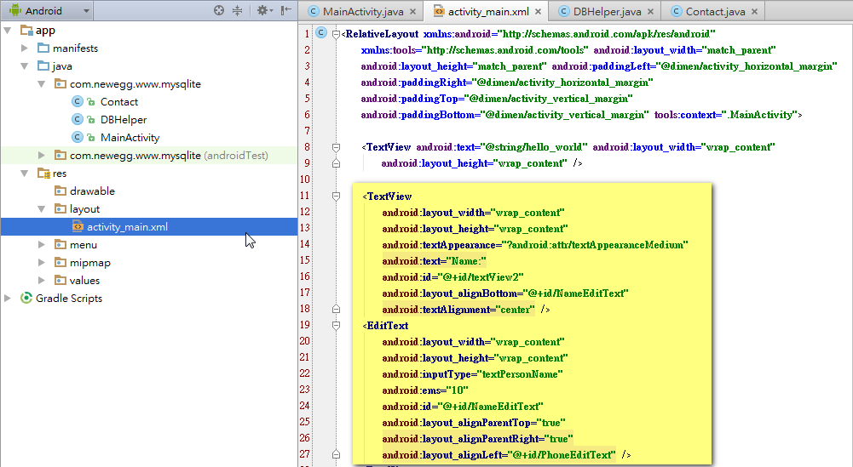

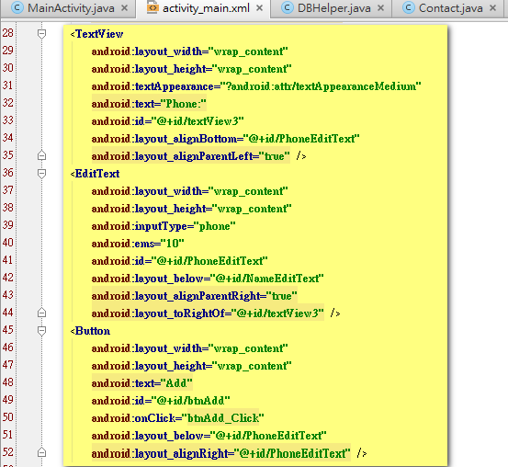

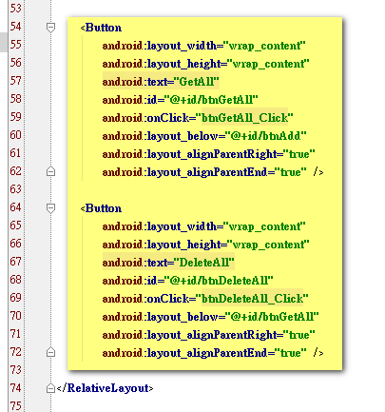

上述UI完整檔案內容如下：

D:\AndroidProject\MySQLite\app\src\main\res\layout\activity_main.xml

|  |
| --- |
| <RelativeLayout xmlns:android="http://schemas.android.com/apk/res/android"  xmlns:tools="http://schemas.android.com/tools" android:layout_width="match_parent"  android:layout_height="match_parent" android:paddingLeft="@dimen/activity_horizontal_margin"  android:paddingRight="@dimen/activity_horizontal_margin"  android:paddingTop="@dimen/activity_vertical_margin"  android:paddingBottom="@dimen/activity_vertical_margin" tools:context=".MainActivity">  <TextView  android:layout_width="wrap_content"  android:layout_height="wrap_content"  android:textAppearance="?android:attr/textAppearanceMedium"  android:text="Name:"  android:id="@+id/textView2"  android:layout_alignBottom="@+id/NameEditText"  android:textAlignment="center" />  <EditText  android:layout_width="wrap_content"  android:layout_height="wrap_content"  android:inputType="textPersonName"  android:ems="10"  android:id="@+id/NameEditText"  android:layout_alignParentTop="true"  android:layout_alignParentRight="true"  android:layout_alignLeft="@+id/PhoneEditText" />  <TextView  android:layout_width="wrap_content"  android:layout_height="wrap_content"  android:textAppearance="?android:attr/textAppearanceMedium"  android:text="Phone:"  android:id="@+id/textView3"  android:layout_alignBottom="@+id/PhoneEditText"  android:layout_alignParentLeft="true" />  <EditText  android:layout_width="wrap_content"  android:layout_height="wrap_content"  android:inputType="phone"  android:ems="10"  android:id="@+id/PhoneEditText"  android:layout_below="@+id/NameEditText"  android:layout_alignParentRight="true"  android:layout_toRightOf="@+id/textView3" />  <Button  android:layout_width="wrap_content"  android:layout_height="wrap_content"  android:text="Add"  android:id="@+id/btnAdd"  android:onClick="btnAdd_Click"  android:layout_below="@+id/PhoneEditText"  android:layout_alignRight="@+id/PhoneEditText" />  <Button  android:layout_width="wrap_content"  android:layout_height="wrap_content"  android:text="GetAll"  android:id="@+id/btnGetAll"  android:onClick="btnGetAll_Click"  android:layout_below="@+id/btnAdd"  android:layout_alignParentRight="true"  android:layout_alignParentEnd="true" />  <Button  android:layout_width="wrap_content"  android:layout_height="wrap_content"  android:text="DeleteAll"  android:id="@+id/btnDeleteAll"  android:onClick="btnDeleteAll_Click"  android:layout_below="@+id/btnGetAll"  android:layout_alignParentRight="true"  android:layout_alignParentEnd="true" />  </RelativeLayout> |

完成上述程式碼編輯，可查看UI顯示畫面如下：

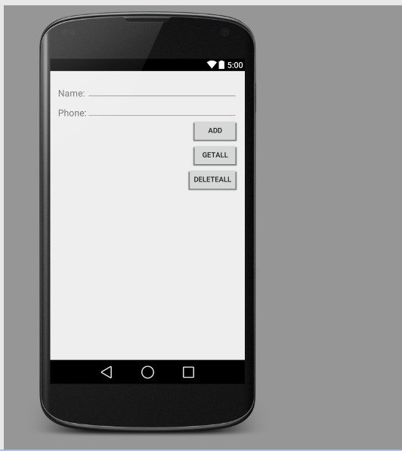

### Step 8：新增按鈕執行事件並實作

切換至D:\AndroidProject\MySQLite\app\src\main\res\layout\activity_main.xml檔案，於onClick屬性中新增事件到MainActivity。請完成三顆按鈕(Add、GetAll、DeleteAll)之新增動作。

[Add]鈕新增如下：

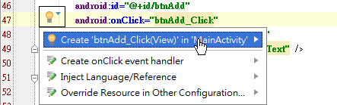

[GetAll]鈕新增如下：

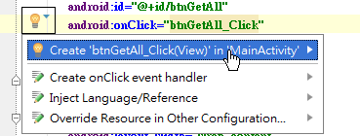

[DeleteAll]鈕新增如下：

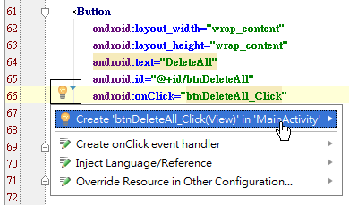

切換至MainActivity.java可看到新增行號41~48程式碼

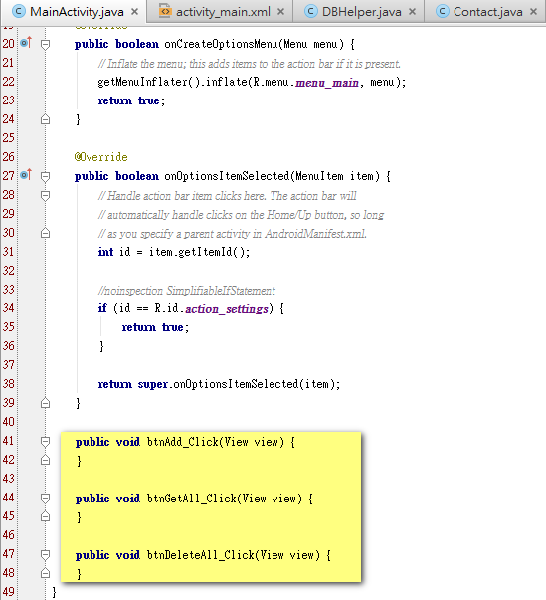

請參考下圖完成三個按鈕之事件實作，並且匯入EditText、Toast和Log之所需套件，按下Alt + Enter執行import class。

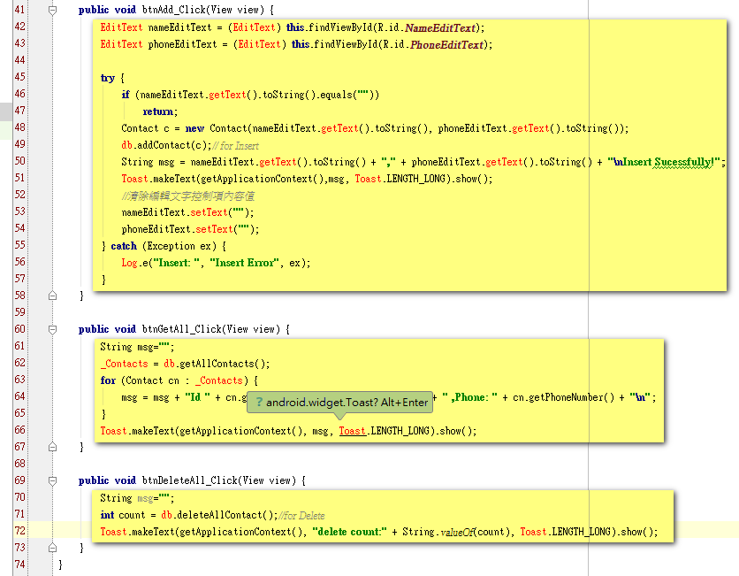

在MainActivity.java檔案新增物件變數，並且在onCreate方法內實體化物件給db變數，針對List按下Alt + Enter執行import class。

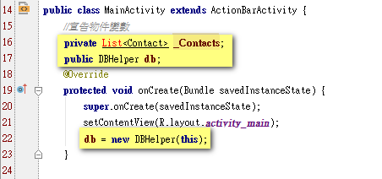

完整的MainActivity.java程式碼內容可參考下面說明：

D:\AndroidProject\MySQLite\app\src\main\java\com\newegg\www\mysqlite\MainActivity.java

|  |
| --- |
| package com.newegg.www.mysqlite;  import android.support.v7.app.ActionBarActivity;  import android.os.Bundle;  import android.util.Log;  import android.view.Menu;  import android.view.MenuItem;  import android.view.View;  import android.widget.EditText;  import android.widget.Toast;  import java.util.List;  public class MainActivity extends ActionBarActivity {  //宣告物件變數  private List<Contact> _Contacts;  public DBHelper db;  @Override  protected void onCreate(Bundle savedInstanceState) {  super.onCreate(savedInstanceState);  setContentView(R.layout.activity_main);  db = new DBHelper(this);  }  @Override  public boolean onCreateOptionsMenu(Menu menu) {  // Inflate the menu; this adds items to the action bar if it is present.  getMenuInflater().inflate(R.menu.menu_main, menu);  return true;  }  @Override  public boolean onOptionsItemSelected(MenuItem item) {  // Handle action bar item clicks here. The action bar will  // automatically handle clicks on the Home/Up button, so long  // as you specify a parent activity in AndroidManifest.xml.  int id = item.getItemId();  //noinspection SimplifiableIfStatement  if (id == R.id.action_settings) {  return true;  }  return super.onOptionsItemSelected(item);  }  public void btnAdd_Click(View view) {  EditText nameEditText = (EditText) this.findViewById(R.id.NameEditText);  EditText phoneEditText = (EditText) this.findViewById(R.id.PhoneEditText);  try {  if (nameEditText.getText().toString().equals(""))  return;  Contact c = new Contact(nameEditText.getText().toString(), phoneEditText.getText().toString());  db.addContact(c);// for Insert  String msg = nameEditText.getText().toString() + "," + phoneEditText.getText().toString() + "\nInsert Sucessfully!";  Toast.makeText(getApplicationContext(), msg, Toast.LENGTH_LONG).show();  //清除編輯文字控制項內容值  nameEditText.setText("");  phoneEditText.setText("");  } catch (Exception ex) {  Log.e("Insert: ", "Insert Error", ex);  }  }  public void btnGetAll_Click(View view) {  String msg="";  _Contacts = db.getAllContacts();  for (Contact cn : _Contacts) {  msg = msg + "Id " + cn.getID() + " ,Name: " + cn.getName() + " ,Phone: " + cn.getPhoneNumber() + "\n";  }  Toast.makeText(getApplicationContext(), msg, Toast.LENGTH_LONG).show();  }  public void btnDeleteAll_Click(View view) {  String msg="";  int count = db.deleteAllContact();//for Delete  Toast.makeText(getApplicationContext(), "delete count:" + String.valueOf(count), Toast.LENGTH_LONG).show();  }  } |

### Step 9：啟動模擬器準備將app部署到模擬器中

如圖所示，點選模擬器後，按下[Start]鈕，完成模擬器之啟動。



點選 [執行]鈕圖示

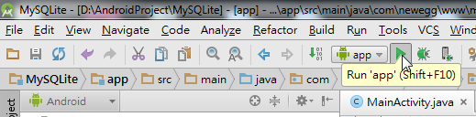

選擇完裝置模擬器後，按下[OK]鈕。



### Step 10：執行程式測試

準備新增二筆資料，於Name輸入[Ryu]，於Phone輸入[0930888888]，然後按下[Add]鈕。

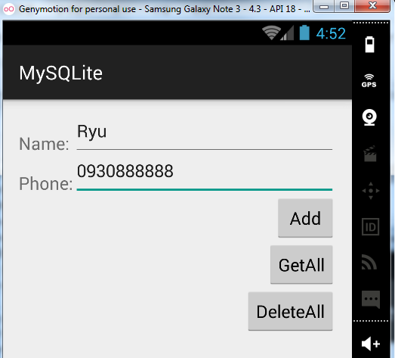

便會顯示下圖訊息表示資料新增成功。

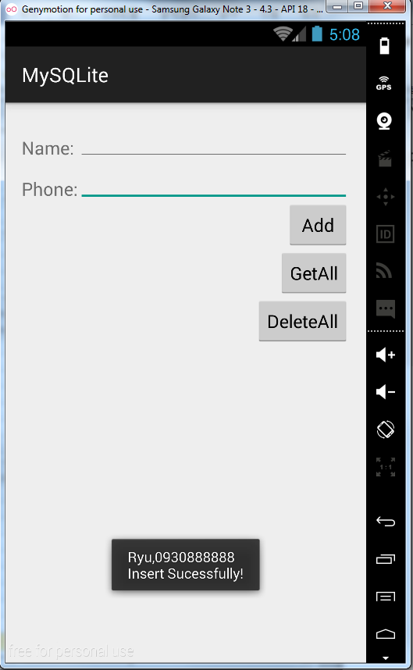

然後於Name輸入[Maxi]，於Phone輸入[0920888888]，然後按下[Add]鈕。

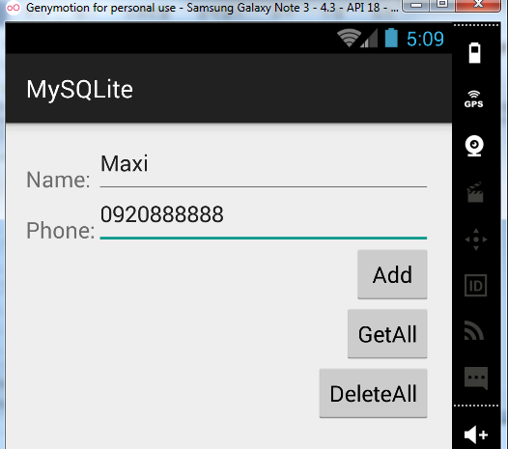

便會顯示資料新增成功訊息

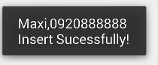

然後點選[GetAll]來查看剛才新增的二筆資料是否有成功存入，若出現下圖資訊表示新增資料無誤。

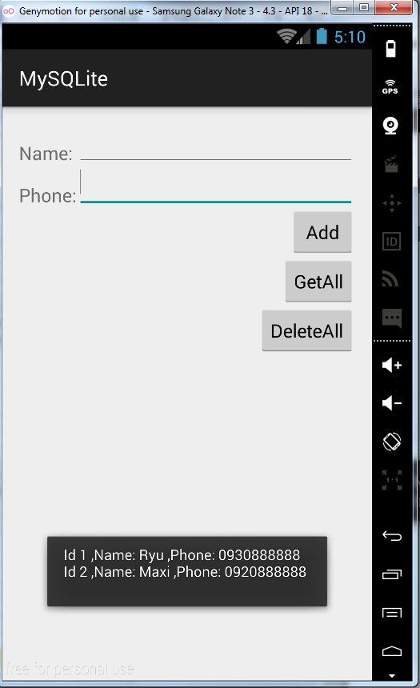

當點選[DeleteAll]鈕，便會顯示共刪除幾筆資料，由下圖可知剛才新增的二筆資料已經成功刪除。

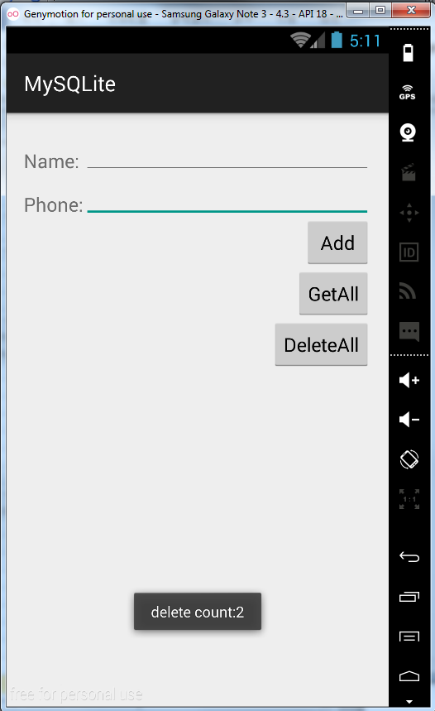

# 九十九、Android troubleshooting

## 99.1 介面中文亂碼解決

例如下圖我們可以看到有中文無法顯示問題，所有中文字都被轉成□。

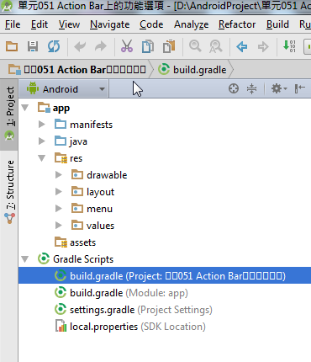

點選[File] 🡪 [settings]在[Appearance]找到Name項目，可以選擇[□□□□□Blod]也就是[微軟正黑體Bold]，按下[Apply]鈕。

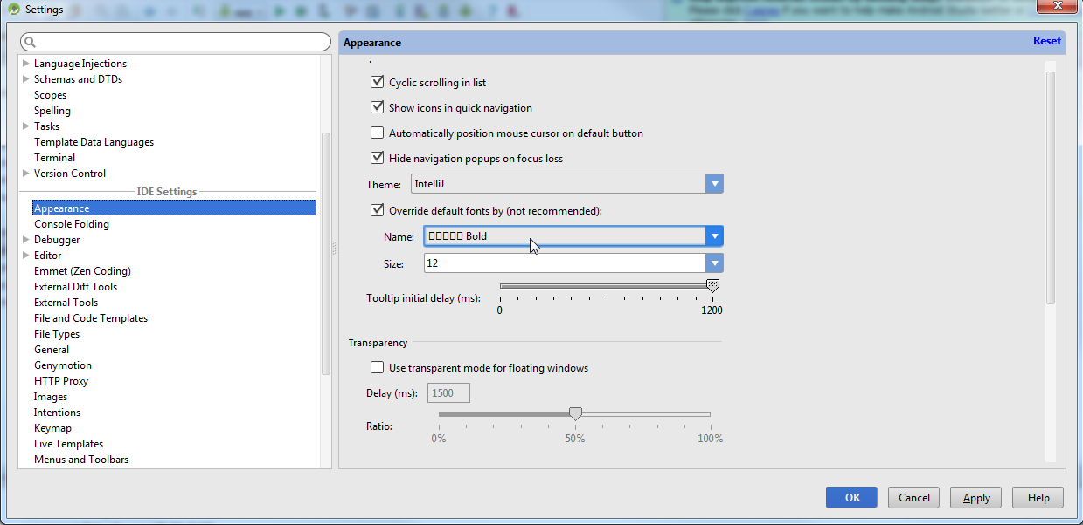

此時已經解決中文亂碼之問題，如下圖所示：

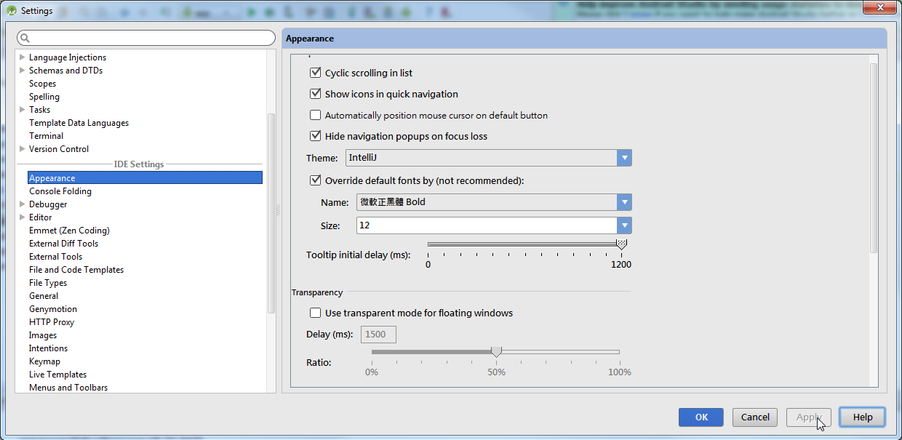

## 99.2 程式碼中文亂碼解決

若在原始程式碼顯示有中文亂碼，應是編碼Encoding不正確所導致。

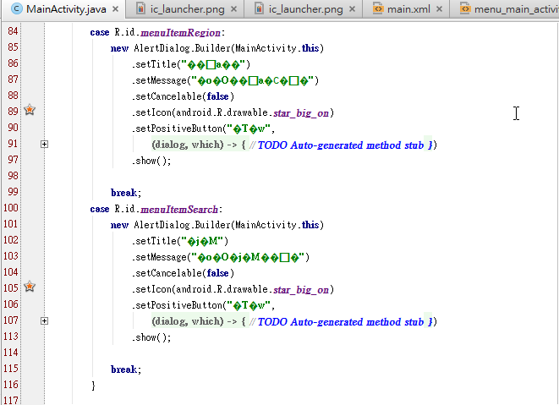

解決方式可以開啟原始檔案

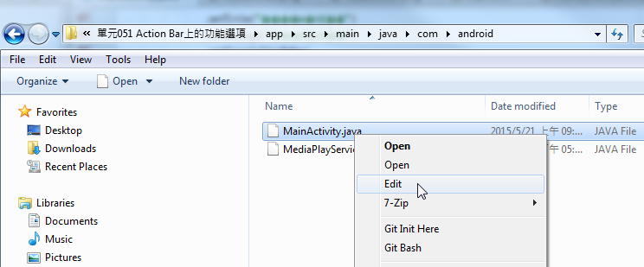

然後在Encoding選擇成[UTF-8]，按下[Save]鈕

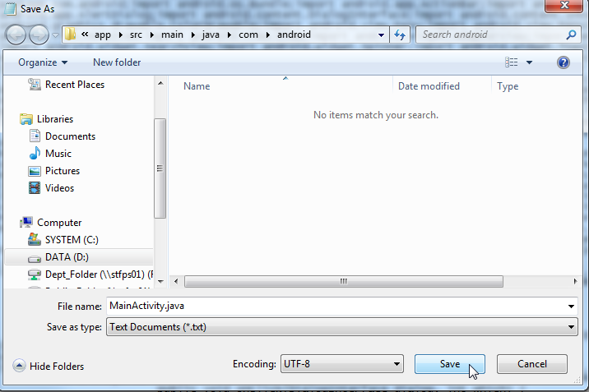

這個時候回到畫面，原本亂碼顯示的狀況已經消除了。

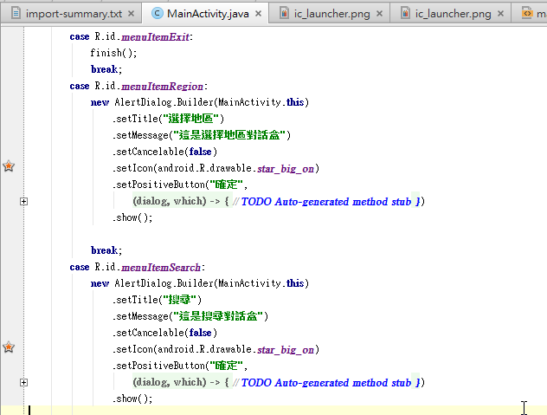

## 99.3 Android SDK常見錯誤狀況

* 在Android SDK的儲存路徑中不要出現任何中文資料夾名稱，否則在開發程式的過程中很容易出現錯誤。

# 一百、Other